**TRƯỜNG CAO ĐẲNG CÔNG NGHỆ THỦ ĐỨC**

**KHOA CÔNG NGHỆ THÔNG TIN**



**SRS**

**PHÁT TRIỂN ỨNG DỤNG 2**

**ĐỀ TÀI: QUẢN LÍ NGÂN HÀNG**

**GVHD: THẦY LÊ THỌ**

**THÀNH VIÊN NHÓM 4:**

1. **PHẠM THẾ MINH (NHÓM TRƯỞNG)**
2. **NGUYỄN PHONG PHÚ**
3. **ĐẶNG TUẤN KIỆT**

🙟🕮🙜

★★★★★

***Tp. Hồ Chí Minh, Tháng 10/2024***

**BẢNG PHÂN CHIA CÔNG VIỆC**

|  |  |  |  |  |
| --- | --- | --- | --- | --- |
| **STT** | **Mã Sinh Viên** | **Họ Tên** | **Công Việc** | **Mức Độ Đóng Góp** |
| 1 | 22211TT0085 | Phạm Thế Minh | Phần 1: Giới thiệu  Phần 2: Phân tích và thiết kế và Test Case  Tổng hợp và chỉnh sửa | 33% |
| 2 | 22211TT0826 | Nguyễn Phong Phú | Phần 2: Phân tích và thiết kế và Test Case  Phẩn 3: Phân rã chức năng  Phần 4: Tổng kết | 33% |
| 3 | 22211TT0676 | Đặng Tuấn Kiệt | Phần 2: Phân tích và thiết kế và Test Case  Phẩn 3: Phân rã chức năng | 33% |

Mục lục

Chương 1. Giới thiệu 1

1. Mô tả chung 1

2. Đối tượng khách hàng 1

3. Chức năng 1

3.1. Admin: 1

3.2. User: 1

Chương 2. Phân tích và thiết kế 2

1. Cơ sở dữ liệu 2

2. Đăng nhập 3

2.1. Bảng mô tả thành phần của màn hình đăng nhập 3

2.2. Kiểu dữ liệu của chắc năng đăng nhập 4

2.3. Mô hình Use Case của chức năng đăng nhập 4

2.4. Đăc tả Use Case chức năng đăng nhập 4

2.5. Test Case màn hình đăng nhập 5

3. Đăng ký 6

3.1. Bảng mô tả thành phần của màn hình đăng ký cơ bản 6

3.2. Bảng mô tả luồng xử lý trong màn hình đăng ký cơ bản 7

3.3. Test Case màn hình đăng ký 7

3.4. Bảng mô tả thành phần của màn hình đăng ký nâng cao 9

3.5. Kiểu dữ liệu chức năng đăng ký 10

3.6. Bảng mô tả luồng xử lý của màn hình chức năng đang ký 10

3.7. Test Case màn hình đăng ký chi tiết 11

3.8. Mô hình Use Case chức năng đăng ký 12

3.9. Đăc tả Use Case chức năng đăng ký 12

4. Người dùng 13

4.1. Bảng mô tả các thành phần của màn hình chính 13

4.2. Bảng mô tả luồng xử lý của màn hình chính 14

4.3. Bảng mô tả các thành phần của màn hình đổi mật khẩu 15

4.4. Bảng mô tả luồng xử lý của màn đổi mật khẩu 15

4.5. Test Case Màn hình chức năng đổi mật khẩu 16

4.6. Mô hình Use Case chức năng đổi mật khẩu 17

4.7. Đăc tả Use Case chức năng đổi mật khẩu 17

4.8. Bảng mô tả các thành phần của màn hình cập nhật thông tin 18

4.9. Bảng mô tả luồng xử lý trong màn hình cập nhật thông tin 19

4.10. Test Case chức năng cập nhật thông tin 19

4.11. Mô hình Use Case chức năng cập nhật thông tin 20

4.12. Đặc tả Use Case chức năng thay đổi thông tin 20

4.13. Use Case: Thay Đổi Thông Tin Cá Nhân 20

4.14. Mô hình Use Case chức năng hồ sơ người dùng 21

4.15. Đặc tả Use Case chức năng hồ sơ người dùng 21

4.16. Test case màn hình hiển thị thông tin cá nhân 22

4.17. Bảng mô tả các thành phần của màn hình quản lý tài khoản/ thẻ 23

4.18. Bảng mô tả luồng xử lý trong màn hình quản lý tài khoản/ thẻ 24

4.19. Mô hình Use Case chức năng quản lý tài khoản/ thẻ 24

4.20. Đặc tả Use Case chức năng quản lý tài khoản/ thẻ 24

4.21. Test case quản lý thẻ 26

4.22. Bảng mô tả các thành phần của màn hình chức năng giao dịch 26

4.23. Bảng mô tả luồng xử lý màn hình chức năng giao dịch 27

4.24. Mô hình Use Case chức năng giao dịch 28

4.25. Đặc tả Use Case chức năng giao dịch 28

4.26. Test case chức năng giao dịch 29

4.27. Bảng mô tả các thành phần của màn hình chuyển khoản thành công 31

4.28. Bảng mô tả luồng xử lý trong màn hình chuyển khoản thành công 31

4.29. Mô hình Use Case chi tiết giao dịch chuyển khoản 31

4.30. Đặc tả Use Case chi tiết giao dịch chuyển khoản 31

4.31. Test case màn hình chi tiết giao dịch 32

4.32. Bảng mô tả các thành phần của màn hình chức năng nạp tiền 33

4.33. Bảng mô tả luồng xử lý trong màn hình chức năng nạp điện thoại 33

4.34. Mô hình Use Case chức năng nạp tiền 34

4.35. Đặc tả Use Case chức năng nạp tiền 34

4.36. Test Case màn hình chức năng nạp tiền 34

4.37. Tset case chức năng tìm kiếm lịch sử giao dịch 35

4.38. Mô hình Use Case chức năng mã QR 36

4.39. Đặc tả Use Case chức năng mã QR 37

4.40. Mô hình Use Case chức năng tiện ích 38

4.41. Đặc tả Use Case chức năng tiện ích 38

5. Admin 39

5.1. Bảng mô tả thành phần của màn hình mở tài khoản khách hàng cá nhân 39

5.2. Bảng mô tả luồng xử lý trong màn hình mở tài khoản khách hàng cá nhân 40

5.3. Kiểu dữ liệu của màn hình mở tài khoản khách hàng cá nhân 41

5.4. Mô hình Use Case chức năng mở tài khoản khách hàng cá nhân 42

5.5. Đặc tả Use Case chức năng mở tài khoản khách hàng cá nhân 42

5.6. Bảng mô tả các thanh phần của màn hình chi tiết khách hàng cá nhân 44

5.7. Bảng mô tả luồng xử lý của màn hình chi tiết khách hàng cá nhân 45

5.8. Test Case khách hàng cá nhân 46

5.9. Mô hình Use Case chức năng chi tiết khách hàng cá nhân 47

5.10. Đặc tả Use Case chức năng chi tiết khách hàng cá nhân 47

5.11. Bảng mô tả các thanh phần của màn hình đăng ký khách hàng doanh nghiệp 49

5.12. Bảng mô tả luồng xử lý của màn hình đăng ký khách hàng doanh nghiệp 50

5.13. Kiểu dữ liệu của màn hình đăng ký khách hàng doanh nghiệp 51

5.14. Mô hình Use Case chức năng đăng ký khách hàng doanh nghiệp 52

5.15. Đặc tả Use Case chức năng đăng ký khách hàng doanh nghiệp 52

5.16. Test Case chức năng đăng ký khách hàng doanh nghiệp 54

5.17. Bảng mô tả các thành phần của màn hình đăng ký chi tiết khách hàng doanh nghiệp 55

5.18. Bảng mô tả luồng xử lý của màn hình đăng ký chi tiết khách hàng doanh nghiệp 56

5.19. Kiểu dữ liệu của màn hình đăng ký chi tiết khách hàng doanh nghiệp 57

5.20. Bảng mô tả các thành phần của màn hình danh sách khách hàng 57

5.21. Bảng mô tả luồng xử lý của màn hình danh sách khách hàng 58

5.22. Mô hình Use Case của chức năng danh sách khách hàng 59

5.23. Đặc tả Use Case của chức năng danh sách khách hàng 59

5.24. Bảng mô tả các thành phần của màn hình mở tài khoản 61

5.25. Bảng mô tả luồng xử lý của màn hình mở tài khoản 62

5.26. Mô hình Use Case chức năng mở tài khoản 63

5.27. Đặc tả Use Case chức năng mở tài khoản 63

5.28. Test Case chức năng mở tài khoản 65

5.29. Bảng mô tả các thành phần của màn hình danh sách tài khoản 66

5.30. Bảng mô tả luồng xử lý của màn hình danh sách tài khoản 67

5.31. Mô hình Use Case danh sách tài khoản 68

5.32. Đặc tả Use Case danh sách tài khoản 68

5.33. Test Case chức năng danh sách tài khoản 70

5.34. Bảng mô tả các thành phần của màn hình danh sách đóng, khóa, bỏ chặn tài khoản 71

5.35. Bảng mô tả luồng xử lý của màn hình danh sách đóng, khóa, bỏ chặn tài khoản 72

5.36. Mô hình Use Case chức năng danh sách đóng, khóa, bỏ chặn tài khoản 73

5.37. Đặc tả Use Case chức năng danh sách đóng, khóa, bỏ chặn tài khoản 73

5.38. Bảng mô tả các thành phần của màn hình gửi tiền mặt 75

5.39. Bảng mô tả luồng xử lý của màn hình gửi tiền mặt 76

5.40. Mô hình Use Case chức năng gửi tiền mặt 77

5.41. Đặc tả Use Case chức năng gửi tiền mặt 77

5.42. Test Case chức năng gửi tiền mặt 79

5.43. Bảng mô tả các thành phần của màn hình rút tiền mặt 81

5.44. Bảng mô tả luồng xử lý của màn hình rút tiền mặt 81

5.45. Mô hình Use case chức năng rút tiền mặt 83

5.46. Đặc tả Use case chức năng rút tiền mặt 83

5.47. Test Case chức năng rút tiền mặt 85

5.48. Bảng mô tả các thành phần của màn hình chuyển tiền rút tiền 87

5.49. Bảng mô tả luồng xử lý của màn hình chuyển tiền tút tiền 88

5.50. Mô hình Use case chức năng chuyển tiền tút tiền 89

5.51. Đặc tả Use Case chức năng chuyển tiền rút tiền 89

5.52. Bảng mô tả các thành phần của màn hình danh sách giao dịch 91

5.53. Bảng mô tả luồng xử lý của màn hình danh sách giao dịch 92

5.54. Mô hình Use Case của chức năng danh sách giao dịch 93

5.55. Đặc tả Use Case của chức năng danh sách giao dịch 93

5.56. Test Case chức năng danh sách giao dịch 95

5.57. Test Case chức năng mở tài khoản tiết kiệm 97

5.58. Test Case chức năng danh sách tài khoản tiết kiệm 98

5.59. Bảng mô tả các thành phần của màn hình mở thẻ tín dụng 99

5.60. Bảng mô tả luồng xử lý của màn hình mở thẻ tín dụng 101

5.61. Mô hình Use Case của chức năng mở thẻ tín dụng 102

5.62. Đặc tả Use Case của chức năng mở thẻ tín dụng 102

5.63. Bảng mô tả các thành phần của màn hình danh sách thẻ tín dụng 104

5.64. Bảng mô tả luồng xử lý của màn hình danh sách thẻ tín dụng 105

5.65. Mô hình Use Case của chức năng danh sách thẻ tín dụng 106

5.66. Đặc tả Use Case của chức năng danh sách thẻ tín dụng 106

5.67. Bảng mô tả các thành phần của màn hình tài khoản lãi cuối kỳ và lãi định kỳ 108

5.68. Bảng mô tả luồng xử lý của màn hình tài khoản lãi cuối kỳ và lãi định kỳ 109

5.69. Mô hình Use Case của chức năng tài khoản lãi cuối kỳ và lãi định kỳ 110

5.70. Đặc tả Use Case của chức năng tài khoản lãi cuối kỳ và lãi định kỳ 110

5.71. Bảng mô tả các thành phần của màn hình thông tin nhân vên 112

5.72. Bảng mô tả luồng xử lý của màn hình thông tin nhân viên 113

5.73. Kiểu dữ liệu màn hình thông tin nhân viên 115

5.74. Mô hình Use Case của chức năng thông tin nhân viên 115

5.75. Đặc tả Use Case của chức năng thông tin nhân viên 116

5.76. Bảng mô tả luồng xử lý của màn hình danh sách nhân viên 118

5.77. Mô hình Use case chức năng danh sách nhân viên 119

5.78. Đặc tả Use case chức năng danh sách nhân viên 119

6. Sao kê và báo cáo 121

Chương 3. Sơ đồ phân rã chức năng 122

Chương 4. Kết luận 123

1. Yêu cầu hệ thống 123

1.1. Hệ điều hành (HĐH) 123

1.2. Bộ vi xử lý (CPU) 123

1.3. Ổ cứng 123

1.4. Độ phân giải màn hình 123

1.5. Kết nối mạng 123

2. Hướng Phát triển 123

3. Kết luận 123

4. Tài liệu tham khảo 123

**Mục lục hình ảnh**

Hình 1. Cơ sở dữ liệu 2

Hình 2. Màn hình đăng nhập 3

Hình 3. Kiểu dữ liệu chức năng đăng nhập 4

Hình 4. Mô hình Use case đăng nhập 4

Hình 5. Màn hình đăng ký 6

Hình 6. Màn hình đăng ký chi tiết 9

Hình 7. Kiểu dữ liệu chức năng đăng ký 10

Hình 8. Mô hình Use Case đăng ký 12

Hình 9. Màn hình trang chủ 13

Hình 10. Màn hình chức năng đổi mật khẩu 15

Hình 11. Mô hình Use Case chức năng đổi mật khẩu 17

Hình 12. Màn hình chức năng cập nhật thông tin 18

Hình 13. Mô hình Use Case chức năng cập nhật thông tin 20

Hình 14. Màn hình thông tin cá nhân 21

Hình 15. Mô hình Use Case chức năng hồ sơ người dùng 21

Hình 16. Màn hình chức năng quản lý thẻ 23

Hình 17. Mô hình Use Case chức năng quản lý tài khoản/ thẻ 24

Hình 18. Màn hình chứ năng giao dịch 26

Hình 19. Mô hình Use Case chức năng chuyển khoản 28

Hình 20. Màn hình chi tiết giao dịch 30

Hình 21. Mô hình Use Case chi tiết giao dịch chuyển khoản 31

Hình 22. Màn hình chức năng nạp tiền 33

Hình 23. Mô hình Use Case chức năng nạp tiền 34

Hình 24. Màn hình chứ năng tìm kiếm 35

Hình 25. Màn hình mã QR khách hàng 36

Hình 26. Mô hình Use Case chức năng tạo mã QR 37

Hình 27. Màn hình tiện ích 38

Hình 28. Mô hình Use Case chức năng tiện ích 38

Hình 29. Màn hình mở tài khoản khách hàng cá nhân 39

Hình 30. Hình dữ liệu khách hàng cá nhân 41

Hình 31. Mô hình Use Case chức năng mở tài khoản khách hàng cá nhân 42

Hình 32. Màn hình chi tiết khách hàng cá nhân 44

Hình 33. Mô hình Use Case chức năng chi tiết khách hàng cá nhân 47

Hình 34. Màn hình đăng ký khách hàng doanh nghiệp 49

Hình 35. Kiểu dữ liệu của màn hình đăng ký khách hàng doanh nghiệp 51

Hình 36. Mô hình Use Case chức năng đăng ký khách hàng doanh nghiệp 52

Hình 37. Màn hình đăng ký chi tiết khách hàng doanh nghiệp 55

Hình 38. Kiểu dữ liệu của màn hình đăng ký chi tiết khách hàng doanh nghiệp 57

Hình 39. Màn hình danh sách khách hàng 57

Hình 40. Mô hình Use Case của chức năng danh sách khách hàng 59

Hình 41. Màn hình mở tài khoản 61

Hình 42. Mô hình Use Case chức năng mở tài khoản 63

Hình 43. Màn hình danh sách tài khoản 66

Hình 44. Mô hình Use Case danh sách tài khoản 68

Hình 45. Màn hình danh sách đóng, khóa, bỏ chặn tài khoản 71

Hình 46. Mô hình Use Case chức năng danh sách đóng, khóa, bỏ chặn tài khoản 73

Hình 47. Màn hình chức năng gửi tiền mặt 75

Hình 48. Mô hình Use Case chức năng gửi tiền mặt 77

Hình 49. Màn hình rút tiền mặt 80

Hình 50. Mô hình Use Case chức năng rút tiền mặt 83

Hình 51. Màn hình chuyển tiền rút tiền 87

Hình 52. Mô hình Use Case chức năng chuyển tiền rút tiền 89

Hình 53. Màn hình danh sách giao dịch 91

Hình 54. Mô hình Use Case của chức năng danh sách giao dịch 93

Hình 55. Màn hình mở tài khoản tiết kiệm 96

Hình 56. Màn hình danh sách tài khoản tiết kiệm 98

Hình 57. Màn hình mở thẻ tín dụng 99

Hình 58. Mô hình Use Case của chức năng mở thẻ tín dụng 102

Hình 59. Màn hình danh sách thẻ tín dụng 104

Hình 60. Mô hình Use Case của chức năng danh sách thẻ tín dụng 106

Hình 61. Màn hình tài khoản lãi cuối kỳ và lãi định kỳ 108

Hình 62. Mô hình Use Case của chức năng tài khoản lãi cuối kỳ và lãi định kỳ 110

Hình 63. Màn hình thông tin nhân viên 112

Hình 64. Kiểu dữ liệu của màn hình thông tin nhân viên 115

Hình 65. Mô hình Use Case của chức năng thông tin nhân viên 115

Hình 66. Màn hình danh sách nhân viên 117

Hình 67. Mô hình Use case chức năng danh sách nhân viên 119

Hình 68. Sao kê giao dịch 121

Hình 69. Sơ đồ phân rã chức năng 122

# Giới thiệu

## Mô tả chung

* Quản lý ngân hàng là đảm bảo hoạt động hiệu quả và an toàn của hệ thống ngân hàng, từ đó hỗ trợ sự ổn định và phát triển kinh tế. Quản lý ngân hàng bao gồm các hoạt động giám sát, điều hành, và kiểm soát rủi ro để duy trì tính thanh khoản, khả năng sinh lời và sự tuân thủ quy định pháp luật. Đồng thời, quản lý ngân hàng cũng nhắm đến việc tối ưu hóa quy trình vận hành, nâng cao chất lượng dịch vụ, bảo vệ quyền lợi của người gửi tiền và các bên liên quan. Điều này giúp xây dựng lòng tin trong cộng đồng, phát triển hệ thống tài chính bền vững và đóng góp vào sự tăng trưởng chung của nền kinh tế.

## Đối tượng khách hàng

* Khách hàng cá nhân: là những người đủ 18 tuổi trở lên, có đầy đủ năng lực và hành vi dân sự (tức là khả năng của họ trong việc xác lập và thực hiện quyền và nghĩa vụ dân sự). Khách hàng cá nhân thường tham gia vào các giao dịch như tiền gửi, tiền vay, thanh toán và các dịch vụ khác của ngân hàng.
* Khách hàng pháp nhân: là các tổ chức doanh nghiệp, tổ hợp tác, và các đối tượng khác không có tư cách pháp nhân.

## Chức năng

### Admin:

* Đăng nhập, phân quyền: đăng nhập dưới 2 quyền admin và user giúp dễ dàng quản lý khách hàng, thẻ và các giao dịch chuyển tiền tránh những đề phát sinh không tốt khi giao dịch.
* Quản lý TK/thẻ khách hàng: tạo thẻ ngân hàng, cho phép thêm TK/thẻ, khóa TK/thẻ hoặc xóa TK/thẻ khi khách hàng yêu cầu.
* Quản lý khách hàng: lưu trữ thông tin khách hàng, lịch sử giao dịch, thời gian giao dịch và quản lý hội viên
* Thống kê Và Báo Cáo: Tổng hợp chi tiết khoản giao dịch của từng khách hàng hàng tuần hoặc hàng tháng để giúp khách hàng biết chi tiêu của mình có đảm bảo và giúp quản lý xét để thăng cấp hội viên

### User:

* Thực Hiện Các Giao Dịch: Hỗ trợ xử lý các giao dịch như chuyển tiền, nạp tiền điện thoại, tạo mã QR của mình, xem số dư trong tài khoản và xem được thông kế đã sử dụng bao nhiều tiền trong tuần/tháng.
* Thông báo và tìm kiếm: Hỗ trợ thông báo cho người dùng khi nhận tiền hoặc trừ tiền khi thực hiện các cuộc giao dịch và tìm kiếm một

# Phân tích và thiết kế

## Cơ sở dữ liệu

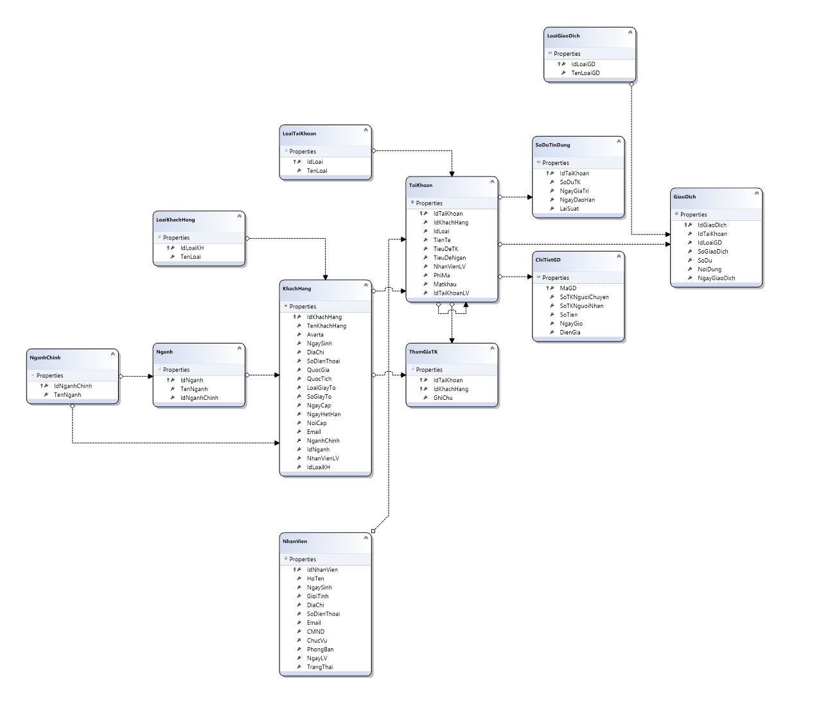

Hình 1. Cơ sở dữ liệu

## Đăng nhập

Hình 2. Màn hình đăng nhập

### Bảng mô tả thành phần của màn hình đăng nhập

|  |  |  |  |  |  |  |
| --- | --- | --- | --- | --- | --- | --- |
| **Stt** | **Tên** | **Công cụ điều khiển** | **Yêu cầu** | **Kiểu dữ liệu** | **Dữ liệu mặc định** | **Mô tả** |
| 1 | Tên đăng nhập | Text box | Có | String | Trống | Text box để nhập tên đăng nhập |
| 2 | Mật khẩu | Text box | Có | String | Trống | Text box để nhập mật khẩu |
| 3 | Tạo tài khoản | Button | Không | Button | Trống | Dùng để chuyển sang màn hình đăng ký tài khoản mới |
| 5 | Đăng nhập | Button | Không | Button | Trống | Dùng để đăng nhập |

### Kiểu dữ liệu của chắc năng đăng nhập

Hình 3. Kiểu dữ liệu chức năng đăng nhập

### Mô hình Use Case của chức năng đăng nhập

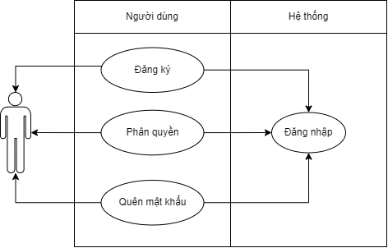

Hình 4. Mô hình Use case đăng nhập

### Đăc tả Use Case chức năng đăng nhập

* Tên Use Case: **Đăng Nhập**
* Mục Đích: Cung cấp khả năng cho người dùng đăng nhập vào hệ thống để truy cập các chức năng và dữ liệu.
* Các Tác Nhân: Người dùng muốn truy cập vào hệ thống.
* Điều Kiện Tiên Quyết: Người dùng đã đăng ký tài khoản và có thông tin đăng nhập hợp lệ.
* Kịch Bản Chính:
* **Bắt đầu:** Người dùng mở ứng dụng hoặc trang web.
* **Nhập thông tin:**

Người dùng nhập tên đăng nhập vào trường "Tên đăng nhập".

Người dùng nhập mật khẩu vào trường "Mật khẩu".

* **Gửi thông tin:** Người dùng nhấn nút "Đăng Nhập".
* **Xử lý thông tin:** Hệ thống nhận thông tin và kiểm tra tính hợp lệ của tên đăng nhập và mật khẩu.
* **Kết quả:**
* **Nếu thông tin hợp lệ:**

Hệ thống thông báo "Đăng nhập thành công".

Người dùng được chuyển đến giao diện chính của hệ thống.

* **Nếu thông tin không hợp lệ:**

Hệ thống thông báo "Tên đăng nhập hoặc mật khẩu không đúng".

Người dùng được yêu cầu nhập lại thông tin.

### Test Case màn hình đăng nhập

|  |  |  |  |  |  |  |
| --- | --- | --- | --- | --- | --- | --- |
| **STT** | **Mã testcase** | **Chức năng** | **Dữ liệu đầu vào** | **Mô tả** | **Kết quả** | **Ghi chú** |
| 1 | TC01 | Đăng nhập | -Tên đăng nhập: not null  -Mật khẩu: not null | Người dùng nhập dữ liệu vào các ô nhập liệu, sau đó nhấn nút “Đăng nhập” | Chuyển sang màn hình HomeUser | Đúng |
| 2 | TC02 | Đăng nhập | -Tên đăng nhập: not null  -Mật khẩu: not null | Người dùng nhập dữ liệu vào các ô nhập liệu, sau đó nhấn nút “Đăng nhập” | Hiện thông báo: “Tài khoản/ Mật khẩu không đúng” | Sai |
| 3 | TC03 | Tạo tài khoản |  | Người dùng chọn “Tạo tài khoản” | Chuyển sang màn hình đăng ký | Đúng |

## Đăng ký

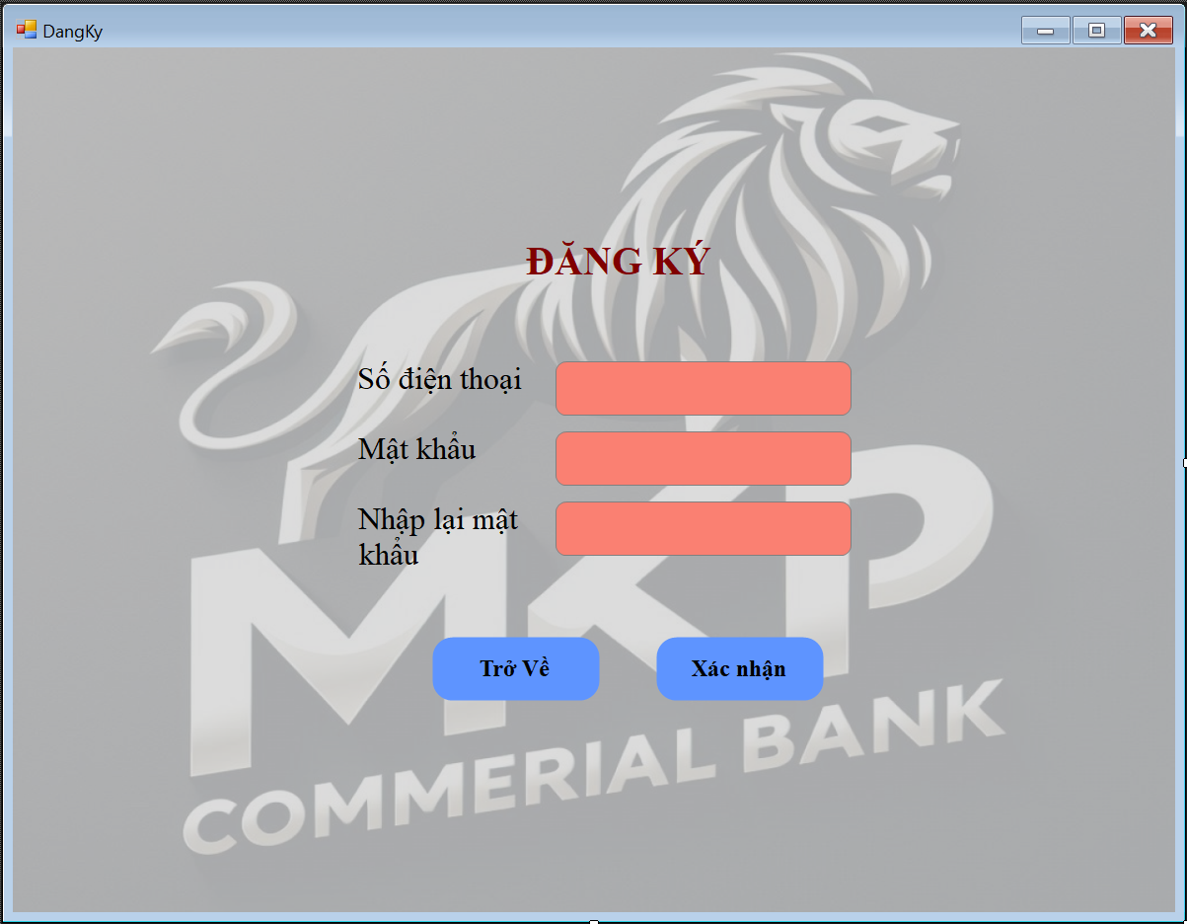

Hình 5. Màn hình đăng ký

### Bảng mô tả thành phần của màn hình đăng ký cơ bản

|  |  |  |  |  |  |  |
| --- | --- | --- | --- | --- | --- | --- |
| **Stt** | **Tên** | **Công cụ điều khiển** | **Yêu cầu** | **Kiểu dữ liệu** | **Dữ liệu mặc định** | **Mô tả** |
| 1 | Số điện thoại | Text box | Có | String | Trống | Text box để nhập số điện thoại |
| 2 | Email | Text box | Có | String | Trống | Text box nhập email |
| 3 | Trở về | Button | Không | Button | Trống | Nhấn vô trở về trang đăng nhập |
| 4 | Tiếp tục | Button | Không | Button | Trống | Nhấn vào chuyển sang trang đăng ký chi tiết |

### Bảng mô tả luồng xử lý trong màn hình đăng ký cơ bản

|  |  |  |
| --- | --- | --- |
| **Kịch bản** | **Hành động** | **Hệ thống phản hồi** |
| Người dùng nhấn nút tiếp  tục | Nhấn vào nút tiếp tục | Kiểm tra đã đầy đủ thông tin chưa |
| Nếu chưa đủ thì hiển thị thiếu thông tin |
|  |  | Nếu đủ thông tin nhưng tài khoản hoặc mật khẩu đã tồn tại thì hiển thị thông báo ”Tài khoản hoặc mật khẩu không đã tồn tại” |
| Nếu đủ và đúng thì hiển thị trang đăng ký chi tiết |
| Người dùng nhấn nút trở về | Nhấn vào nút trở về | Chuyển về giao diện đăng nhập |

### Test Case màn hình đăng ký

|  |  |  |  |  |  |  |
| --- | --- | --- | --- | --- | --- | --- |
| **STT** | **Mã testcase** | **Chức năng** | **Dữ liệu đầu vào** | **Mô tả** | **Kết quả** | **Ghi chú** |
| 1 | TC01 | Đăng ký | -Số điện thoại: not null  -Mật khẩu: not null  -Nhập lại mật khẩu: not null | Người dùng nhập dữ liệu vào các ô nhập liệu, sau đó nhấn nút “Xác nhận” | Hiện thông báo: “Số điện thoại hợp lệ”, “Mật khẩu trùng khớp” | Đúng |
| 2 | TC02 | Đăng ký | -Số điện thoại: not null | -Người dùng nhập dữ liệu vào ô nhập liệu  -Kiểu dữ liệu phải là sô, không nhập được các kí tự khác  -Phải đủ 10 số | Hiện thông báo: “Số điện thoại phải có 10 số” | Sai |
| 3 | TC03 | Đăng ký | -Mật khẩu: not null | -Người dùng nhập dữ liệu vào ô nhập liệu  -Mật khẩu phải chứa ít nhất một chữ in hoa, một số và một ký tự đặc biệt | -Hiện thông báo: “Mật khẩu phải chứa ít nhất một chữ in hoa, một số và một ký tự đặc biệt” | Sai |
| 4 | TC04 | Đăng ký | -Nhập lại mật khẩu: not null | -Người dùng nhập dữ liệu vào ô nhập liệu  -Mật khẩu không trùng khớp | -Hiện thông báo: “Mật khẩu không trùng khớp” | Sai |
| 5 | TC05 | Đăng ký |  | -Người dùng chọn xác nhận  -Số điện thoại không được để trống  -Mật khẩu không được để trống | -Hiện thông báo” Số điện thoại không được để trống”  -Hiện thông báo” Mật khẩu không được để trống” | Sai |
| 6 | TC06 | Đăng ký |  | -Người dùng chọn Trở về | Chuyển sang màn hình Đăng nhập | Đúng |

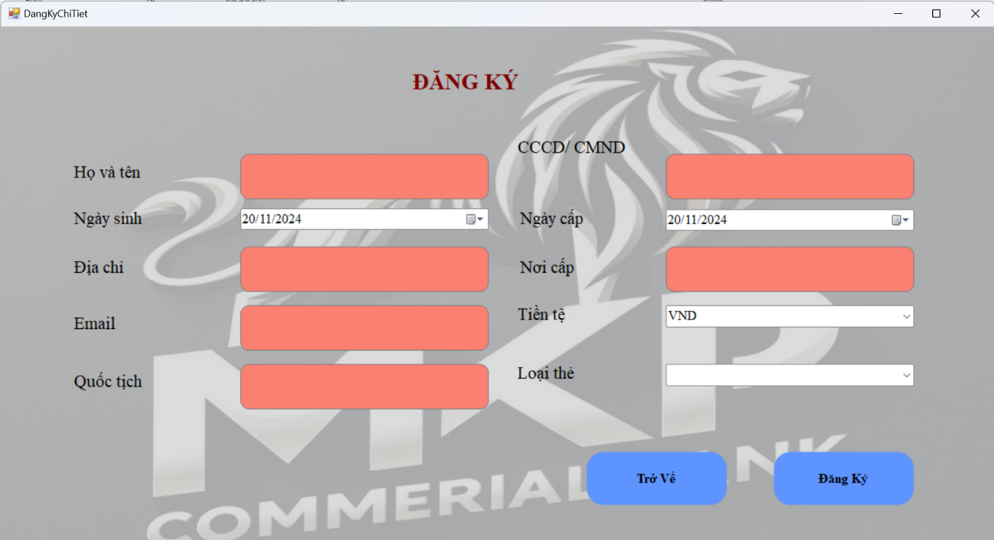

Hình 6. Màn hình đăng ký chi tiết

### Bảng mô tả thành phần của màn hình đăng ký nâng cao

|  |  |  |  |  |  |  |
| --- | --- | --- | --- | --- | --- | --- |
| **Stt** | **Tên** | **Công cụ điều khiển** | **Yêu cầu** | **Kiểu dữ liệu** | **Dữ liệu mặc định** | **Mô tả** |
| 1 | Tên | Text box | Có | String | Trống | Nhập tên khách hàng |
| 2 | Họ và tên đệm | Text box | Có | String | Trống | Nhập họ và tên đệm |
| 3 | Ngày sinh | Date | Có | String | Trống | Nhập ngày sinh |
| 4 | Đường | Text box | Có | String | Trống | Nhập tên đường |
| 5 | Phường/ Quận/ Huyện | Text box | Có | String | Trống | Nhập tên phường, quận, huyện |
| 6 | Thành phố | Text box | Có | String | Trống | Nhập tên thành phố |
| 7 | Quốc tịch | Text box | Có | String | Trống | Nhập tên Quốc tịch |
| 8 | CCCD/ CMND | Text box | Có | Int | Trống | Nhập CCCD hoặc CMND |
| 9 | Ngày cấp | Text box | Có | Date | Trống | Nhập ngày cấp CCCD hoặc CMND |
| 10 | Nơi cấp | Text box | Có | String | Trống | Nhập nơi cấp CCCD hoặc CMND |
| 11 | Trở về | Button | Không | Button | Trống | Nhấn vô trở về trang đăng nhập |
| 12 | Đăng ký | Button | Không | Button | Trống | Đăng ký tài khoản thành công |

### Kiểu dữ liệu chức năng đăng ký

Hình 7. Kiểu dữ liệu chức năng đăng ký

### Bảng mô tả luồng xử lý của màn hình chức năng đang ký

|  |  |  |
| --- | --- | --- |
| **Kịch bản** | **Hành động** | **Hệ thống phản hồi** |
| Người dùng nhấn nút đăng ký | Nhấn vào nút đăng ký | Kiểm tra đã đầy đủ thông tin chưa |
| Nếu chưa đủ thì hiển thị thiếu thông tin |
| Nếu chưa đủ thông tin thì hiển thị thông báo ”chưa nhập đầy đủ thông tin”. |
| Nếu đủ và đúng thì hiển thị trang chủ |
| Người dùng nhấn nút trở về | Nhấn vào nút trở về | Chuyển về giao diện đăng nhập |

### Test Case màn hình đăng ký chi tiết

|  |  |  |  |  |  |  |
| --- | --- | --- | --- | --- | --- | --- |
| **STT** | **Mã testcase** | **Chức năng** | **Dữ liệu đầu vào** | **Mô tả** | **Kết quả** | **Ghi chú** |
| 1 | TC01 | Đăng ký | -Họ và tên: not null  -Ngày sinh: DateTime  -Địa chỉ: not null  -Email: not null  -Quốc tịch: not null  -CCCD/ CMND: not null  -Ngày cấp: DateTime  -Nơi cấp: not null  -Tiền tệ: not null  -Loại thẻ: not null | -Người dùng nhập dữ liệu vào các ô nhập liệu, sau đó nhấn nút “Đăng ký” | -Hiện thông báo ”Đăng ký thành công”, chuyển sang màn hình Đăng Nhập | Đúng |
| 2 | TC02 | Đăng ký | -Email: not null | -Email phải có đuôi “@gmail.com” | -Hiện thông báo” Email phải có đuôi '@gmail.com” | Sai |
| 3 | TC03 | Đăng ký | -CCCD/ CMND: not null | -Chỉ được nhập số | -Chỉ nhập được số không nhập được ký tự khác | Sai |
| 4 | TC04 | Đăng ký |  | -Người dùng chọn ô Đăng ký | -Hiện thông báo “Phải nhập đầy đủ thông tin” | Sai |
| 6 | TC06 | Đăng ký |  | -Người dùng chọn Trở về | Chuyển sang màn hình Đăng ký | Đúng |

### Mô hình Use Case chức năng đăng ký

Hình 8. Mô hình Use Case đăng ký

### Đăc tả Use Case chức năng đăng ký

* Tên Use Case: **Đăng Ký**
* Mục Đích: Cho phép người dùng tạo tài khoản mới để truy cập vào hệ thống.
* Các Tác Nhân: Người dùng muốn tạo tài khoản mới trong hệ thống.
* Điều Kiện Tiên Quyết: Người dùng chưa có tài khoản trong hệ thống.
* Kịch Bản Chính:
* **Bắt đầu**: Người dùng mở ứng dụng hoặc trang web và chọn tùy chọn "Đăng ký".
* **Nhập thông tin cá nhân:** Người dùng nhập các thông tin cần thiết như tên, email, số điện thoại, mật khẩu, và các thông tin khác theo yêu cầu.
* **Gửi thông tin:** Người dùng nhấn nút "Đăng Ký".
* **Kiểm tra thông tin:** Hệ thống kiểm tra xem thông tin đã nhập có bị trùng lặp hay không (ví dụ: email đã được sử dụng).
* **Kết quả:**
* **Nếu thông tin hợp lệ và không bị trùng:**

Hệ thống lưu thông tin người dùng vào cơ sở dữ liệu.

Hệ thống thông báo "Đăng ký thành công" và chuyển người dùng đến màn hình đăng nhập.

* **Nếu thông tin không hợp lệ hoặc bị trùng:**

Hệ thống thông báo lỗi (ví dụ: "Email đã được sử dụng" hoặc "Thông tin không hợp lệ").

Người dùng được yêu cầu nhập lại thông tin.

* Kịch Bản Thay Thế: Người dùng có thể chọn liên kết "Trở về màn hình đăng nhập" để quay lại trang đăng nhập bất cứ lúc nào trong quá trình đăng ký.
* Yêu Cầu Đặc Biệt
* Mật khẩu phải đáp ứng các tiêu chí bảo mật (ví dụ: độ dài tối thiểu, có chữ hoa, chữ thường, số và ký tự đặc biệt).
* Cần có cơ chế bảo vệ thông tin người dùng để đảm bảo tính riêng tư và bảo mật.

## Người dùng



Hình 9. Màn hình trang chủ

### Bảng mô tả các thành phần của màn hình chính

|  |  |  |  |  |  |  |
| --- | --- | --- | --- | --- | --- | --- |
| **Stt** | **Tên** | **Công cụ điều khiển** | **Yêu cầu** | **Kiểu dữ liệu** | **Dữ liệu mặc định** | **Mô tả** |
| 1 | Hồ sơ người dùng | Button | Không | Button | Trống | Nhấn vô chuyển sang màn hình hồ sơ người  dùng |
| 2 | Quản lý TK/Thẻ | Button | Không | Button | Trống | Nhấn vô chuyển sang màn hình quả lý tài khoản và thẻ |
| 4 | Cài đặt | Button | Không | Button | Trống | Nhấp vô hiển thị đổi mật khẩu, cập nhật thông tin |
| 5 | Chuyển khoản | Button | Không | Button | Trống | Nhấp vô chuyển sang màn hình chuyển khoản |
| 6 | Nạp tiền | Button | Không | Button | Trống | Nhấp vô chuyển sang màn hình nạp tiền |
| 7 | Mã QR | Button | Không | Button | Trống | Nhấn vô chuyển sang màn hình mã QR |
| 8 | Tiện ích | Button | Không | Button | Trống | Nhấn vô chuyển sang màn hình tiện ích |
| 10 | Đăng xuất | Button | Không | Button | Trống | Nhấn vô để đăng xuất tài khoản chuyển sang màn hình đăng nhập |

### Bảng mô tả luồng xử lý của màn hình chính

|  |  |  |
| --- | --- | --- |
| **Kịch bản** | **Hành động** | **Hệ thống phản hồi** |
| Người dùng chọn vào hồ sơ | Nhấn vào hồ sơ | Chuyển sang giao diện hồ sơ người dùng |
| Người dùng chọn vào quản lý TK/thẻ | Nhấn vào quản lý TK/thẻ | Chuyển đến giao diện quản lý TK/thẻ |
| Người dùng chọn vào cài đặt | Nhấn vào cài đặt | Hiển thị button đổi mật khẩu, cập nhật thông tin |
| Người dùng chọn chuyển khoản | Nhấn vào chuyển khoản | Chuyển đến giao diện chuyển khoản |
| Người dùng chọn nạp tiền | Nhấn vào nạp tiền | Chuyển đến giao diện nạp tiền |
| Người dùng chọn vào mã QR | Nhấn vào mã QR | Tạo ra mã QR của TK/thẻ đang sử dụng |
| Người dùng chọn vào tiện ích | Nhấn vào tiện ích | Link đến một trang web về thị trường chứng khoán |
| Người dùng chọn đăng xuất | Nhấn vào đăng xuất | Hiển thị thông báo “Bạn có chắc muốn đăng xuất không ?” có hoặc không |
| Nếu có đăng xuất ra khỏi tài khoản và đến trang đăng nhập |
| Nếu không thông báo biến mất và vẫn ở trang người dùng |



Hình 10. Màn hình chức năng đổi mật khẩu

### Bảng mô tả các thành phần của màn hình đổi mật khẩu

|  |  |  |  |  |  |  |
| --- | --- | --- | --- | --- | --- | --- |
| **Stt** | **Tên** | **Công cụ điều khiển** | **Yêu cầu** | **Kiểu dữ liệu** | **Dữ liệu mặc định** | **Mô tả** |
| 1 | Mật khẩu cũ | Text box | Có | String | Text box | Nhập mật khẩu cũ |
| 2 | Mật khẩu mới | Text box | Có | String | Text box | Nhập mật khẩu mới |
| 3 | Nhập lại mật khẩu mới | Text box | Có | String | Text box | Nhập lại mật khẩu mới |

### Bảng mô tả luồng xử lý của màn đổi mật khẩu

|  |  |  |
| --- | --- | --- |
| **Kịch bản** | **Hành động** | **Hệ thống phản hồi** |
| Người dùng nhập đầy đủ thông tin | Nhấn xác nhận | Đổi mật khẩu thành công |

### Test Case Màn hình chức năng đổi mật khẩu

|  |  |  |  |  |  |  |
| --- | --- | --- | --- | --- | --- | --- |
| **STT** | **Mã testcase** | **Chức năng** | **Dữ liệu đầu vào** | **Mô tả** | **Kết quả** | **Ghi chú** |
| 1 | TC01 | Đổi mật khẩu | -Mật khẩu cũ: not null  -Mật khẩu mới: not null  -Nhập lại mật khẩu mới: not null | -Người dùng nhập vào các ô nhập liệu sau đó chọn xác nhận | -Hiện thông báo “Đổi mật khẩu thành công” | Đúng |
| 4 | TC04 | Đổi mật khẩu | -Mật khẩu cũ: not null  -Mật khẩu mới: not null  -Nhập lại mật khẩu mới: not null | -Người dùng nhập vào các ô nhập liệu sau đó chọn xác nhận | -Hiện thông báo “Mật khẩu không được để trống!”, "Mật khẩu cũ không được để trống!", "Nhập lại mật khẩu mới không được để trống!" | Sai |
| 2 | TC02 | Đổi mật khẩu | -Mật khẩu mới:  not null | -Người dùng nhập dữ liệu vào ô nhập liệu  -Mật khẩu mới phải chứa ít nhất một chữ in hoa, một số và một ký tự đặc biệt | -Hiện cảnh báo “Mật khẩu phải chứa ít nhất một chữ in hoa, một số và một ký tự đặc biệt” | Sai |
| 3 | TC03 | Đổi mật khẩu | -Nhập lại mật khẩu mới: not null | -Người dùng nhập dữ liệu vào ô nhập liệu  -Phải trùng với mật khẩu mới | -Hiện thông báo “Mật khẩu mới không trùng” | Sai |

### Mô hình Use Case chức năng đổi mật khẩu

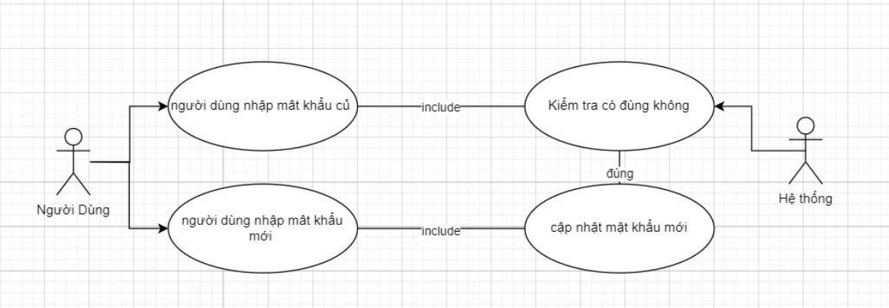

Hình 11. Mô hình Use Case chức năng đổi mật khẩu

### Đăc tả Use Case chức năng đổi mật khẩu

* **Use Case:** Đổi Mật Khẩu
* **Mục tiêu**: Cho phép người dùng thay đổi mật khẩu hiện tại của họ để bảo mật tài khoản tốt hơn.
* **Diễn viên**: Người dùng (User)
* **Tiền điều kiện**:
* Người dùng đã đăng nhập vào hệ thống.
* **Hậu điều kiện**:
* Mật khẩu mới được cập nhật thành công và người dùng nhận được thông báo về việc thay đổi mật khẩu.
* **Luồng chính**:
* Người dùng truy cập trang đổi mật khẩu.
* Người dùng nhập mật khẩu cũ.
* Người dùng nhập mật khẩu mới và xác nhận mật khẩu mới.
* Người dùng gửi yêu cầu đổi mật khẩu.
* Hệ thống kiểm tra mật khẩu cũ.
* Hệ thống kiểm tra tính hợp lệ của mật khẩu mới.
* Hệ thống cập nhật mật khẩu mới nếu tất cả kiểm tra đều thành công.
* Hệ thống thông báo kết quả cho người dùng.
* **Luồng thay thế**:
* **Mật khẩu cũ không đúng**: Hiển thị thông báo lỗi và yêu cầu người dùng nhập lại.
* **Mật khẩu mới không khớp**: Hiển thị thông báo lỗi và yêu cầu người dùng nhập lại.
* **Mật khẩu mới không hợp lệ**: Hiển thị thông báo lỗi và yêu cầu người dùng nhập lại.

Yêu cầu phi chức năng:

* **Bảo mật**: Mật khẩu phải được mã hóa khi lưu trữ.
* **Khả dụng**: Chức năng phải luôn sẵn sàng.



Hình 12. Màn hình chức năng cập nhật thông tin

### Bảng mô tả các thành phần của màn hình cập nhật thông tin

|  |  |  |  |  |  |  |
| --- | --- | --- | --- | --- | --- | --- |
| **Stt** | **Tên** | **Công cụ điều khiển** | **Yêu cầu** | **Kiểu dữ liệu** | **Dữ liệu mặc định** | **Mô tả** |
| 1 | Ảnh đại diện | Image | Có | Image | Trống | Nhấn vô để đổi ảnh đại diện |
| 2 | Tên khách hàng | Text box | Có | String | Trống | Nhập tên khách hàng |
| 3 | Email | Text box | Có | String | Trống | Nhập email |
| 4 | Ngành chính | ComboBox | Có | String | Trống | Chọn ngành chính |
| 5 | Loại ngành | ComboBox | Có | String | Trống | Chọn loại ngành |
| 6 | Xác nhận | Button | Không | Button | Trống | Chọn để hoành thành cấp nhật thông tin |

### Bảng mô tả luồng xử lý trong màn hình cập nhật thông tin

|  |  |  |
| --- | --- | --- |
| **Kịch bản** | **Hành động** | **Hệ thống phản hồi** |
| Người dùng chọn vào ảnh đại diện | Nhấn vào hình | Chuyển sang thư mục máy tính và chọn hình |
| Người dùng chọn vào tên khách hàng | Nhấn vô ô trống | Nhập tên khách hàng |
| Người dùng chọn vào email | Nhấn vào ô trống | Nhập email |
| Người dùng chọn vào ngành chính | Nhấn vào mũi tên xổ xuống | Chọn ngành chính |
| Người dùng chọn loại ngành | Nhấn vào mũi tên xổ xuống | Chọn loại ngành |
| Người dùng chọn xác nhận | Nhấn vào ô xác nhận | Hiện thông báo “Cập nhật thành công” |

### Test Case chức năng cập nhật thông tin

|  |  |  |  |  |  |  |
| --- | --- | --- | --- | --- | --- | --- |
| **STT** | **Mã testcase** | **Chức năng** | **Dữ liệu đầu vào** | **Mô tả** | **Kết quả** | **Ghi chú** |
| 1 | TC01 | Cập nhật thông tin | -Ảnh đại diện: not null  -Tên khách hàng: not null  -Email: not null  -Ngành chính: not null  -Loại ngành: not null | - Người dùng nhập vào các ô nhập liệu sau đó chọn xác nhận | Hiện thông báo “Cập nhật thành công” | Đúng |
| 2 | TC02 | Cập nhật thông tin | -Ảnh đại diện: not null  -Tên khách hàng: not null  -Email: not null  -Ngành chính: not null  -Loại ngành: not null | - Người dùng nhập vào các ô nhập liệu sau đó chọn xác nhận | Hiện thông báo “Vui lòng nhập đầy đủ thông tin” | Sai |
| 3 | TC03 | Cập nhật thông tin | -Email: not null | -Email phải có đuôi “@gmail.com” | -Hiện cảnh báo “Email phải có đuôi '@gmail.com” | Sai |

### Mô hình Use Case chức năng cập nhật thông tin

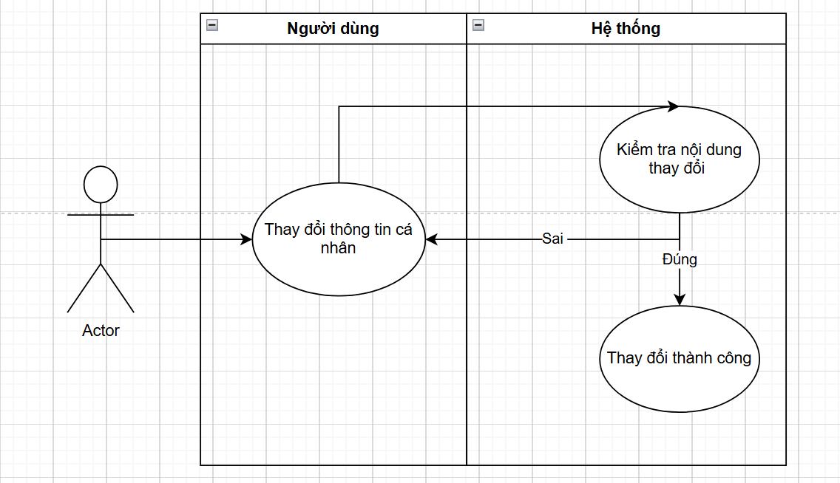

Hình 13. Mô hình Use Case chức năng cập nhật thông tin

### Đặc tả Use Case chức năng thay đổi thông tin

### Use Case: Thay Đổi Thông Tin Cá Nhân

* **Mục tiêu**: Cho phép người dùng cập nhật thông tin cá nhân trên hệ thống.
* **Diễn viên**: Người dùng (User)
* **Luồng chính**:
* Người dùng truy cập vào trang thay đổi thông tin cá nhân.
* Người dùng nhập thông tin cá nhân mới (tên, email, ngành chính, loại ngành).
* Người dùng nhấn nút "Xác nhận".
* Hệ thống kiểm tra tính hợp lệ của thông tin mới.
* Nếu thông tin hợp lệ, hệ thống cập nhật thông tin và thông báo thành công.
* Nếu thông tin không hợp lệ, hệ thống yêu cầu người dùng nhập lại thông tin đúng.
* **Điều kiện tiên quyết**: Người dùng đã đăng nhập vào hệ thống.
* **Điều kiện kết thúc**: Thông tin cá nhân của người dùng được cập nhật thành công hoặc người dùng nhận thông báo lỗi và yêu cầu nhập lại thông tin.

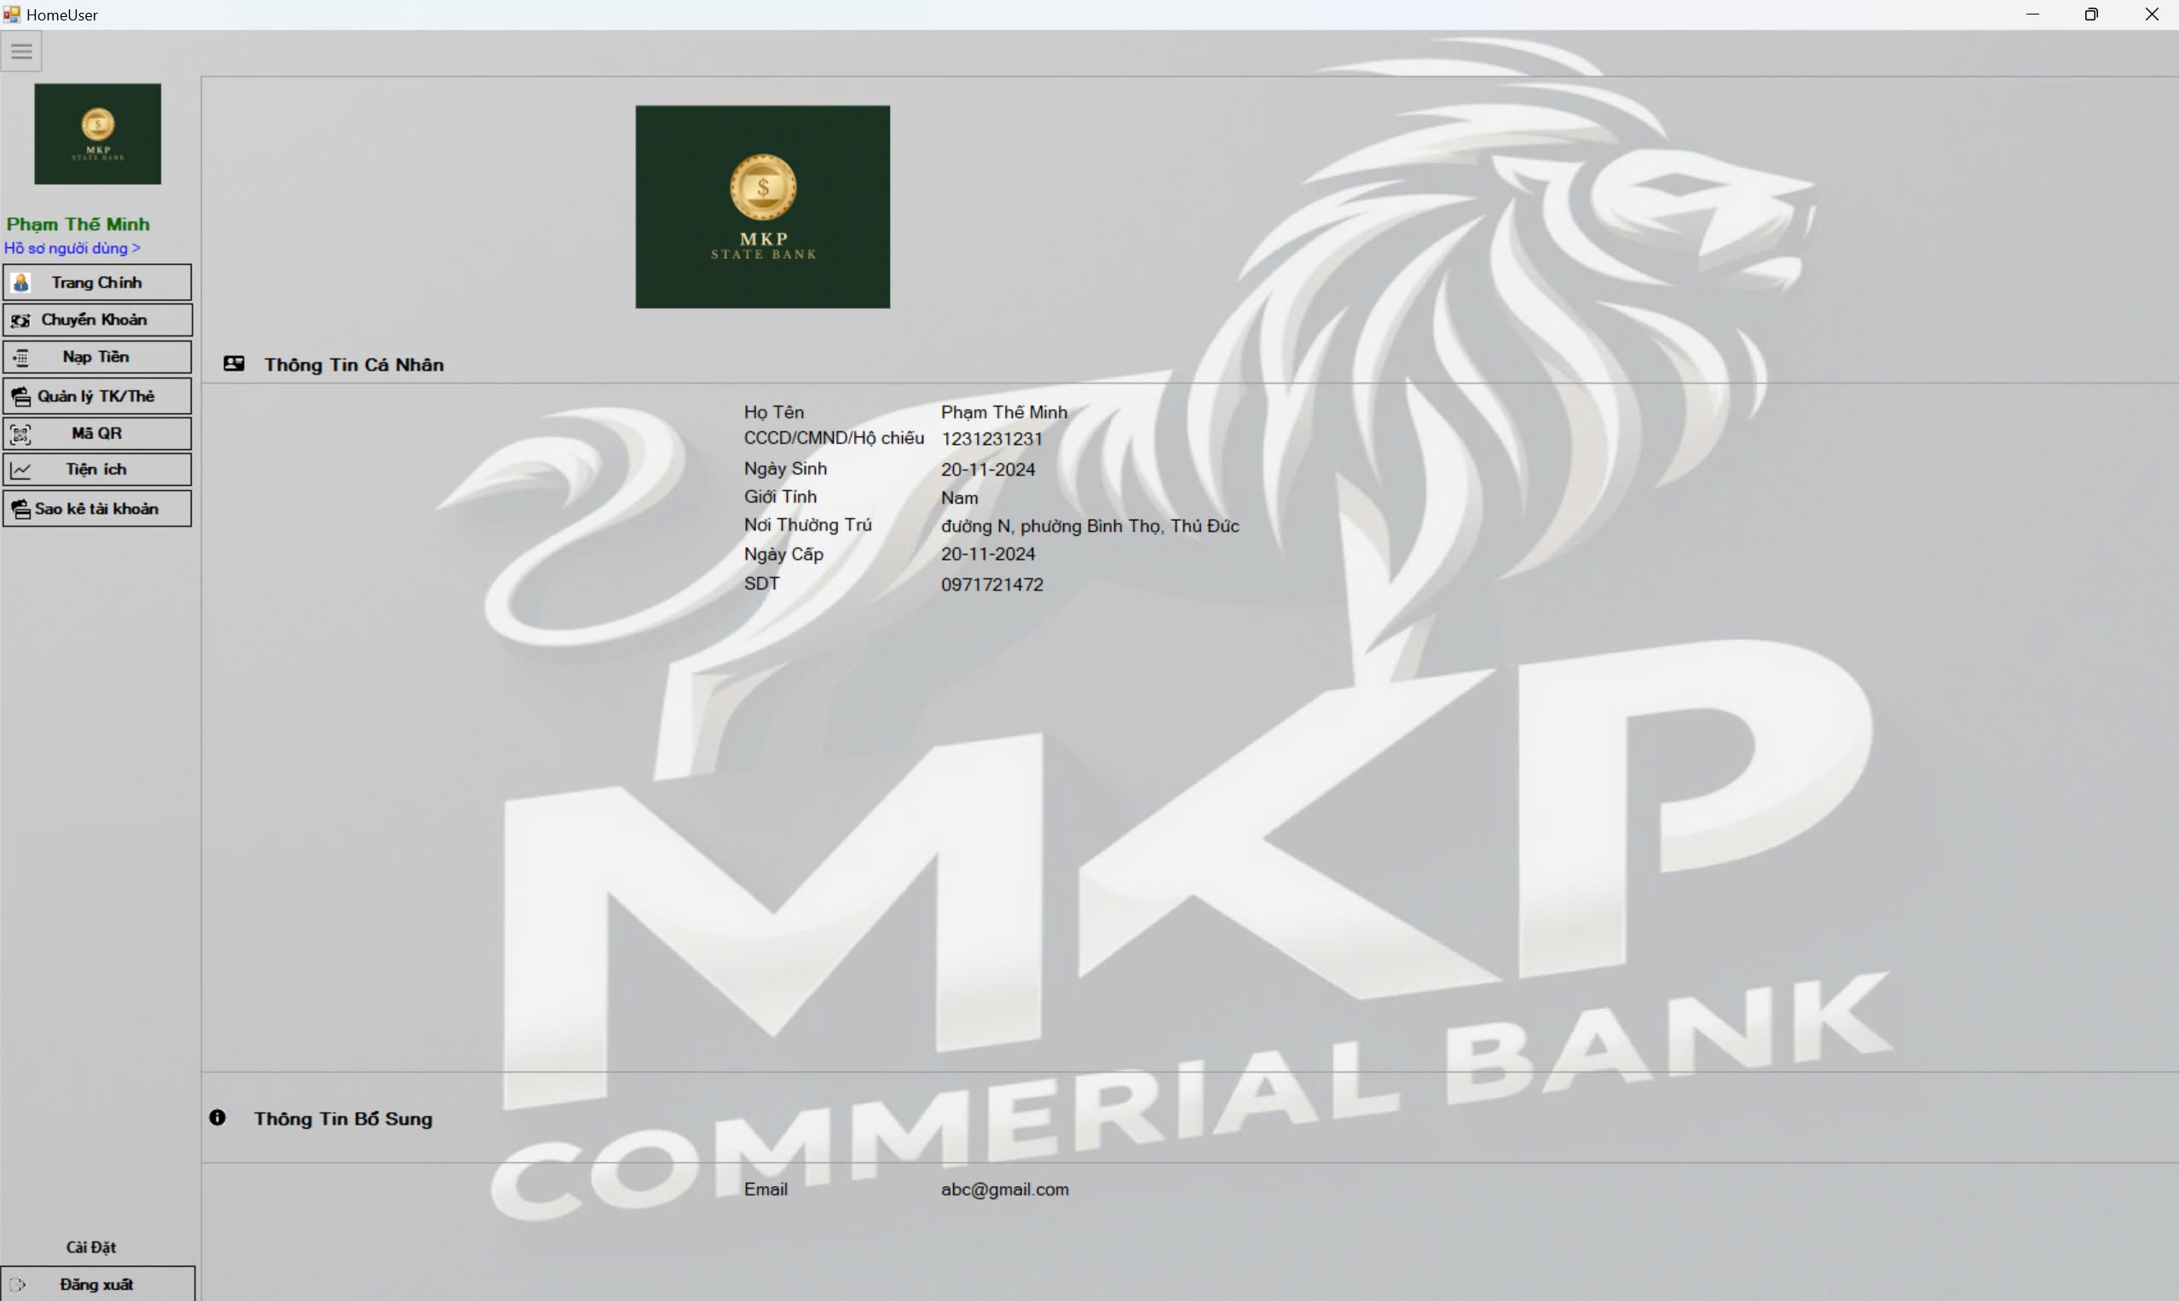

Hình 14. Màn hình thông tin cá nhân

### Mô hình Use Case chức năng hồ sơ người dùng

Hình 15. Mô hình Use Case chức năng hồ sơ người dùng

### Đặc tả Use Case chức năng hồ sơ người dùng

|  |  |
| --- | --- |
| **Tên Use Case** | **Xem thông tin cá nhân** |
| Mô tả | Cung cấp cho người dùng cái nhìn tổng quan về thông tin cá nhân, tài khoản và các dịch vụ liên quan trên ứng dụng ngân hàng. Người dùng có thể xem, cập nhật thông tin cá nhân và thực hiện một số thao tác quản lý tài khoản cơ bản. |
| Actor | Người dùng: Khách hàng của ngân hàng đang sử dụng ứng dụng. |
| Tiền điều kiện | Người dùng đã đăng nhập thành công vào ứng dụng.  Người dụng chọn vào xem hồ sơ |
| Hậu điều kiện | Màn hình Hồ sơ Người dùng được hiển thị. |
| Luồng hoạt động chính | **Xem thông tin cá nhân:**  Hệ thống hiển thị đầy đủ thông tin cá nhân của người dùng như: họ tên, ngày sinh, số CMND/CCCD, giới tính, địa chỉ, số điện thoại, email.  Người dùng có thể xem chi tiết thông tin bằng cách nhấn vào từng mục.  **Cập nhật thông tin cá nhân:**  Người dùng nhấn vào nút chỉnh sửa để cập nhật thông tin cá nhân.  Hệ thống hiển thị các trường thông tin có thể chỉnh sửa.  Người dùng nhập thông tin mới và nhấn nút lưu. |
| Luồng hoạt động phụ | **Không có tài khoản/thẻ nào:** Hệ thống sẽ hiển thị thông báo "Bạn chưa có tài khoản/thẻ nào".  **Mất kết nối mạng:** Hệ thống sẽ hiển thị thông báo lỗi và yêu cầu người dùng kiểm tra lại kết nối mạng.  **Hệ thống gặp lỗi:** Hệ thống sẽ hiển thị thông báo lỗi và yêu cầu người dùng thử lại sau. |

### Test case màn hình hiển thị thông tin cá nhân

|  |  |  |  |  |  |  |
| --- | --- | --- | --- | --- | --- | --- |
| **STT** | **Mã testcase** | **Chức năng** | **Dữ liệu đầu vào** | **Mô tả** | **Kết quả** | **Ghi chú** |
| 1 | TC01 | Hồ sơ người dùng | Null | Người dùng nhấn vào Hồ sơ người dùng | Hiện đến trang người dùng và hiển thị những thông tin cơ bản của người dùng tài khoản khi đăng nhập | Đúng |
| 2 | TC02 | Hồ sơ người dùng | Null | Người dùng nhấn vào Hồ sơ người dùng | Hiện đến trang người dùng nhưng không hiển thị những thông tin cơ bản của người dùng tài khoản khi đăng nhập | Sai |

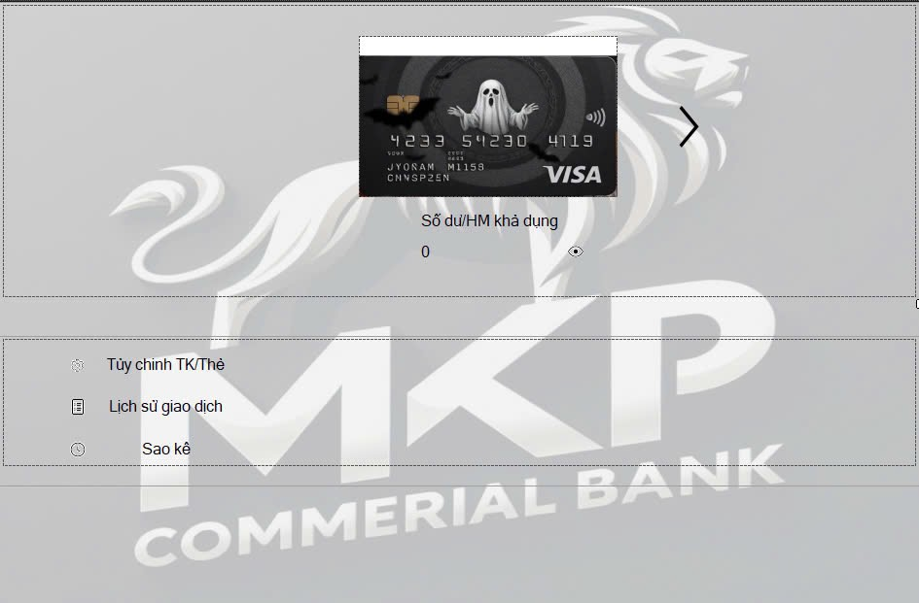

Hình 16. Màn hình chức năng quản lý thẻ

### Bảng mô tả các thành phần của màn hình quản lý tài khoản/ thẻ

|  |  |  |  |  |  |  |
| --- | --- | --- | --- | --- | --- | --- |
| **Stt** | **Tên** | **Công cụ điều khiển** | **Yêu cầu** | **Kiểu dữ liệu** | **Dữ liệu mặc định** | **Mô tả** |
| 1 | Hồ sơ người dùng | Button | Không | Button | Trống | Nhấn vô chuyển sang màn hình hồ sơ người dùng |
| 2 | Nút đổi thẻ | Button | Không | Button | trống | Nhấp vô để đổi 1 thẻ khác trong TK |
| 3 | Nút hiển thị số dư | Button | Không | Button | trống | Nhấp vô hiển thị số dư trong thẻ |
| 4 | Tùy chỉnh TK/ Thẻ | Button | Không | Button | Trống | Nhấp vô chuyển sang màn hình Tùy chỉnh TK/ Thẻ |
| 5 | Lịch sử giao dịch | Button | Không | Button | Trống | Hiển thị màn hình Lịch sử giao dịch |
| 6 | Sao kê | Button | Không | Button | Trống | Nhấp vô chuyển sang màn hình sao kê |

### Bảng mô tả luồng xử lý trong màn hình quản lý tài khoản/ thẻ

|  |  |  |
| --- | --- | --- |
| **Kịch bản** | **Hành động** | **Hệ thống phản hồi** |
| Người dùng chọn đổi thẻ | Nhấn vào > | Chuyển sang một thẻ khác |
| Người dùng chọn vào hiển thị số dư | Nhấn vào con mắt | Hiển thị số dư của thẻ đó |
| Người dùng chọn vào Lịch sử giao dịch | Nhấn vào lịch sử giao dịch | Hiển thị danh sách giao dịch của thẻ đó trong 1 tuần gần nhất |
| Người dùng chọn vào sao kê | Nhấn vào sao kê | Hiển thị chi tiết các giao dịch trong 1 tuần của thẻ đó |

### Mô hình Use Case chức năng quản lý tài khoản/ thẻ

Hình 17. Mô hình Use Case chức năng quản lý tài khoản/ thẻ

### Đặc tả Use Case chức năng quản lý tài khoản/ thẻ

|  |  |
| --- | --- |
| **Tên use case** | **Thông tin TK/thẻ** |
| Mô tả | Cho phép người dùng quản lý các tài khoản và thẻ của mình một cách chi tiết. Người dùng có thể xem thông tin tài khoản, lịch sử giao dịch, sao kê và thực hiện các tùy chỉnh liên quan đến tài khoản/thẻ. |
| Actor | Người dùng: Khách hàng của ngân hàng đang sử dụng ứng dụng. |
| Tiền điều kiện | Người dùng đã đăng nhập thành công vào ứng dụng.  Người dùng đã chọn vào mục "Quản lý TK/thẻ" từ màn hình chính. |
| Hậu điều kiện | Màn hình Thông tin TK/thẻ được hiển thị. |
| Luồng hoạt động chính | **Hiển thị thông tin tài khoản/thẻ:**  Hệ thống hiển thị thông tin cơ bản của tài khoản/thẻ như:  Loại thẻ (ví dụ: Mastercard, Visa)  Số dư hiện tại  Hình ảnh đại diện của thẻ  Người dùng có thể vuốt sang trái hoặc phải để xem thông tin của các tài khoản/thẻ khác.  **Tùy chỉnh tài khoản/thẻ:**  Người dùng nhấn vào nút "Tùy chỉnh TK/thẻ" để truy cập các tùy chọn:  **Đổi mật khẩu thẻ:** Người dùng nhập mật khẩu hiện tại và mật khẩu mới để đổi mật khẩu cho thẻ.  **Khóa/Mở khóa thẻ:** Người dùng có thể tạm thời khóa hoặc mở khóa thẻ để đảm bảo an toàn.  **Cài đặt thông báo:** Người dùng có thể tùy chỉnh các loại thông báo liên quan đến tài khoản như thông báo giao dịch, thông báo nhắc nợ, v.v.  **Xem lịch sử giao dịch:**  Người dùng nhấn vào nút "Lịch sử giao dịch" để xem danh sách các giao dịch đã thực hiện trên tài khoản/thẻ.  Hệ thống hiển thị các thông tin chi tiết về mỗi giao dịch như: ngày giao dịch, loại giao dịch, số tiền, đối tượng giao dịch.  Người dùng có thể lọc và sắp xếp danh sách giao dịch theo các tiêu chí khác nhau (ví dụ: theo ngày, theo loại giao dịch).  **Xem sao kê:**  Người dùng nhấn vào nút "Sao kê" để xem sao kê chi tiết của tài khoản/thẻ trong một khoảng thời gian nhất định.  Hệ thống hiển thị báo cáo sao kê chi tiết, bao gồm tất cả các giao dịch trong khoảng thời gian được chọn.  Người dùng có thể xuất file sao kê dưới dạng PDF |
| Luồng hoạt động phụ | **Không có tài khoản/thẻ nào:** Hệ thống sẽ hiển thị thông báo "Bạn chưa có tài khoản/thẻ nào".  **Mất kết nối mạng:** Hệ thống sẽ hiển thị thông báo lỗi và yêu cầu người dùng kiểm tra lại kết nối mạng.  **Hệ thống gặp lỗi:** Hệ thống sẽ hiển thị thông báo lỗi và yêu cầu người dùng thử lại sau. |

### Test case quản lý thẻ

|  |  |  |  |  |  |  |
| --- | --- | --- | --- | --- | --- | --- |
| **STT** | **Mã testcase** | **Chức năng** | **Dữ liệu đầu vào** | **Mô tả** | **Kết quả** | **Ghi chú** |
| 1 | TC01 | Lịch sử giao dịch | Null | Người dùng nhấn vào nút lịch sử đăng nhập | Hiện đến trang lịch sử giao dịch | Đúng |
| 2 | TC02 | Lịch sử giao dịch | Null | Người dùng nhấn vào nút lịch sử đăng nhập | Không hiện đến bất kì trang nào | Sai |

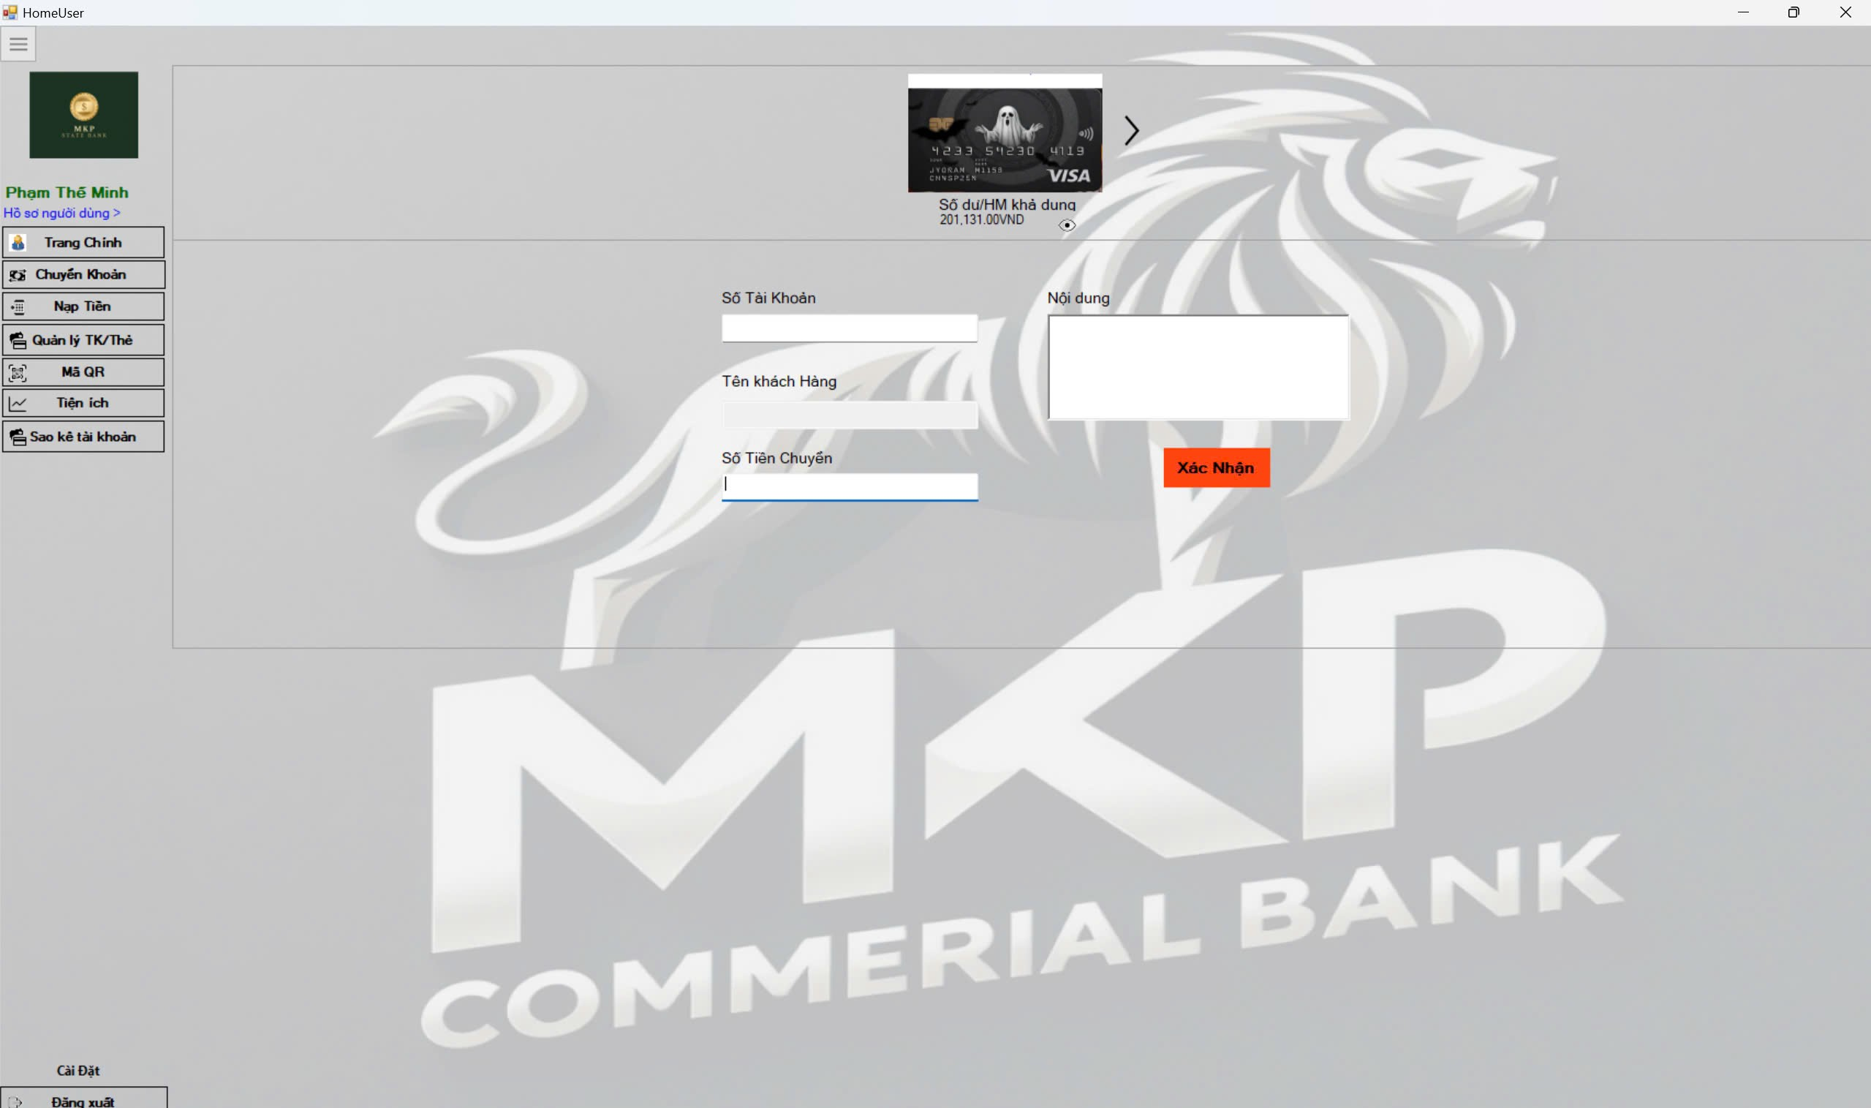

Hình 18. Màn hình chứ năng giao dịch

### Bảng mô tả các thành phần của màn hình chức năng giao dịch

|  |  |  |  |  |  |  |
| --- | --- | --- | --- | --- | --- | --- |
| **Stt** | **Tên** | **Công cụ điều khiển** | **Yêu cầu** | **Kiểu dữ liệu** | **Dữ liệu mặc định** | **Mô tả** |
| 1 | Tên ngân hàng | Text box | Có | String | Trống | Nhập tên ngân hàng |
| 2 | Số tài khoản | Text box | Có | Int | Trống | Nhập số tài khoản ngân hàng |
| 3 | Số tiền chuyển | Text box | Có | Int | Trống | Nhập số tiền muốn chuyển khoản |
| 4 | Nội dung | Text box | Có | String | Trống | Nhập lời nhắn muốn gửi |
| 5 | Xác nhận | Button | Có | Button | Trống | Xác nhận chuyển khoản |

### Bảng mô tả luồng xử lý màn hình chức năng giao dịch

|  |  |  |
| --- | --- | --- |
| **Kịch bản** | **Hành động** | **Hệ thống phản hồi** |
| Người dùng chọn đổi thẻ | Nhấn vào > | Chuyển sang một thẻ khác |
| Người dùng chọn vào hiển thị số dư | Nhấn vào con mắt | Hiển thị số dư của thẻ đó |
| sNgười dùng chọn nút xác nhận | Nhấn vào nút xác nhận | Hiển thị thông báo “bạn có chắc muốn chuyển tiền vào tài khoản này không?” yes/no |
| Nếu chọn yes hiển thị thông báo “bạn đã chuyển khoản thành công” và chuyển đến màn hình giao dịch thành công |
| Nếu chọn no hiển thị thông báo “bạn đã chuyển khoản thất bại” ở lại trang chuyển khoản |

### Mô hình Use Case chức năng giao dịch

Hình 19. Mô hình Use Case chức năng chuyển khoản

### Đặc tả Use Case chức năng giao dịch

|  |  |
| --- | --- |
| **Tên use case** | **Giao dịch** |
| Mô tả | Người dùng thực hiện thao tác chuyển một khoản tiền từ tài khoản của mình sang tài khoản khác, có thể cùng ngân hàng hoặc khác ngân hàng, thông qua giao diện màn hình chuyển khoản. |
| Actor | Người dùng: Khách hàng của ngân hàng đang sử dụng ứng dụng. |
| Tiền điều kiện | Người dùng đã đăng nhập thành công vào ứng dụng.  Người dùng đã chọn vào mục " Chuyển Khoản " từ màn hình chính. |
| Hậu điều kiện | Màn hình Chuyển Khoản được hiển thị. |
| Luồng hoạt động chính | Người dùng nhập thông tin người nhận (tên ngân hàng, số tài khoản, số tiền).  Hệ thống xác thực thông tin.  Người dùng xác nhận giao dịch.  Hệ thống thực hiện giao dịch chuyển khoản.  Người nhận nhận được tiền |
| Luồng hoạt động phụ | Nếu dữ liệu nhập vào không hợp lệ, hệ thống hiển thị thông báo lỗi và yêu cầu người dùng nhập lại.  Nếu số dư tài khoản nguồn không đủ, hệ thống thông báo lỗi số dữ của quý khách không đủ. báo lỗi và yêu cầu người dùng thử lại sau. |

### Test case chức năng giao dịch

|  |  |  |  |  |  |  |
| --- | --- | --- | --- | --- | --- | --- |
| **STT** | **Mã testcase** | **Chức năng** | **Dữ liệu đầu vào** | **Mô tả** | **Kết quả** | **Ghi chú** |
| 1 | TC01 | Giao dịch | Số tài khoản: not null  Tên người nhận: not null  Số tiền: not null  Nội dung: not null | Người dùng nhập dữ liệu đầy đủ vào các ô sau đố nhấn nút xác nhận | Hiện thi thông báo giao dịch thành công sau đó chuyển sang màn hình chi tiết giao dịch | Đúng |
| 2 | TC02 | Giao dịch | Số tài khoản: not null  Tên người nhận: not null  Số tiền: not null  Nội dung: not null | Người dùng nhập dữ liệu đầy đủ vào các ô sau đố nhấn nút xác nhận | Hiện thi thông báo số tài khoản này là của bạn sau đó xóa tất cả dự liệu đã nhập vào trở về ô số tài khoản | Đúng |
| 3 | TCO3 | Giao dịch | Số tài khoản: not null  Tên người nhận: not null  Số tiền: not null  Nội dung: not null | Người dùng nhập dữ liệu đầy đủ vào các ô sau đố nhấn nút xác nhận | Hiện thi thông báo số tài khoản của bạn không đủ | Đúng |

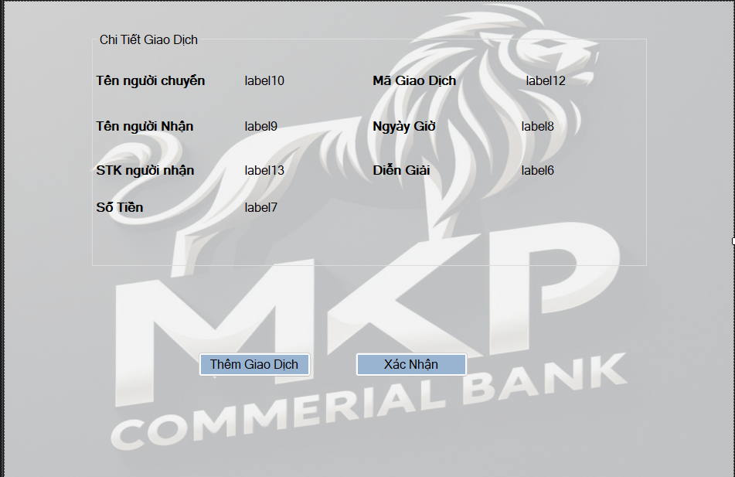

Hình 20. Màn hình chi tiết giao dịch

### Bảng mô tả các thành phần của màn hình chuyển khoản thành công

|  |  |  |  |  |  |  |
| --- | --- | --- | --- | --- | --- | --- |
| **Stt** | **Tên** | **Công cụ điều khiển** | **Yêu cầu** | **Kiểu dữ liệu** | **Dữ liệu mặc định** | **Mô tả** |
| 1 | Xác nhận | Button | Không | Button | Trống | Nhấn vô chuyển sang in chi tiết giao  dịch |
| 2 | Nút Thêm giao dịch | Button | Không | Button | trống | Nhấp vô quay trở về trang giao dịch |

### Bảng mô tả luồng xử lý trong màn hình chuyển khoản thành công

|  |  |  |
| --- | --- | --- |
| **Kịch bản** | **Hành động** | **Hệ thống phản hồi** |
| Người dùng chọn nút Xác nhận | Nhấn vào chi tiết giao dịch | Hiển thị bảng in chi tiết cuộc giao dịch vừa thực hiện |
| Người dùng chọn nút Thêm giao dịch | Thêm giao dịch | Chuyển đến giao dịch |

### Mô hình Use Case chi tiết giao dịch chuyển khoản

### Đặc tả Use Case chi tiết giao dịch chuyển khoản

Hình 21. Mô hình Use Case chi tiết giao dịch chuyển khoản

|  |  |
| --- | --- |
| **Tên use case** | **Chi tiết giao dịch** |
| Mô tả | Cho người dùng xem chi tiết giao dịch vừa mới thực hiện |
| Actor | Người dùng: Khách hàng của ngân hàng đang sử dụng ứng dụng. |
| Tiền điều kiện | Người dùng đã đăng nhập thành công vào ứng dụng.  Người dùng đã thực hiện Chuyển Khoản thành công |
| Hậu điều kiện | Hiện thị chi tiết thông tin giao dịch vừa thực hiện |
| Luồng hoạt động chính | **Chi tiết giao dịch:**  Người dùng chọn xem chi tiết giao dịch.  Hệ thống hiện thị chi tiết thông tin giao dịch |
| Luồng hoạt động phụ | **Hệ thống gặp lỗi:** Hệ thống sẽ hiển thị thông báo lỗi và yêu cầu người dùng thử lại sau. |

### Test case màn hình chi tiết giao dịch

|  |  |  |  |  |  |  |
| --- | --- | --- | --- | --- | --- | --- |
| **STT** | **Mã testcase** | **Chức năng** | **Dữ liệu đầu vào** | **Mô tả** | **Kết quả** | **Ghi chú** |
| 1 | TC01 | Thêm giao dịch | Null | Người dùng chọn nút thêm giao dịch | Hiển thị trang giao dịch | Đúng |
| 2 | TC02 | Thêm giao dịch | Null | Người dùng chọn nút thêm giao dịch | Không hiển thị trang giao dịch | Sai |
| 3 | TCO3 | In chi tiết giao dịch | Null | Người dùng chọn nút xác nhận | Hiện thi thông báo bạn có muốn in giao dịch không nếu chọn yes in giao dịch no quạy lại trang chủ | Đúng |
| 3 | TCO3 | In chi tiết giao dịch | Null | Người dùng chọn nút xác nhận | Hiện thi thông báo không thể in giao dịch | Đúng |

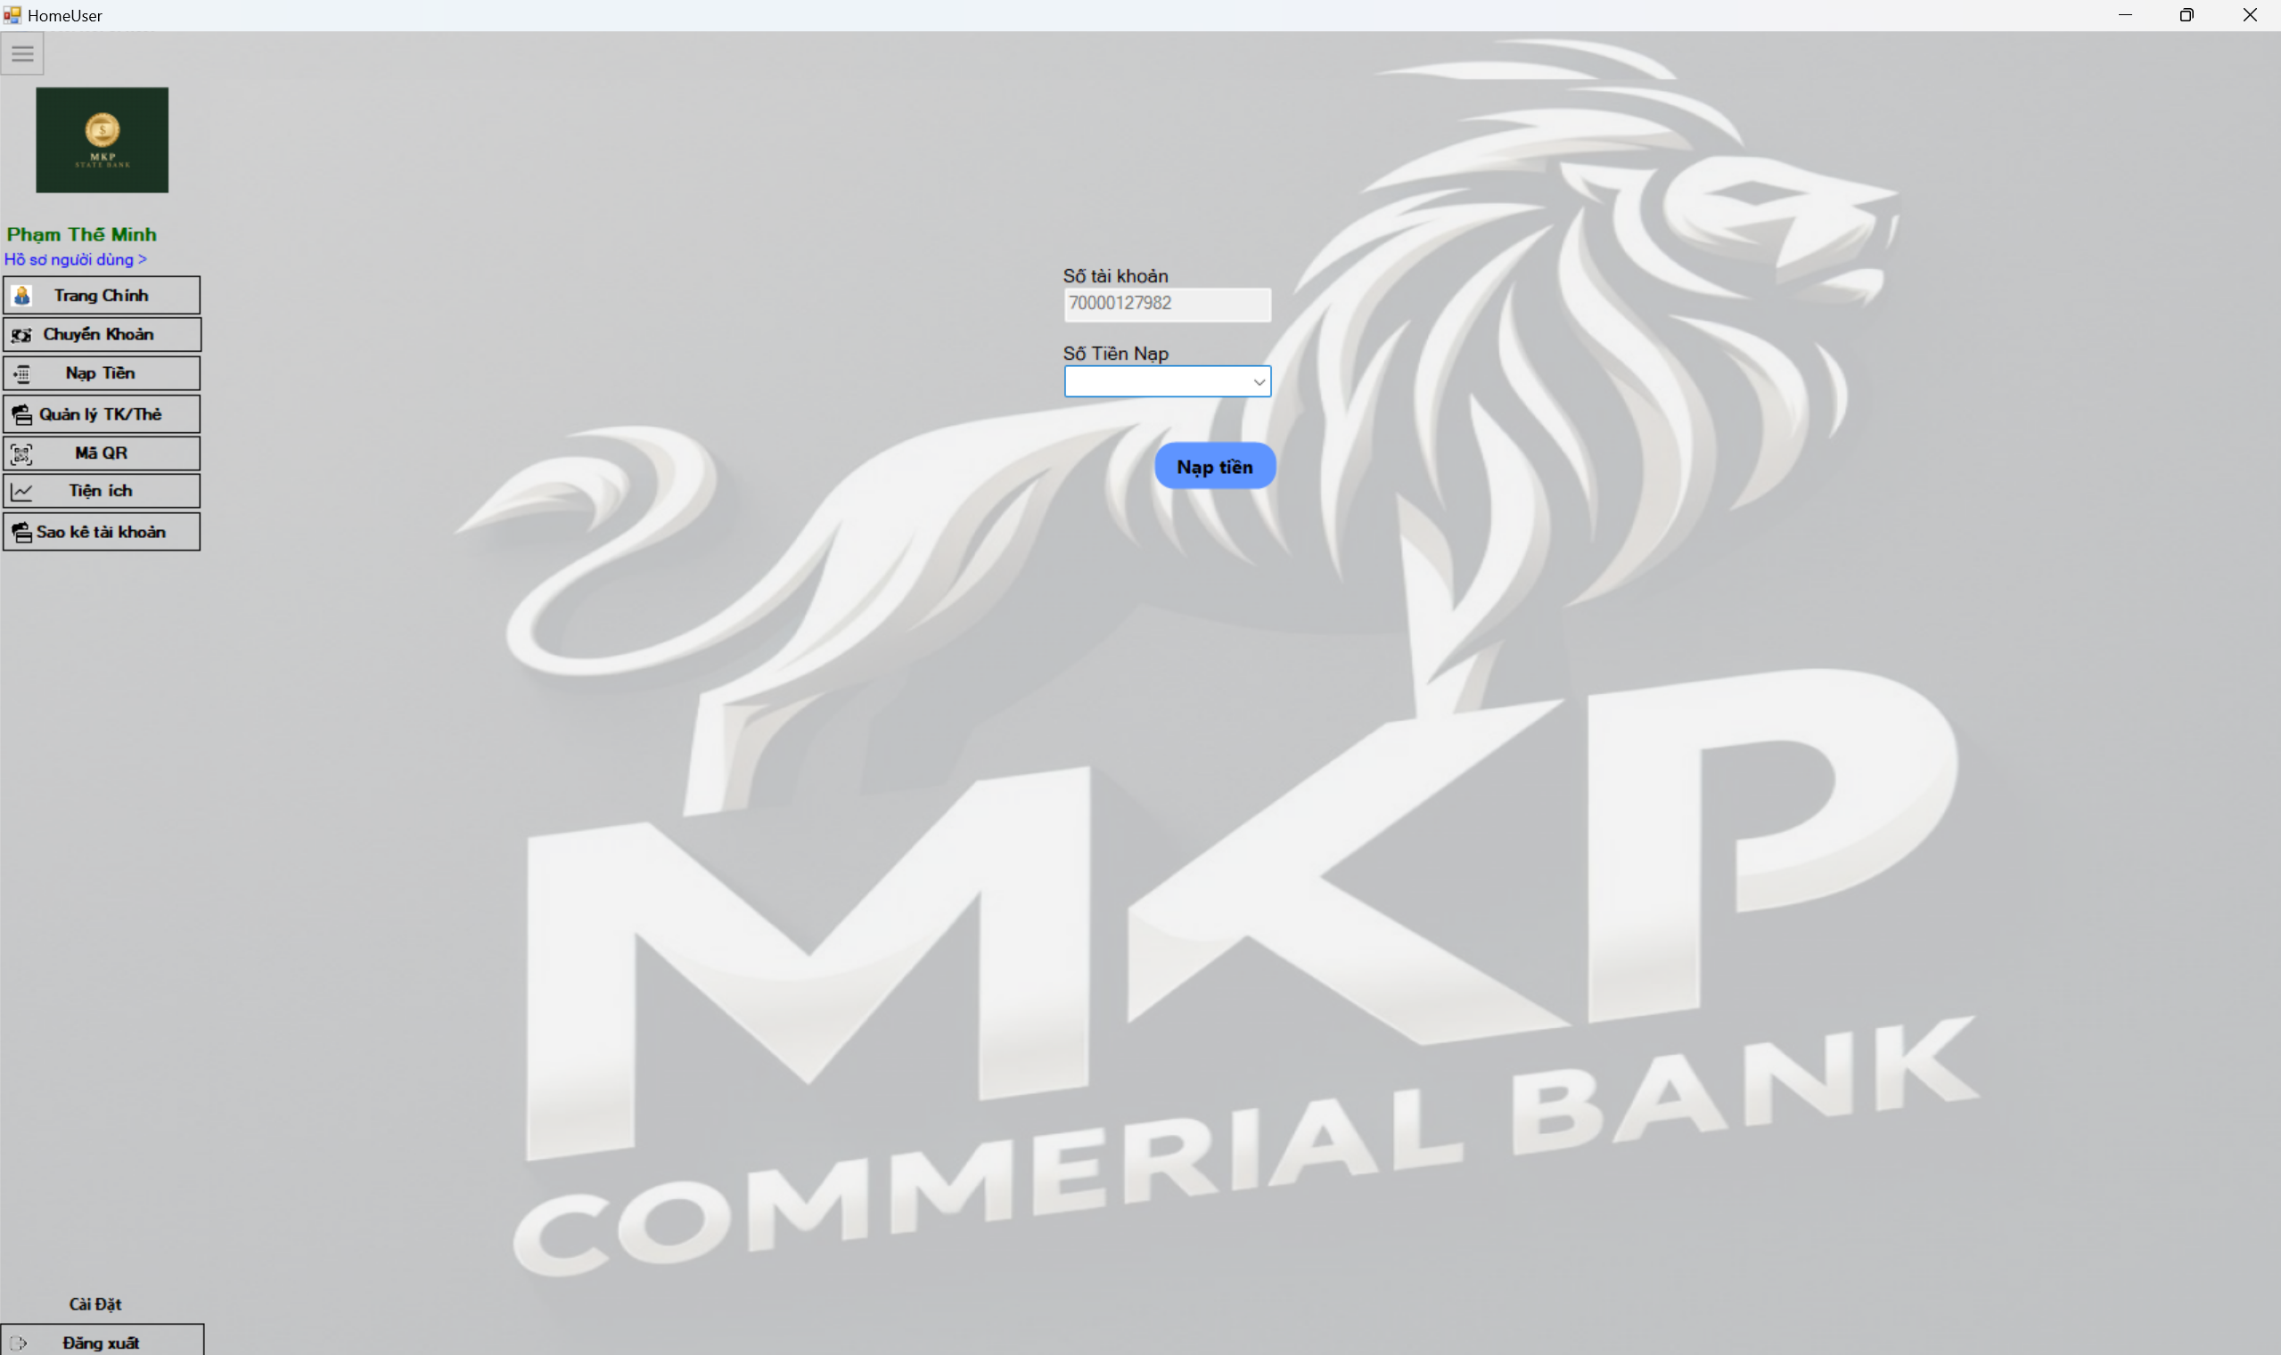

Hình 22. Màn hình chức năng nạp tiền

### Bảng mô tả các thành phần của màn hình chức năng nạp tiền

|  |  |  |  |  |  |  |
| --- | --- | --- | --- | --- | --- | --- |
| **Stt** | **Tên** | **Công cụ điều khiển** | **Yêu cầu** | **Kiểu dữ liệu** | **Dữ liệu mặc định** | **Mô tả** |
| 1 | Số tài khoản | Text box | Có | Int | Trống | Số tài khoản người dùng |
| 2 | Số tiền nạp | ComboBox | Có | Int | Trống | Nhập số tiền muốn nạp |
| 3 | Nạp tiền | Button | Có | Button | Trống | Nhấn để nạp tiền vào tài khoản |

### Bảng mô tả luồng xử lý trong màn hình chức năng nạp điện thoại

|  |  |  |
| --- | --- | --- |
| **Kịch bản** | **Hành động** | **Hệ thống phản hồi** |
| Người dùng chọn nút nạp tiền | Nhấn vào nạp tiền | Hiển thị thông báo “bạn có chắc muốn nạp tiền vào sđt này không?” yes/no |
| Hiển thị thông báo “bạn đã chuyển khoản thành công” và chuyển đến màn hình trang người dùng |
| Nếu chọn no hiển thị thông báo “bạn đã nạp tiền thất bại” ở lại trang nạp tiền |

### Mô hình Use Case chức năng nạp tiền

Hình 23. Mô hình Use Case chức năng nạp tiền

### Đặc tả Use Case chức năng nạp tiền

|  |  |
| --- | --- |
| **Tên use case** | **Nạp tiền** |
| Mô tả | Người dùng thực hiện thao tác Nạp tiền vô tài khoản của mình |
| Actor | Người dùng: Khách hàng của ngân hàng đang sử dụng ứng dụng. |
| Tiền điều kiện | Người dùng đã đăng nhập thành công vào ứng dụng.  Người dùng đã chọn vào mục " Nạp tiền" từ màn hình chính. |
| Hậu điều kiện | Màn hình Nạp tiền được hiển thị. |
| Luồng hoạt động chính | Nạp tiền:  Người dùng nhập thông tin người nhận (số tiền).  Hệ thống xác thực thông tin.  Người dùng xác nhận giao dịch.  Hệ thống thực hiện giao dịch.  Người nhận nhận được tiền |
| Luồng hoạt động phụ | Nếu dữ liệu nhập vào không hợp lệ, hệ thống hiển thị thông báo lỗi và yêu cầu người dùng nhập lại. |

### Test Case màn hình chức năng nạp tiền

|  |  |  |  |  |  |  |
| --- | --- | --- | --- | --- | --- | --- |
| **STT** | **Mã testcase** | **Chức năng** | **Dữ liệu đầu vào** | **Mô tả** | **Kết quả** | **Ghi chú** |
| 1 | TC01 | Nạp tiền | -Số tài khoản: not null | -Người dùng nhập dữ liệu vào các ô nhập liệu sau đó nhấn nút nạp tiền | -Hiện thông báo “Nạp tiền thành công” | Đúng |
| 2 | TC02 | Nạp tiền |  | -Chỉ được nhập kí tự là số | -Không nhập được kí tự đặc biệt và chữ cái | Sai |
| 3 | TC03 | Nạp tiền |  | -Nhấn Nạp tiền | -Chưa nhập số tiền sẽ hiện thông báo “Bạn chưa nhập số tiền cần nạp!” | Sai |

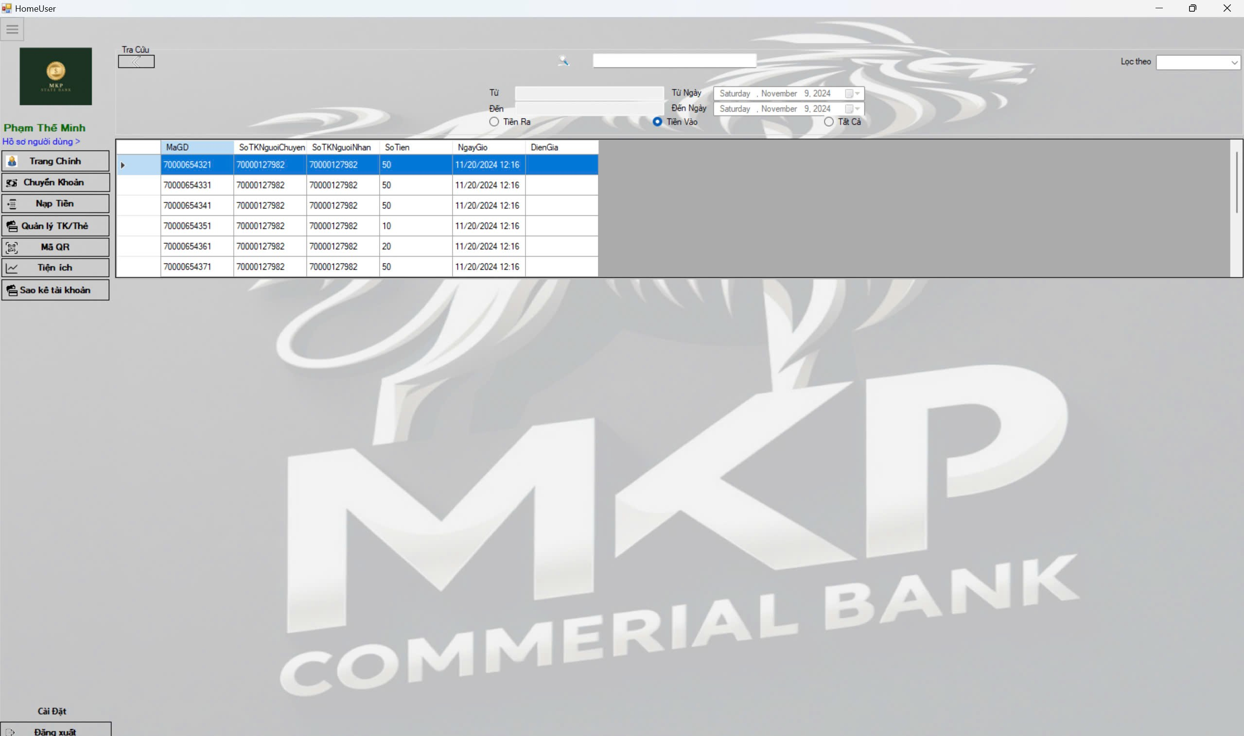

Hình . Màn hình chứ năng tìm kiếm

### Test case chức năng tìm kiếm lịch sử giao dịch

|  |  |  |  |  |  |  |
| --- | --- | --- | --- | --- | --- | --- |
| **STT** | **Mã testcase** | **Chức năng** | **Dữ liệu đầu vào** | **Mô tả** | **Kết quả** | **Ghi chú** |
| 1 | TC01 | Tìm kiếm | Số tài khoản cần tìm | Người dùng nhập dữ liệu vào ô gần nút tìm kiếm sau đó nhấn nút tìm | Danh sách chi tiết giao dịch ở bên dưới lấp tức thay đổi đó là lịch sử giao dịch cần tìm  Và danh sách bên dưới trống có nghĩa là không tìm thấy | Đúng |
| 2 | TC02 | Tim kiếm | Số tiền cần tìm | Người dùng  Chọn kiểu tìm kiếm theo tiền nhập dữ liệu vào 2 ô từ và đến để tìm khoản tiền mà minh cần tìm | Danh sách chi tiết giao dịch ở bên dưới lấp tức thay đổi đó là lịch sử giao dịch cần tìm  Và danh sách bên dưới trống có nghĩa là không tìm thấy | Đúng |
| 3 | TCO3 | Tìm kiếm |  | Chọn kiểu tìm kiếm theo ngày chọn ngày cảu 2 ô từ ngày và đến ngày để tìm khoản thời gian mà minh cần tìm | Danh sách chi tiết giao dịch ở bên dưới lấp tức thay đổi đó là lịch sử giao dịch cần tìm  Và danh sách bên dưới trống có nghĩa là không tìm thấy | Đúng |

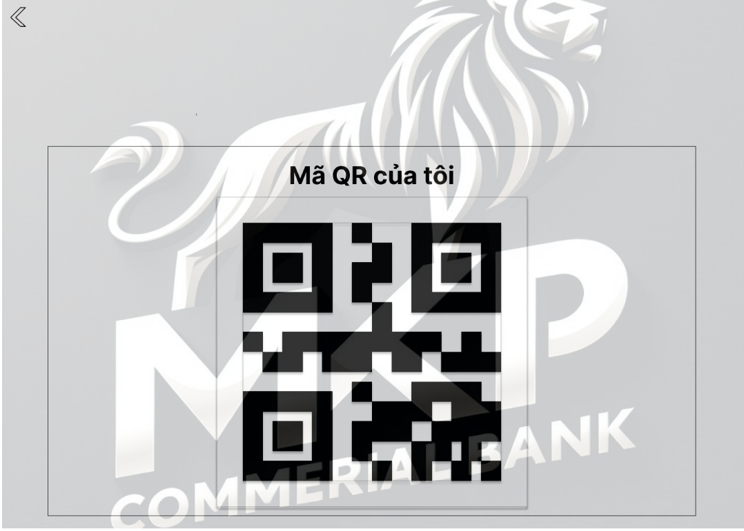

Hình 25. Màn hình mã QR khách hàng

### Mô hình Use Case chức năng mã QR

Hình . Mô hình Use Case chức năng tạo mã QR

### Đặc tả Use Case chức năng mã QR

|  |  |
| --- | --- |
| **Tên use case** | **Tạo mã QR** |
| Mô tả | Người dùng thực hiện thao tác Tạo mã QR thông qua giao diện màn hình chuyển khoản. |
| Actor | Người dùng: Khách hàng của ngân hàng đang sử dụng ứng dụng. |
| Tiền điều kiện | Người dùng đã đăng nhập thành công vào ứng dụng.  Người dùng đã chọn vào mục " Tạo mã QR " từ màn hình chính. |
| Hậu điều kiện | Màn hình mã QR được hiển thị. |
| Luồng hoạt động chính | **Tạo mã QR:** Mã QR được tạo dự trên thông tin của người dùng. |
| Luồng hoạt động phụ | **Mất kết nối mạng:** Hệ thống sẽ hiển thị thông báo lỗi và yêu cầu người dùng kiểm tra lại kết nối mạng.  **Hệ thống gặp lỗi:** Hệ thống sẽ hiển thị thông báo lỗi và yêu cầu người dùng thử lại sau. |

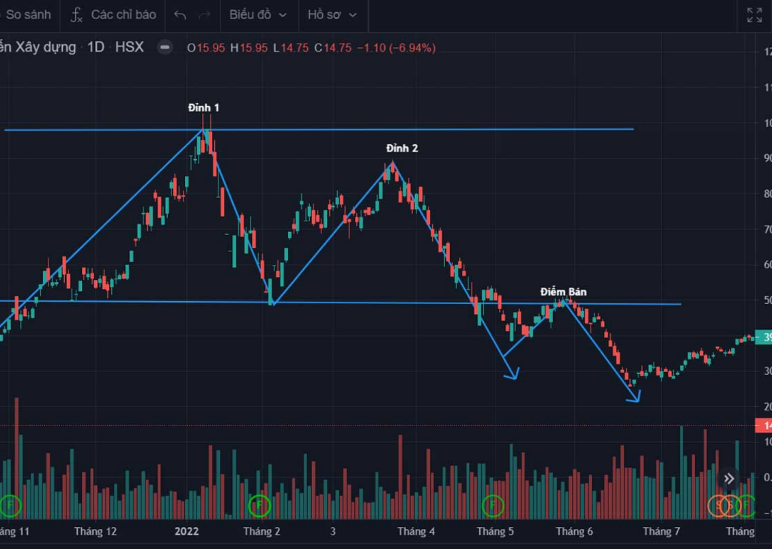

Hình 27. Màn hình tiện ích

### Mô hình Use Case chức năng tiện ích

Hình 28. Mô hình Use Case chức năng tiện ích

### Đặc tả Use Case chức năng tiện ích

|  |  |
| --- | --- |
| **Tên use case** | **Tiện ích** |
| Mô tả | Người dùng thực hiện thao tác Tiện ích thông qua giao diện màn hình chuyển khoản. |
| Actor | Người dùng: Khách hàng của ngân hàng đang sử dụng ứng dụng. |
| Tiền điều kiện | Người dùng đã đăng nhập thành công vào ứng dụng.  Người dùng đã chọn vào mục " Tiện ích " từ màn hình chính. |
| Hậu điều kiện | Màn hình trang web liên kết được hiển thị. |
| Luồng hoạt động chính | **Tiện ích:** Hiện thị trang web được liện kết |
| Luồng hoạt động phụ | **Mất kết nối mạng:** Hệ thống sẽ hiển thị thông báo lỗi và yêu cầu người dùng kiểm tra lại kết nối mạng.  **Hệ thống gặp lỗi:** Hệ thống sẽ hiển thị thông báo lỗi và yêu cầu người dùng thử lại sau. |

## Admin

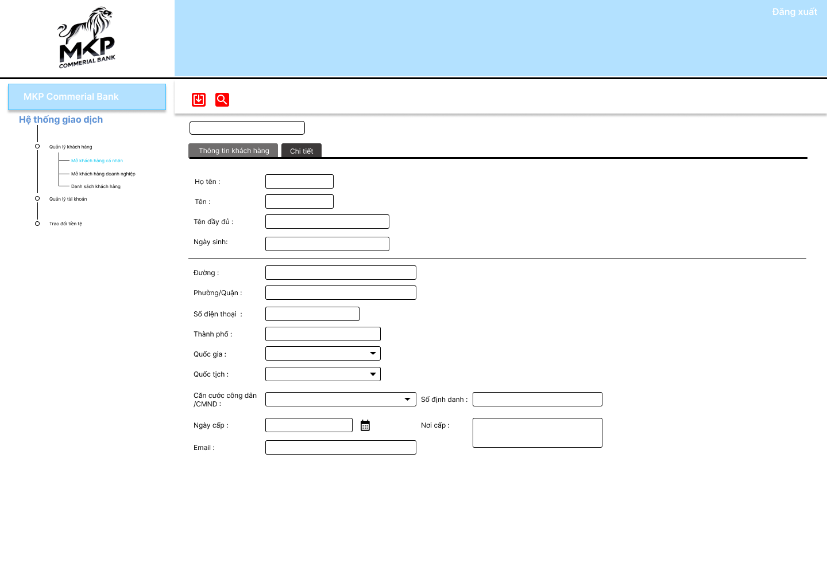

Hình 29. Màn hình mở tài khoản khách hàng cá nhân

### Bảng mô tả thành phần của màn hình mở tài khoản khách hàng cá nhân

|  |  |  |  |  |  |  |
| --- | --- | --- | --- | --- | --- | --- |
| **Stt** | **Tên** | **Công cụ điều khiển** | **Yêu cầu** | **Kiểu dữ liệu** | **Dữ liệu mặc định** | **Mô tả** |
| 1 | Họ tên | Text box | Có | String | Trống | Nhập họ và tên |
| 2 | Tên | Text box | Có | String | Trống | Nhập tên |
| 3 | Tên đầy đủ | Text box | Có | String | Trống | Nhập tên đầy đủ |
| 4 | Ngày sinh | Date | Có | String | Trống | Nhập ngày sinh |
| 5 | Đường | Text box | Có | String | Trống | Nhập tên  Đường |
| 6 | Phường/ Quận | Text box | Có | String | Trống | Nhập tên phường, quận |
| 7 | Thành phố | Text box | Có | String | Trống | Nhập tên thành phố |
| 8 | Quốc gia | Text box | Có | String | Trống | Nhập tên Quốc gia |
| 9 | Quốc tịch | Text box | Có | String | Trống | Nhập tên Quốc tịch |
| 10 | CCCD/ CMND | Text box | Có | Int | Trống | Nhập CCCD  hoặc CMND |
| 11 | Ngày cấp | Text box | Có | Date | Trống | Nhập ngày cấp CCCD  hoặc CMND |
| 12 | Nơi cấp | Text box | Có | String | Trống | Nhập nơi cấp CCCD  hoặc CMND |
| 13 | Email | Text box | Có | String | Trống | Nhập email |
| 14 | Số định danh | Text box | Có | Int | Trống | Nhập số định danh |
| 15 | thêm | button | Có | String | Trống | Thêm một tài khoản |
| 16 | xóa | button | Có | String | Trống | Xóa một tài khoản |

### Bảng mô tả luồng xử lý trong màn hình mở tài khoản khách hàng cá nhân

|  |  |  |
| --- | --- | --- |
| **Kịch bản** | **Hành động** | **Hệ thống phản hồi** |
| Người dùng chọn nút thêm | Nhấn vào biểu tượng thêm | Kiểm tra đã nhập đầy đủ thông tin trong from nếu đầy đủ hiển thị thông báo và tài khoản chưa tồn tại ‘thêm thành công’ |
| Kiểm tra đã nhập đầy đủ thông tin trong from nếu chưa đầy đủ hiển thị thông báo và tài khoản tồn tại ‘thêm thất bại’ và báo lỗi đó |
| Người dùng chọn nút cập nhật | Nhấn vào biểu tượng cập nhật | Kiểm tra id nếu có tồn tại thì cập nhật lại thông tin đã thay đổi và hiển thị thông báo “cập nhật thành công” |
| Kiểm tra id nếu không tồn tại thì hiển thị thông báo “cập nhật thất bại” |
| Người dùng chọn và nút xóa | Nhấn vào biểu tượng xóa | Kiểm tra id nếu có tồn tại thì hiển thị thông báo “Xóa thành công” |
| Kiểm tra id nếu không tồn tại thì hiển thị thông báo “xóa thất bại” |
| Người dùng chọn vào nút tìm kiếm | Nhấn vào biểu tượng tìm kiếm | Kiểm tra id nếu có tồn tại thì hiển thị thông báo “tìm thấy” và sổ danh sách đó ra |
| Kiểm tra id nếu không tồn tại thì hiển thị thông báo “TK bạn tìm không tồn tại” |

### Kiểu dữ liệu của màn hình mở tài khoản khách hàng cá nhân

Hình 30. Hình dữ liệu khách hàng cá nhân

### Screenshot 2024-10-09 003401Mô hình Use Case chức năng mở tài khoản khách hàng cá nhân

Hình 31. Mô hình Use Case chức năng mở tài khoản khách hàng cá nhân

### Đặc tả Use Case chức năng mở tài khoản khách hàng cá nhân

|  |  |
| --- | --- |
| **Tên User case** | **Mở khách hàng cá nhân** |
| Mô tả | Khách hàng cá nhân đến ngân hàng để mở tài khoản tiết kiệm hoặc tài khoản giao dịch. Giao dịch viên sẽ thực hiện quy trình cần thiết để tạo tài khoản cho khách hàng. |
| Các tác nhân (Actors) | **Khách hàng cá nhân (Individual Customer)**: Người muốn mở tài khoản tại ngân hàng.  **Giao dịch viên (Bank Teller)**: Nhân viên ngân hàng thực hiện quy trình mở tài khoản cho khách hàng.  **Hệ thống ngân hàng (Banking System)**: Hệ thống hỗ trợ lưu trữ và quản lý thông tin tài khoản. |
| Điều kiện trước (Preconditions) | Khách hàng phải có đủ giấy tờ và thông tin cần thiết để mở tài khoản.  Giao dịch viên phải có quyền truy cập vào hệ thống ngân hàng để thực hiện mở tài khoản.  Ngân hàng phải có khả năng cung cấp loại tài khoản mà khách hàng yêu cầu. |
| **Các bước chính (Main Flow)** | **Khách hàng** đến ngân hàng và yêu cầu mở tài khoản cá nhân.  **Giao dịch viên** tiếp nhận yêu cầu và hỏi khách hàng về loại tài khoản mà họ muốn mở (tiết kiệm, giao dịch, v.v.).  **Khách hàng** cung cấp các thông tin cần thiết, bao gồm:   * Họ và tên. * Ngày sinh. * Số CMND/CCCD. * Địa chỉ liên hệ. * Số điện thoại. * Email (nếu có).   Số tiền gửi ban đầu (nếu mở tài khoản tiết kiệm).  **Giao dịch viên** kiểm tra tính hợp lệ của giấy tờ và thông tin khách hàng.  Nếu tất cả thông tin hợp lệ, **giao dịch viên** nhập thông tin khách hàng vào **hệ thống ngân hàng**.  **Giao dịch viên** in hoặc gửi bản sao hợp đồng mở tài khoản cho khách hàng để ký.  **Khách hàng** ký vào hợp đồng và nhận bản sao. |
| Các điều kiện sau (Postconditions) | Tài khoản cá nhân của khách hàng được mở thành công và thông tin được lưu trữ trong hệ thống ngân hàng.  Khách hàng nhận được thông tin tài khoản và các giấy tờ liên quan. |
| Trường hợp ngoại lệ (Alternative Flows/Exceptions) | **Thông tin không hợp lệ**: Nếu thông tin khách hàng không hợp lệ (như số CMND không đúng), giao dịch viên sẽ thông báo cho khách hàng và yêu cầu chỉnh sửa.  **Thiếu giấy tờ**: Nếu khách hàng không mang đủ giấy tờ cần thiết, giao dịch viên sẽ từ chối mở tài khoản và hướng dẫn khách hàng mang đủ giấy tờ quay lại.  **Lỗi hệ thống**: Nếu hệ thống ngân hàng gặp sự cố, giao dịch viên sẽ thông báo cho khách hàng và yêu cầu họ quay lại sau. |

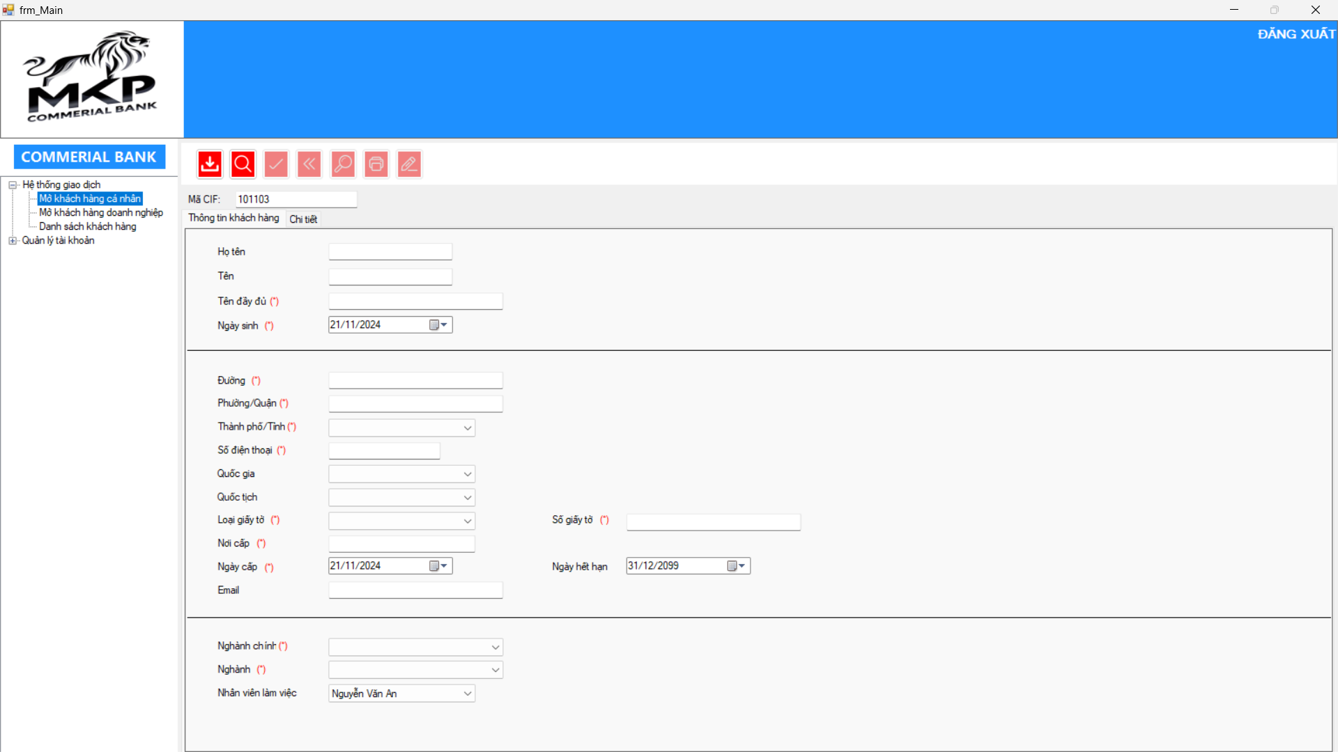

Hình 32. Màn hình chi tiết khách hàng cá nhân

### Bảng mô tả các thanh phần của màn hình chi tiết khách hàng cá nhân

|  |  |  |  |  |  |  |
| --- | --- | --- | --- | --- | --- | --- |
| **Stt** | **Tên** | **Công cụ điều khiển** | **Yêu cầu** | **Kiểu dữ liệu** | **Dữ liệu mặc định** | **Mô tả** |
| 1 | Giới tính | Combo box | Có | String | Nam/Nữ | Chọn giới tính |
| 2 | Ông/Bà | Combo box | Có | String | Ông/Bà | Chọn ông/bà |
| 3 | Tình trạng hôn nhân | Combo box | Có | String | Có vợ/ Có Chồng/Đ ộc thân | Chọn tình trạng hôn nhân |
| 4 | Số văn phòng | Text box | Có | Int | Trống | Nhập số văn phòng |
| 5 | Số người phụ thuộc | Text box | Có | String | Trống | Nhập số người phụ thuộc |
| 6 | Sở hữu nhà | Combo box | Có | String | Combo box | Chọn số sở hữu nhà |
| 7 | Loại hình cư trú | Combo box | Có | String | Combo box | Chọn loại hình cư trú |
| 8 | Tình trạng việc làm | Combo box | Có | String | Combo box | Chọn Tình trạng việc làm |
| 9 | Tên Công ty | Text box | Có | String | Trống | Nhập tên Công ty |
| 10 | Thu nhập hàng tháng | Text box | Có | Int | Trống | Nhập thu nhập hàng tháng |
| 11 | Địa chỉ công ty | Text box | Có | String | Trống | Nhập địa chỉ công ty |
| 12 | Thêm | Button | Có | String | Trống | Thêm một tài khoản |
| 13 | Xóa | Button | Có | String | Trống | Xóa một tài khoản |
| 14 | Cập nhật | Button | Có | String | Trống | Cập nhật một tài khoản |
| 15 | Tim kiếm | Button | Có | String | Trống | Tìm tất cả tài khoản có chứa kí tự trong textbox |

### Bảng mô tả luồng xử lý của màn hình chi tiết khách hàng cá nhân

|  |  |  |
| --- | --- | --- |
| **Kịch bản** | **Hành động** | **Hệ thống phản hồi** |
| Người dùng chọn nút thêm | Nhấn vào biểu tượng thêm | Kiểm tra đã nhập đầy đủ thông tin trong from nếu đầy đủ hiển thị thông báo và tài khoản chưa tồn tại ‘thêm thành công’ |
| Kiểm tra đã nhập đầy đủ thông tin trong from nếu chưa đầy đủ hiển thị thông báo và tài khoản tồn tại ‘thêm thất bại’ và báo lỗi đó |
| Người dùng chọn nút cập nhật | Nhấn vào biểu tượng cập nhật | Kiểm tra id nếu có tồn tại thì cập nhật lại thông tin đã thay đổi và hiển thị thông báo “cập nhật thành công” |
| Kiểm tra id nếu không tồn tại thì hiển thị thông báo “cập nhật thất bại” |
| Người dùng chọn và nút xóa | Nhấn vào biểu tượng xóa | Kiểm tra id nếu có tồn tại thì hiển thị thông báo “Xóa thành công” |
| Kiểm tra id nếu không tồn tại thì hiển thị thông báo “xóa thất bại” |
| Người dùng chọn vào nút tìm  kiếm | Nhấn vào biểu tượng tìm kiếm | Kiểm tra id nếu có tồn tại thì hiển thị thông báo “ tìm thấy ” và sổ danh sách đó ra |
| Kiểm tra id nếu không tồn tại thì hiển thị thông báo “TK bạn tìm không tồn tại” |

### Test Case khách hàng cá nhân

|  |  |  |  |  |  |  |
| --- | --- | --- | --- | --- | --- | --- |
| **STT** | **Mã testcase** | **Chức năng** | **Dữ liệu đầu vào** | **Mô tả** | **Kết quả** | **Ghi chú** |
| 1 | TC01 | Tạo khách hàng cá nhân | Họ tên: Nguyễn Văn An Ngày sinh: 21/11/1990 Số giấy tờ: 123456789 | Kiểm tra chức năng thêm mới khách hàng cá nhân với dữ liệu hợp lệ. | Khách hàng được thêm thành công và hiển thị trong danh sách. |  |
| 2 | TC02 | Kiểm tra trường bắt buộc | Họ tên: Rỗng Ngày sinh: Rỗng | Kiểm tra khi không nhập thông tin vào các trường bắt buộc. | Hiển thị thông báo lỗi "Thông tin bắt buộc chưa được nhập". |  |
| 3 | TC03 | Lưu khách hàng | Họ tên: Nguyễn Văn B Ngày sinh: 10/12/1985 Số giấy tờ: 987654321 | Kiểm tra chức năng lưu thông tin khách hàng sau khi nhập đầy đủ thông tin. | Thông tin khách hàng được lưu và hiển thị đúng trên hệ thống. |  |

### Screenshot 2024-10-09 003401Mô hình Use Case chức năng chi tiết khách hàng cá nhân

Hình 33. Mô hình Use Case chức năng chi tiết khách hàng cá nhân

### Đặc tả Use Case chức năng chi tiết khách hàng cá nhân

|  |  |
| --- | --- |
| **Tên User case** | **Mở khách hàng cá nhân** |
| Mô tả | Khách hàng cá nhân đến ngân hàng để mở tài khoản tiết kiệm hoặc tài khoản giao dịch. Giao dịch viên sẽ thực hiện quy trình cần thiết để tạo tài khoản cho khách hàng. |
| Các tác nhân (Actors) | **Khách hàng cá nhân (Individual Customer)**: Người muốn mở tài khoản tại ngân hàng.  **Giao dịch viên (Bank Teller)**: Nhân viên ngân hàng thực hiện quy trình mở tài khoản cho khách hàng.  **Hệ thống ngân hàng (Banking System)**: Hệ thống hỗ trợ lưu trữ và quản lý thông tin tài khoản. |
| Điều kiện trước (Preconditions) | Khách hàng phải có đủ giấy tờ và thông tin cần thiết để mở tài khoản.  Giao dịch viên phải có quyền truy cập vào hệ thống ngân hàng để thực hiện mở tài khoản.  Ngân hàng phải có khả năng cung cấp loại tài khoản mà khách hàng yêu cầu. |
| **Các bước chính (Main Flow)** | **Khách hàng** đến ngân hàng và yêu cầu mở tài khoản cá nhân.  **Giao dịch viên** tiếp nhận yêu cầu và hỏi khách hàng về loại tài khoản mà họ muốn mở (tiết kiệm, giao dịch, v.v.).  **Khách hàng** cung cấp các thông tin cần thiết, bao gồm:   * Họ và tên. * Ngày sinh. * Số CMND/CCCD. * Địa chỉ liên hệ. * Số điện thoại. * Email (nếu có). * Số tiền gửi ban đầu (nếu mở tài khoản tiết kiệm).   **Giao dịch viên** kiểm tra tính hợp lệ của giấy tờ và thông tin khách hàng.  Nếu tất cả thông tin hợp lệ, **giao dịch viên** nhập thông tin khách hàng vào **hệ thống ngân hàng**.  **Giao dịch viên** in hoặc gửi bản sao hợp đồng mở tài khoản cho khách hàng để ký.  **Khách hàng** ký vào hợp đồng và nhận bản sao. |
| Các điều kiện sau (Postconditions) | Tài khoản cá nhân của khách hàng được mở thành công và thông tin được lưu trữ trong hệ thống ngân hàng.  Khách hàng nhận được thông tin tài khoản và các giấy tờ liên quan. |
| Trường hợp ngoại lệ (Alternative Flows/Exceptions) | **Thông tin không hợp lệ**: Nếu thông tin khách hàng không hợp lệ (như số CMND không đúng), giao dịch viên sẽ thông báo cho khách hàng và yêu cầu chỉnh sửa.  **Thiếu giấy tờ**: Nếu khách hàng không mang đủ giấy tờ cần thiết, giao dịch viên sẽ từ chối mở tài khoản và hướng dẫn khách hàng mang đủ giấy tờ quay lại.  **Lỗi hệ thống**: Nếu hệ thống ngân hàng gặp sự cố, giao dịch viên sẽ thông báo cho khách hàng và yêu cầu họ quay lại sau. |

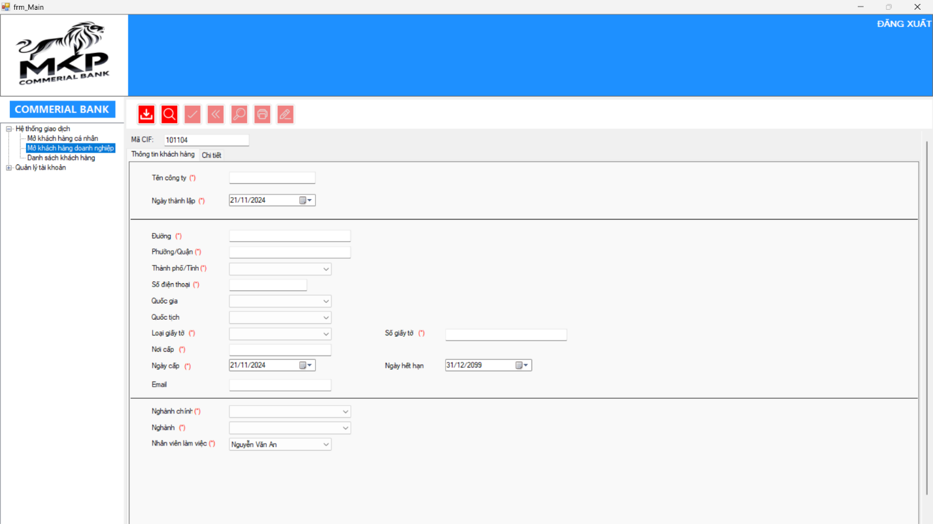

Hình . Màn hình đăng ký khách hàng doanh nghiệp

### Bảng mô tả các thanh phần của màn hình đăng ký khách hàng doanh nghiệp

|  |  |  |  |  |  |  |
| --- | --- | --- | --- | --- | --- | --- |
| **Stt** | **Tên** | **Công cụ điều khiển** | **Yêu cầu** | **Kiểu dữ liệu** | **Dữ liệu mặc định** | **Mô tả** |
| 1 | Tên công ty | Text box | Có | String | Trống | Nhập Tên công ty |
| 2 | Tên đầy đủ công ty | Text box | Có | String | Trống | Nhập Tên đầy đủ công ty |
| 3 | Ngày thành lập | Text box | Có | String | Trống | Nhập Ngày thành lập |
| 4 | Đường | Text box | Có | String | Trống | Nhập Đường |
| 5 | Quận/ Huyện | Text box | Có | String | Trống | Nhập Quận/ Huyện |
| 6 | Thành phố | Text box | Có | String | Trống | Nhập thành phố |
| 7 | Quốc gia | Text box | Có | String | Trống | Nhập Quốc gia |
| 8 | Quốc tịch | Text box | Có | String | Trống | Nhập Quốc tịch |
| 9 | Loại giấy tờ | Text box | Có | String | Trống | Nhập Loại giấy tờ |
| 10 | ID giấy tờ | Text box | Có | String | Trống | Nhập ID giấy tờ |
| 11 | Ngày cấp | Text box | Có | Date | Trống | Nhập ngày cấp CCCD  hoặc CMND |
| 12 | Nơi cấp | Text box | Có | String | Trống | Nhập nơi cấp CCCD  hoặc CMND |
| 13 | Người liên hệ | Text box | Có | String | Trống | Nhập nơi tên người liên hệ |
| 14 | Chức vụ | Text box | Có | String | Trống | Nhập chức vụ |
| 15 | Email | Text box | Có | String | Trống | Nhập email |
| 16 | Số điện thoại | Text box | Có | Int | Trống | Nhập số điện thoại |
| 17 | Ngành chính | Text box | Có | String | Trống | Nhập Ngành chính |
| 18 | Ngành | Text box | Có | String | Trống | Nhập Ngành |
| 19 | Nhân viên kế toán | Text box | Có | String | Trống | Nhập Nhân viên kế toán |
| 20 | Thêm | button | Có | String | Trống | Thêm một tài khoản |
| 21 | Tóa | button | Có | String | Trống | Xóa một tài khoản |
| 22 | Cập nhật | button | Có | String | Trống | Cập nhật một tài khoản |
| 23 | Tim kiếm | button | Có | String | Trống | Tìm tất cả tài khoản có chứa kí tự trong textbox |

### Bảng mô tả luồng xử lý của màn hình đăng ký khách hàng doanh nghiệp

|  |  |  |
| --- | --- | --- |
| **Kịch bản** | **Hành động** | **Hệ thống phản hồi** |
| Người dùng chọn nút thêm | Nhấn vào biểu tượng thêm | Kiểm tra đã nhập đầy đủ thông tin trong from nếu đầy đủ hiển thị thông báo |
| Và tài khoản chưa tồn tại  ‘thêm thành công’ |
|  |  | Kiểm tra đã nhập đầy đủ thông tin trong from nếu chưa đầy đủ hiển thị thông báo và tài khoản tồn tại ‘thêm thất bại’ và báo lỗi đó |
| Người dùng chọn nút cập nhật | Nhấn vào biểu tượng cập nhật | Kiểm tra id nếu có tồn tại thì cập nhật lại thông tin đã thay đổi và hiển thị thông báo “cập nhật thành công” |
| Kiểm tra id nếu không tồn tại thì hiển thị thông báo “cập nhật thất bại” |
| Người dùng chọn và nút xóa | Nhấn vào biểu tượng xóa | Kiểm tra id nếu có tồn tại thì hiển thị thông báo “Xóa thành công” |
| Kiểm tra id nếu không tồn tại thì hiển thị thông báo “xóa thất bại” |
| Người dùng chọn vào nút tìm kiếm | Nhấn vào biểu tượng tìm kiếm | Kiểm tra id nếu có tồn tại thì hiển thị thông báo “tìm thấy” và sổ danh sách đó ra |
| Kiểm tra id nếu không tồn tại thì hiển thị thông báo “TK bạn tìm không tồn tại”. |

### Kiểu dữ liệu của màn hình đăng ký khách hàng doanh nghiệp

Hình 35. Kiểu dữ liệu của màn hình đăng ký khách hàng doanh nghiệp

### Mô hình Use Case chức năng đăng ký khách hàng doanh nghiệp

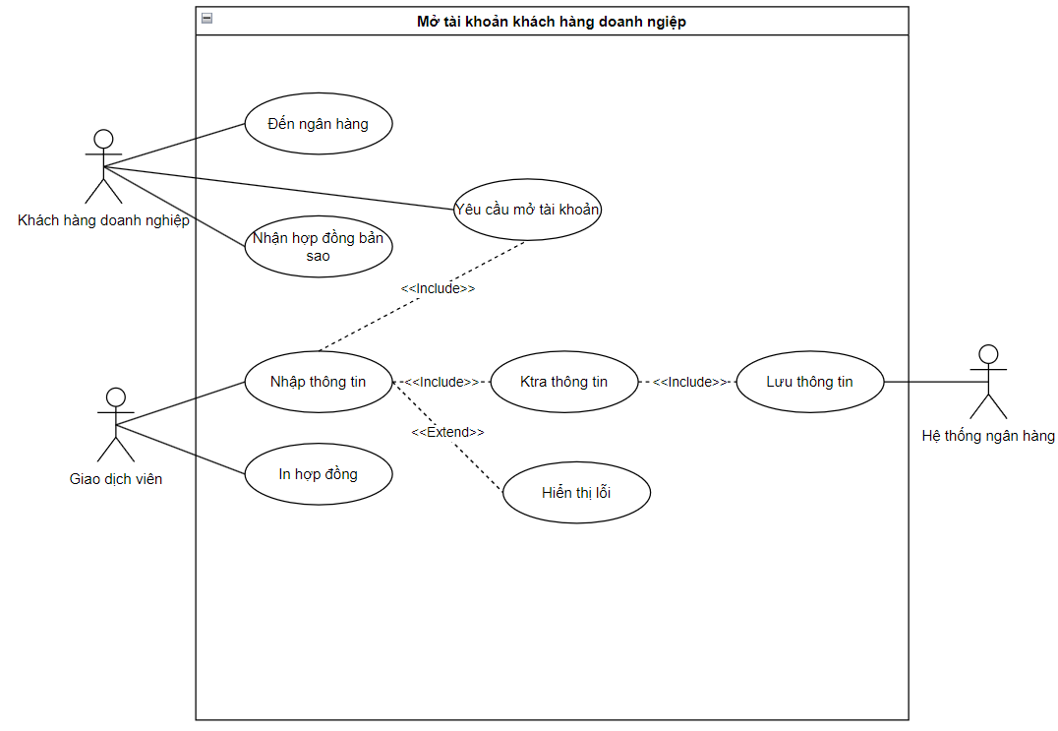

Hình 36. Mô hình Use Case chức năng đăng ký khách hàng doanh nghiệp

### Đặc tả Use Case chức năng đăng ký khách hàng doanh nghiệp

|  |  |
| --- | --- |
| **Tên User case** | **Mở khách hàng doanh nghiệp** |
| Mô tả | Khách hàng doanh nghiệp đến ngân hàng để mở tài khoản giao dịch hoặc tài khoản tiết kiệm cho doanh nghiệp của mình. Giao dịch viên sẽ thực hiện quy trình cần thiết để tạo tài khoản cho khách hàng. |
| Các tác nhân (Actors) | **Khách hàng doanh nghiệp (Corporate Customer)**: Đại diện cho doanh nghiệp muốn mở tài khoản tại ngân hàng.  **Giao dịch viên (Bank Teller)**: Nhân viên ngân hàng thực hiện quy trình mở tài khoản cho doanh nghiệp.  **Hệ thống ngân hàng (Banking System)**: Hệ thống hỗ trợ lưu trữ và quản lý thông tin tài khoản doanh nghiệp. |
| Điều kiện trước (Preconditions) | Khách hàng doanh nghiệp phải có đủ giấy tờ và thông tin cần thiết để mở tài khoản.  Giao dịch viên phải có quyền truy cập vào hệ thống ngân hàng để thực hiện mở tài khoản.  Ngân hàng phải có khả năng cung cấp loại tài khoản mà khách hàng doanh nghiệp yêu cầu. |
| **Các bước chính (Main Flow)** | **Khách hàng doanh nghiệp** đến ngân hàng và yêu cầu mở tài khoản cho doanh nghiệp.  **Giao dịch viên** tiếp nhận yêu cầu và hỏi khách hàng về loại tài khoản mà họ muốn mở (tài khoản giao dịch, tài khoản tiết kiệm, v.v.).  **Khách hàng doanh nghiệp** cung cấp các thông tin cần thiết, bao gồm:   * Tên doanh nghiệp. * Mã số doanh nghiệp (Mã số thuế). * Địa chỉ trụ sở chính. * Số điện thoại liên hệ. * Tên người đại diện theo pháp luật. * Chức vụ của người đại diện. * Số tiền gửi ban đầu (nếu mở tài khoản tiết kiệm).   **Giao dịch viên** kiểm tra tính hợp lệ của giấy tờ và thông tin doanh nghiệp.  Nếu tất cả thông tin hợp lệ, **giao dịch viên** nhập thông tin doanh nghiệp vào **hệ thống ngân hàng**.  **Giao dịch viên** in hoặc gửi bản sao hợp đồng mở tài khoản cho khách hàng để ký.  **Khách hàng doanh nghiệp** ký vào hợp đồng và nhận bản sao.  **Giao dịch viên** cung cấp thông tin tài khoản cho khách hàng, bao gồm:   * Số tài khoản. * Hạn mức rút tiền. * Lãi suất (nếu có). * Thông tin liên hệ với ngân hàng. |
| Các điều kiện sau (Postconditions) | Tài khoản cá nhân của khách hàng được mở thành công và thông tin được lưu trữ trong hệ thống ngân hàng.  Khách hàng nhận được thông tin tài khoản và các giấy tờ liên quan. |
| Trường hợp ngoại lệ (Alternative Flows/Exceptions) | **Thông tin không hợp lệ**: Nếu thông tin khách hàng không hợp lệ (như số CMND không đúng), giao dịch viên sẽ thông báo cho khách hàng và yêu cầu chỉnh sửa.  **Thiếu giấy tờ**: Nếu khách hàng không mang đủ giấy tờ cần thiết, giao dịch viên sẽ từ chối mở tài khoản và hướng dẫn khách hàng mang đủ giấy tờ quay lại.  **Lỗi hệ thống**: Nếu hệ thống ngân hàng gặp sự cố, giao dịch viên sẽ thông báo cho khách hàng và yêu cầu họ quay lại sau. |

### Test Case chức năng đăng ký khách hàng doanh nghiệp

|  |  |  |  |  |  |  |
| --- | --- | --- | --- | --- | --- | --- |
| **STT** | **Mã testcase** | **Chức năng** | **Dữ liệu đầu vào** | **Mô tả** | **Kết quả** | **Ghi chú** |
| 1 | TC01 | Tạo khách hàng doanh nghiệp | Tên công ty: Công ty ABC Ngày thành lập: 21/11/2020 Số giấy tờ: 987654321 | Kiểm tra chức năng thêm mới khách hàng doanh nghiệp với dữ liệu hợp lệ.hợp lệ. | Khách hàng được thêm thành công và hiển thị trong danh sách. |  |
| 2 | TC02 | Kiểm tra trường bắt buộc | Tên công ty: Rỗng Ngày thành lập: Rỗng | Kiểm tra khi không nhập thông tin vào các trường bắt buộc. | Hiển thị thông báo lỗi "Thông tin bắt buộc chưa được nhập". |  |
| 3 | TC03 | Lưu thông tin khách hàng doanh nghiệp | Tên công ty: Công ty XYZ Ngày thành lập: 01/01/2015 Số giấy tờ: 123456789 | Kiểm tra chức năng lưu thông tin khách hàng sau khi nhập đầy đủ thông tin. | Thông tin khách hàng được lưu và hiển thị đúng trên hệ thống. |  |

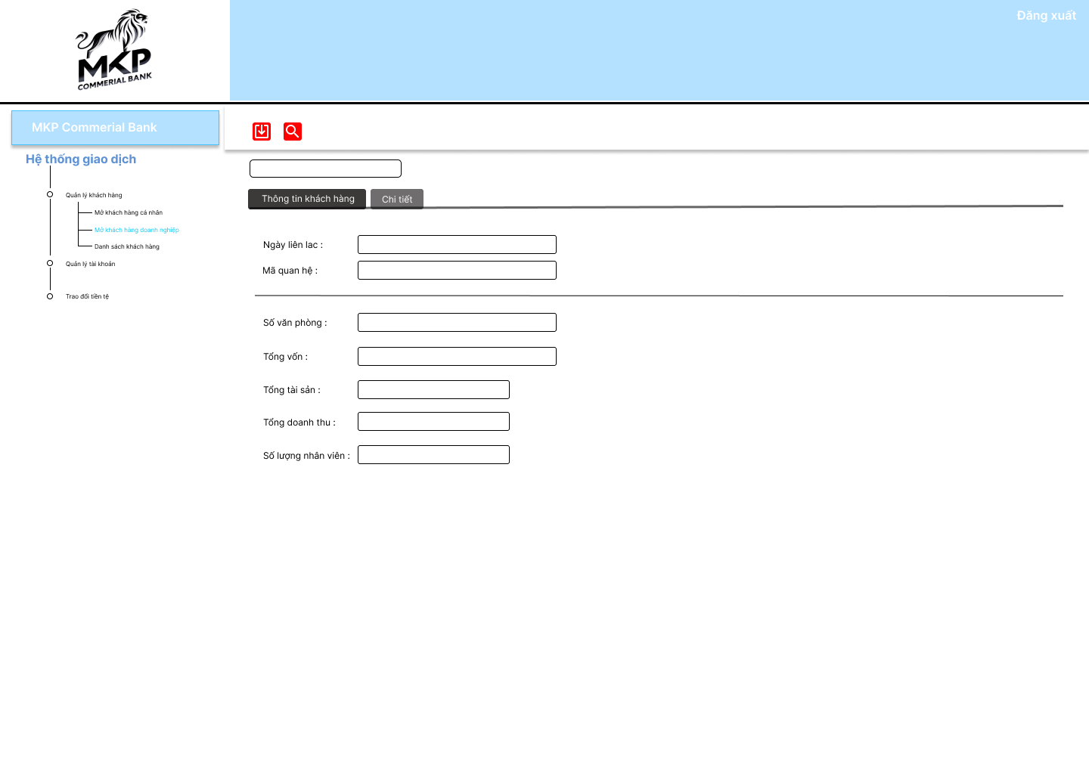

Hình 37. Màn hình đăng ký chi tiết khách hàng doanh nghiệp

### Bảng mô tả các thành phần của màn hình đăng ký chi tiết khách hàng doanh nghiệp

|  |  |  |  |  |  |  |
| --- | --- | --- | --- | --- | --- | --- |
| **Stt** | **Tên** | **Công cụ điều khiển** | **Yêu cầu** | **Kiểu dữ liệu** | **Dữ liệu mặc định** | **Mô tả** |
| 1 | Ngày liên lạc | Text box | Có | String | Trống | Nhập ngày liên lạc |
| 2 | Mối quan hệ | Text box | Có | String | Trống | Nhập mối quan hệ |
| 3 | Số văn phòng | Text box | Có | String | Trống | Nhập số văn phòng |
| 4 | Tổng vốn | Text box | Có | String | Trống | Nhập tổng vốn |
| 5 | Tổng tài sản | Text box | Có | String | Trống | Nhập tổng tài sản |
| 6 | Tổng doanh thu | Text box | Có | String | Trống | Nhập tổng doanh thu |
| 7 | Số lượng nhân viên | Text box | Có | String | Trống | Nhập số lượng nhân viên |
| 8 | Thêm | Button | Có | String | Trống | Thêm một tài khoản |
| 9 | Xóa | Button | Có | String | Trống | Xóa một tài khoản |
| 10 | Cập nhật | Button | Có | String | Trống | Cập nhật một tài khoản |
| 11 | Tìm kiếm | Button | Có | String | Trống | Tìm tất cả tài khoản có chứa kí tự trong textbox |

### Bảng mô tả luồng xử lý của màn hình đăng ký chi tiết khách hàng doanh nghiệp

|  |  |  |
| --- | --- | --- |
| **Kịch bản** | **Hành động** | **Hệ thống phản hồi** |
| Người dùng chọn nút thêm | Nhấn vào biểu tượng thêm | Kiểm tra đã nhập đầy đủ thông tin trong from nếu đầy đủ hiển thị thông báo và tài khoản chưa tồn tại ‘thêm thành công’ |
| Kiểm tra đã nhập đầy đủ thông tin trong from nếu chưa đầy đủ hiển thị thông báo và tài khoản tồn tại ‘thêm thất bại’ và báo lỗi đó |
| Người dùng chọn nút cập nhật | Nhấn vào biểu tượng cập nhật | Kiểm tra id nếu có tồn tại thì cập nhật lại thông tin đã thay đổi và hiển thị thông báo “cập nhật thành công” |
|  |  | Kiểm tra id nếu không tồn tại thì hiển thị thông báo “cập nhật thất bại” |
| Người dùng chọn và nút xóa | Nhấn vào biểu tượng xóa | Kiểm tra id nếu có tồn tại thì hiển thị thông báo “Xóa thành công” |
| Kiểm tra id nếu không tồn tại thì hiển thị thông báo “xóa thất bại” |
| Người dùng chọn vào nút tìm kiếm | Nhấn vào biểu tượng tìm kiếm | Kiểm tra id nếu có tồn tại thì hiển thị thông báo “ tìm thấy ” và sổ danh sách đó ra |
| Kiểm tra id nếu không tồn tại thì hiển thị thông báo “TK bạn tìm không tồn tại” |

### Kiểu dữ liệu của màn hình đăng ký chi tiết khách hàng doanh nghiệp

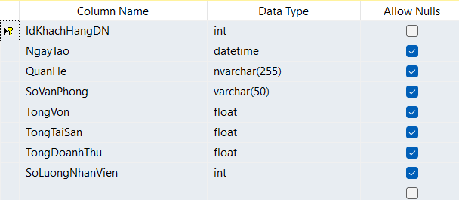

Hình 38. Kiểu dữ liệu của màn hình đăng ký chi tiết khách hàng doanh nghiệp

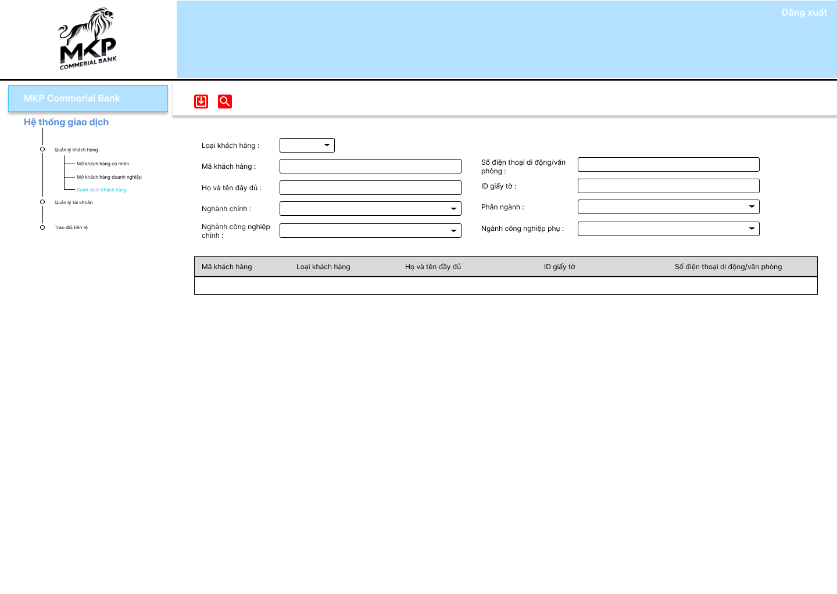

Hình . Màn hình danh sách khách hàng

### Bảng mô tả các thành phần của màn hình danh sách khách hàng

|  |  |  |  |  |  |  |
| --- | --- | --- | --- | --- | --- | --- |
| **Stt** | **Tên** | **Công cụ điều khiển** | **Yêu cầu** | **Kiểu dữ liệu** | **Dữ liệu mặc định** | **Mô tả** |
| 1 | Loại khách hàng | Combo box | Có | String | Combo box | Chọn loại khách hàng |
| 2 | Mã khách hàng | Text box | Có | String | Trống | Nhập mã khách hàng |
| 3 | Họ và tên đầy đủ | Text box | Có | String | Trống | Nhập họ tên |
| 4 | Ngành chính | Text box | Có | String | Trống | Nhập ngành chính |
| 5 | Ngành công nghiệp chính | Text box | Có | String | Trống | Nhập ngành công nghiệp chính |
| 6 | Số điện thoại/ văn phòng | Text box | Có | Int | Trống | Nhập số điện thoại |
| 7 | ID giấy tờ | Text box | Có | String | Trống | Nhập id giấy tờ |
| 8 | Phân ngành | Text box | Có | String | Trống | Nhập phân ngành |
| 9 | Ngành công nghiệp phụ | Text box | Có | String | Trống | Nhập Ngành công nghiệp phụ |
| 10 | Thêm | Button | Có | String | Trống | Thêm một tài khoản |
| 11 | Xóa | Button | Có | String | Trống | Xóa một tài khoản |
| 12 | Cập nhật | Button | Có | String | Trống | Cập nhật một tài khoản |
| 13 | Tìm kiếm | Button | Có | String | Trống | Tìm tất cả tài khoản có chứa kí tự trong textbox |

### Bảng mô tả luồng xử lý của màn hình danh sách khách hàng

|  |  |  |
| --- | --- | --- |
| Kịch bản | Hành động | Hệ thống phản hồi |
| Người dùng chọn nút thêm | Nhấn vào biểu tượng thêm | Kiểm tra đã nhập đầy đủ thông tin trong from nếu đầy đủ hiển thị thông báo và tài khoản chưa tồn tại ‘thêm thành công’ |
| Kiểm tra đã nhập đầy đủ thông tin trong from nếu chưa đầy đủ hiển thị thông báo và tài khoản tồn tại ‘thêm thất bại’ và báo lỗi đó |
| Người dùng chọn nút cập nhật | Nhấn vào biểu tượng cập nhật | Kiểm tra id nếu có tồn tại thì cập nhật lại thông tin đã thay đổi và hiển thị thông báo “cập nhật thành công” |
| Kiểm tra id nếu không tồn tại thì hiển thị thông báo “cập nhật thất bại” |
| Người dùng chọn và nút xóa | Nhấn vào biểu tượng xóa | Kiểm tra id nếu có tồn tại thì hiển thị thông báo “Xóa thành công” |
|  |  | Kiểm tra id nếu không tồn tại thì hiển thị thông báo “xóa thất bại” |
| Người dùng chọn vào nút tìm kiếm | Nhấn vào biểu tượng tìm kiếm | Kiểm tra id nếu có tồn tại thì hiển thị thông báo “ |
| Tìm thấy” và sổ danh sách đó ra |
| Kiểm tra id nếu không tồn tại thì hiển thị thông báo “TK bạn tìm không tồn tại” |

### Mô hình Use Case của chức năng danh sách khách hàng

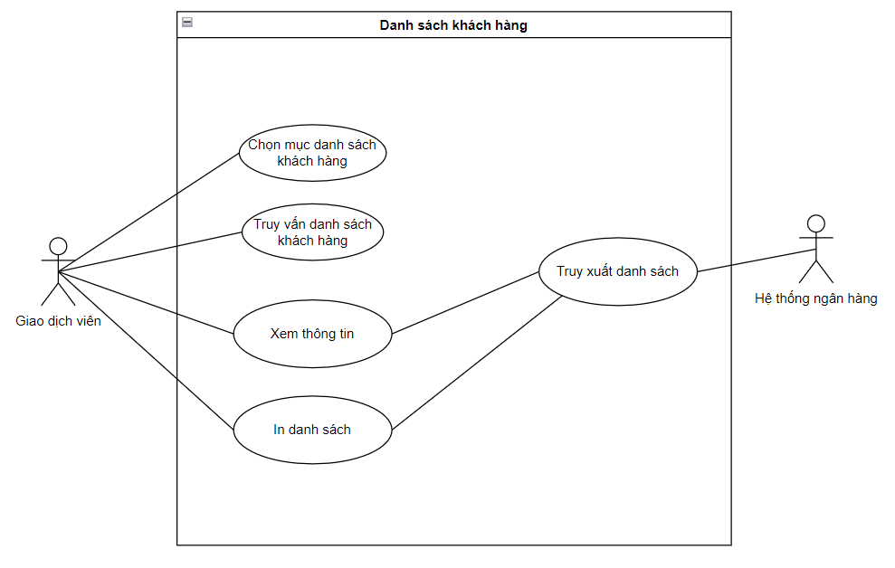

Hình 40. Mô hình Use Case của chức năng danh sách khách hàng

### Đặc tả Use Case của chức năng danh sách khách hàng

|  |  |
| --- | --- |
| **Tên User case** | **Xem danh sách tài khoản** |
| Mô tả | Khách hàng hoặc giao dịch viên có thể truy cập vào hệ thống ngân hàng để xem danh sách các tài khoản thuộc về khách hàng. |
| Các tác nhân (Actors) | **Khách hàng (Customer)**: Người có thể xem danh sách các tài khoản của họ qua dịch vụ ngân hàng trực tuyến hoặc tại quầy giao dịch.  **Giao dịch viên (Bank Teller)**: Người có thể truy cập vào hệ thống để xem danh sách tài khoản của khách hàng.  **Hệ thống ngân hàng (Banking System)**: Hệ thống quản lý các tài khoản và thông tin liên quan. |
| Điều kiện trước (Preconditions) | Khách hàng đã có tài khoản tại ngân hàng.  Giao dịch viên có quyền truy cập hệ thống quản lý tài khoản.  Hệ thống ngân hàng hoạt động bình thường.  mà khách hàng doanh nghiệp yêu cầu. |
| **Các bước chính (Main Flow)** | **Khách hàng** đến ngân hàng hoặc đăng nhập vào dịch vụ ngân hàng trực tuyến/ứng dụng di động để yêu cầu xem danh sách tài khoản.  **Giao dịch viên** hoặc **khách hàng** đăng nhập vào **hệ thống ngân hàng** bằng thông tin tài khoản và mật khẩu.  Sau khi đăng nhập thành công, **giao dịch viên** hoặc **khách hàng** chọn mục **Danh sách tài khoản** trong giao diện hệ thống.  **Hệ thống ngân hàng** truy xuất và hiển thị danh sách các tài khoản của khách hàng, bao gồm:   * Số tài khoản. * Loại tài khoản (tài khoản tiết kiệm, tài khoản thanh toán). * Số dư hiện tại. * Ngày mở tài khoản.   **Khách hàng** hoặc **giao dịch viên** có thể chọn từng tài khoản để xem thêm chi tiết:   * Lịch sử giao dịch. * Lãi suất (nếu là tài khoản tiết kiệm). * Thông tin khác liên quan đến tài khoản.   **Khách hàng** hoặc **giao dịch viên** có thể in hoặc lưu lại thông tin nếu cần. |
| Các điều kiện sau (Postconditions) | Danh sách tài khoản của khách hàng được hiển thị đầy đủ và chi tiết.  Khách hàng hoặc giao dịch viên có thể thực hiện các thao tác khác nếu có yêu cầu (như chuyển khoản, in lịch sử giao dịch, v.v.). |
| Trường hợp ngoại lệ (Alternative Flows/Exceptions) | **Thông tin đăng nhập sai**: Nếu khách hàng hoặc giao dịch viên nhập sai thông tin đăng nhập, hệ thống sẽ thông báo lỗi và yêu cầu thử lại.  **Khách hàng không có tài khoản**: Nếu khách hàng không có tài khoản nào, hệ thống sẽ hiển thị thông báo không có thông tin tài khoản.  **Hệ thống lỗi**: Nếu hệ thống ngân hàng gặp sự cố, người dùng sẽ nhận được thông báo và yêu cầu thử lại sau. |

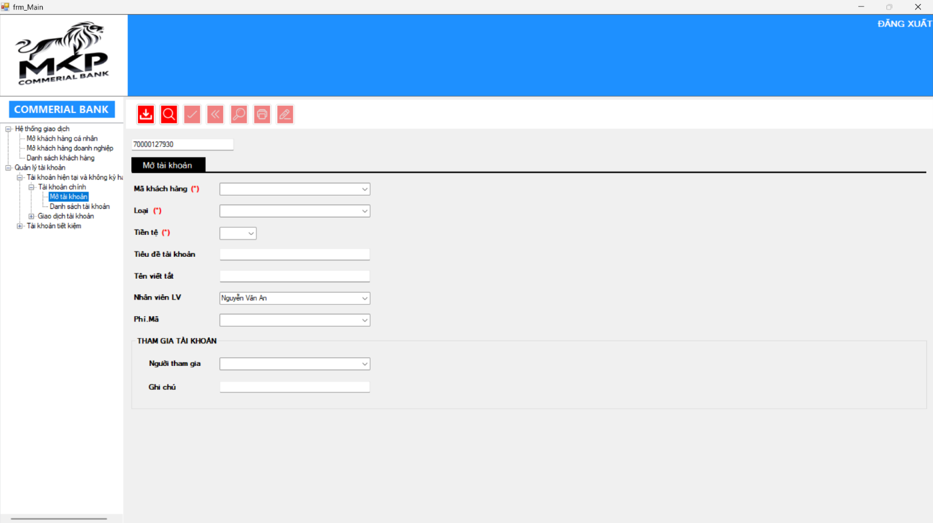

Hình . Màn hình mở tài khoản

### Bảng mô tả các thành phần của màn hình mở tài khoản

|  |  |  |  |  |  |  |
| --- | --- | --- | --- | --- | --- | --- |
| Stt | Tên | Công cụ điều khiển | Yêu cầu | Kiểu dữ liệu | Dữ liệu mặc định | Mô tả |
| 1 | Mã khách hàng | Text box | Có | String | Trống | Nhập mã khách hàng |
| 2 | Loại | Text box | Có | String | Trống | Nhập mã khách hàng |
| 3 | Sản phẩm | Text box | Có | String | Trống | Nhập sản phẩm |
| 4 | Tiền tệ | Combo box | Có | String | Combo box | Chọn Tiền tệ |
| 5 | Tên tài khoản | Text box | Có | String | Trống | Nhập tên tài khoản |
| 6 | Tên viết tắt | Text box | không | String | Trống | Nhập tên viết tắt |
| 7 | Nhân viên tài khoản | Text box | Có | String | Trống | Nhập nhân viên |
| 8 | Phí mã | Text box | Có | String | Trống | Nhập phí |
| 9 | Mã khách hàng tham gia | Text box | Có | String | Trống | Nhập mã khách hàng tham gia |
| 10 | Quan hệ | Text box | Có | String | Trống | Nhập quan hệ |
| 11 | Ghi chú | Text box | Có | String | Trống | Nhập ghi chú |
| 12 | thêm | Button | Có | String | Trống | Thêm một tài khoản |
| 13 | xóa | Button | Có | String | Trống | Xóa một tài khoản |
| 14 | cập nhật | Button | Có | String | Trống | cập nhật một tài khoản |
| 15 | tim kiếm | Button | Có | String | Trống | Tìm tất cả tài khoản có chứa kí tự trong textbox |

### Bảng mô tả luồng xử lý của màn hình mở tài khoản

|  |  |  |
| --- | --- | --- |
| Kịch bản | Hành động | Hệ thống phản hồi |
| Người dùng chọn nút thêm | Nhấn vào biểu tượng thêm | Kiểm tra đã nhập đầy đủ thông tin trong from nếu đầy đủ hiển thị thông báo và tài khoản chưa tồn tại ‘thêm thành công’ |
| Kiểm tra đã nhập đầy đủ thông tin trong from nếu chưa đầy đủ hiển thị thông báo và tài khoản tồn tại ‘thêm thất bại’ và báo lỗi đó |
| Người dùng chọn nút cập nhật | Nhấn vào biểu tượng cập nhật | Kiểm tra id nếu có tồn tại thì cập nhật lại thông tin đã thay đổi và hiển thị thông báo “cập nhật thành công” |
| Kiểm tra id nếu không tồn tại thì hiển thị thông báo “cập nhật thất bại” |
| Người dùng chọn và nút xóa | Nhấn vào biểu tượng xóa | Kiểm tra id nếu có tồn tại thì hiển thị thông báo “Xóa thành công” |
| Kiểm tra id nếu không tồn tại thì hiển thị thông báo “xóa thất bại” |
| Người dùng chọn vào nút tìm kiếm | Nhấn vào biểu tượng tìm kiếm | Kiểm tra id nếu có tồn tại thì hiển thị thông báo “tìm thấy” và sổ danh sách đó ra |

### Mô hình Use Case chức năng mở tài khoản

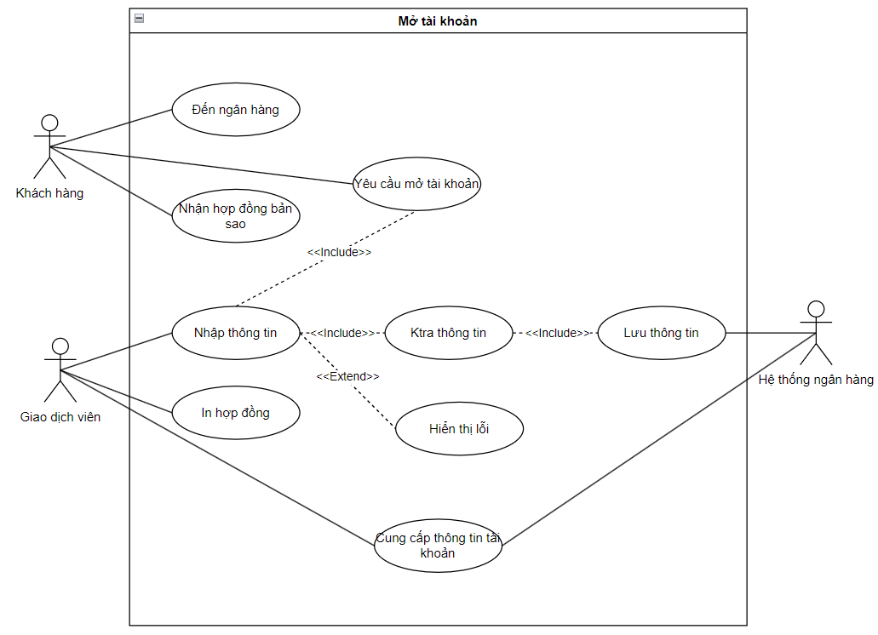

Hình 42. Mô hình Use Case chức năng mở tài khoản

### Đặc tả Use Case chức năng mở tài khoản

|  |  |
| --- | --- |
| **Tên User case** | **Mở tài khoản ngân hàng** |
| Mô tả | Khách hàng đến ngân hàng để mở tài khoản cá nhân hoặc doanh nghiệp. Giao dịch viên sẽ hỗ trợ khách hàng trong việc thu thập thông tin và hoàn tất quá trình mở tài khoản. |
| Các tác nhân (Actors) | **Khách hàng (Customer)**: Người muốn mở tài khoản tại ngân hàng.  **Giao dịch viên (Bank Teller)**: Nhân viên ngân hàng thực hiện quá trình mở tài khoản cho khách hàng.  **Hệ thống ngân hàng (Banking System)**: Hệ thống hỗ trợ nhập thông tin và lưu trữ dữ liệu tài khoản của khách hàng. |
| Điều kiện trước (Preconditions) | Khách hàng phải mang đầy đủ giấy tờ tùy thân và giấy tờ liên quan (CMND/CCCD, giấy đăng ký kinh doanh đối với doanh nghiệp).  Giao dịch viên phải có quyền truy cập vào hệ thống ngân hàng để thực hiện mở tài khoản.  Hệ thống ngân hàng hoạt động bình thường. |
| **Các bước chính (Main Flow)** | **Khách hàng** đến quầy giao dịch ngân hàng và yêu cầu mở tài khoản.  **Giao dịch viên** tiếp nhận yêu cầu và hỏi khách hàng về loại tài khoản muốn mở (tài khoản thanh toán, tài khoản tiết kiệm, tài khoản doanh nghiệp).  **Khách hàng** cung cấp các thông tin cần thiết, bao gồm:  **Cá nhân**: Họ và tên, ngày sinh, số CMND/CCCD, địa chỉ, số điện thoại.  **Doanh nghiệp**: Tên doanh nghiệp, mã số doanh nghiệp, địa chỉ, tên người đại diện, số CMND/CCCD của người đại diện.  **Giao dịch viên** kiểm tra giấy tờ và tính hợp lệ của thông tin khách hàng.  Nếu thông tin hợp lệ, **giao dịch viên** nhập thông tin vào **hệ thống ngân hàng** để tạo tài khoản.  **Hệ thống ngân hàng** tạo số tài khoản và cập nhật thông tin khách hàng.  **Giao dịch viên** in hợp đồng mở tài khoản và đưa cho **khách hàng** ký xác nhận.  **Khách hàng** ký hợp đồng và nhận bản sao hợp đồng mở tài khoản.  **Giao dịch viên** cung cấp cho khách hàng số tài khoản, các thông tin liên quan như hạn mức, lãi suất (nếu có), và hướng dẫn cách sử dụng tài khoản. |
| Các điều kiện sau (Postconditions) | Tài khoản của khách hàng được mở thành công và thông tin được lưu trữ trên hệ thống ngân hàng.  Khách hàng nhận được số tài khoản và thông tin liên quan. |
| Trường hợp ngoại lệ (Alternative Flows/Exceptions) | **Thiếu giấy tờ**: Nếu khách hàng không cung cấp đủ giấy tờ, giao dịch viên sẽ yêu cầu khách hàng quay lại với đầy đủ giấy tờ cần thiết.  **Thông tin không hợp lệ**: Nếu thông tin khách hàng không hợp lệ (như số CMND sai), giao dịch viên sẽ từ chối mở tài khoản và yêu cầu khách hàng cập nhật thông tin.  **Lỗi hệ thống**: Nếu hệ thống ngân hàng gặp sự cố, giao dịch sẽ bị hoãn lại và giao dịch viên thông báo cho khách hàng quay lại sau. |

### Test Case chức năng mở tài khoản

|  |  |  |  |  |  |  |
| --- | --- | --- | --- | --- | --- | --- |
| **STT** | **Mã testcase** | **Chức năng** | **Dữ liệu đầu vào** | **Mô tả** | **Kết quả** | **Ghi chú** |
| 1 | TC01 | Kiểm tra mã khách hàng | Tên khác hàng | Nhập mã khách hàng "KH001" và nhấn nút lưu. | Tài khoản được tạo thành công. |  |
| 2 | TC02 | Kiểm tra trường loại tài khoản | Chọn "Tiền gửi tiết kiệm" | Đảm bảo trường "Loại" không để trống, chọn loại tài khoản và lưu lại. | Lưu thành công |  |
| 3 | TC03 | Kiểm tra tiền tệ | Chọn "USD" | Người dùng chọn loại tiền tệ "USD" và lưu lại thông tin tài khoản | Tài khoản được lưu thành công. |  |
| 4 | TC04 | Kiểm tra trường tên viết tắt | TKTK-USD | Nhập dữ liệu vào trường "Tên viết tắt" và lưu lại thông tin tài khoản. | Lưu thành công |  |
| 5 | TC05 | Kiểm tra tham gia tài khoản | Người tham gia: Nguyen Van B; Ghi chú: Khách hàng VIP | Nhập thông tin người tham gia và ghi chú, sau đó lưu lại. | Lưu thành công |  |
| 6 | TC06 | Kiểm tra thông tin bắt buộc | Bỏ trống mã khách hàng, loại, tiền tệ | Không nhập các trường bắt buộc (có dấu (*)) và thử lưu. | Hiển thị lỗi bắt buộc nhập. |  |

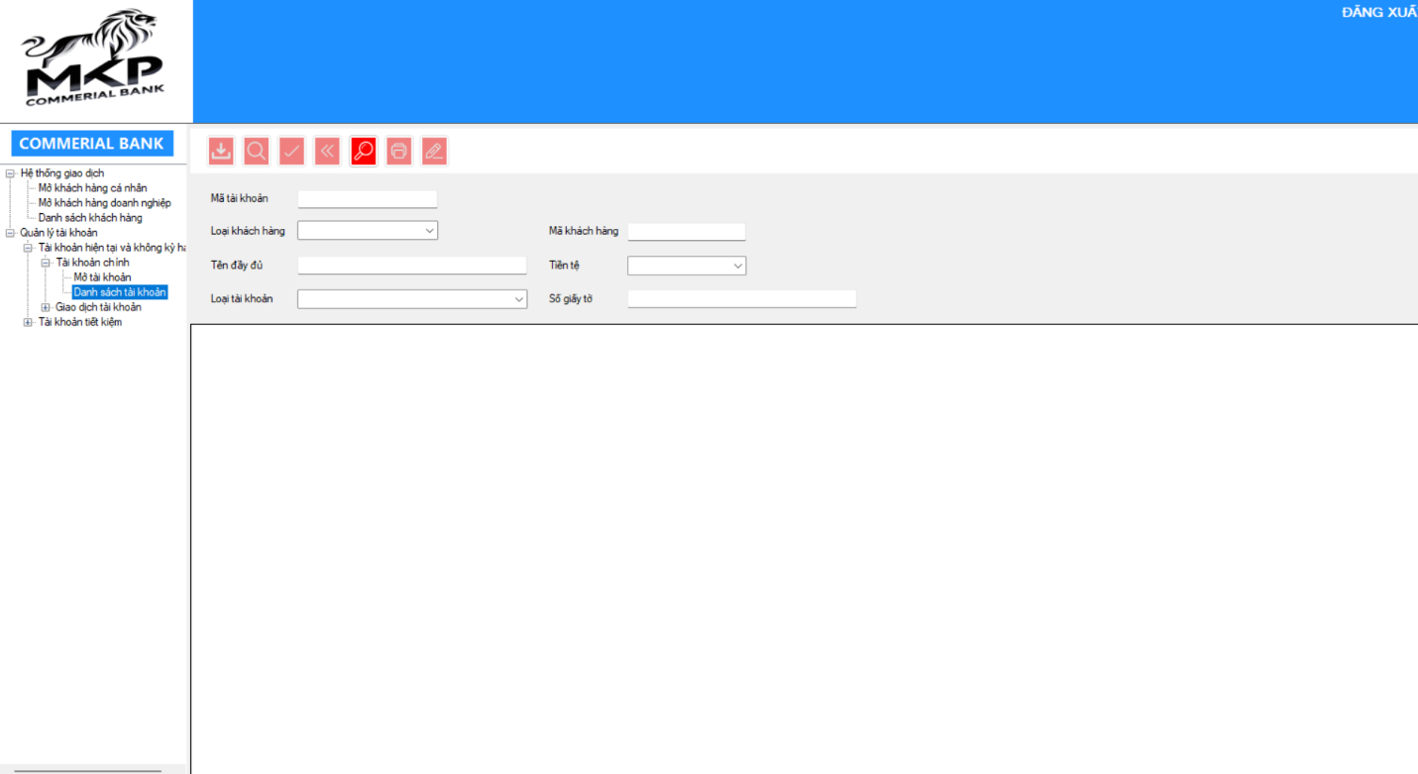

Hình . Màn hình danh sách tài khoản

### Bảng mô tả các thành phần của màn hình danh sách tài khoản

|  |  |  |  |  |  |  |
| --- | --- | --- | --- | --- | --- | --- |
| **Stt** | **Tên** | **Công cụ điều khiển** | **Yêu cầu** | **Kiểu dữ liệu** | **Dữ liệu mặc định** | **Mô tả** |
| 1 | Mã tài khoản | Text box | Có | String | Trống | Nhập mã tài khoản |
| 2 | Tiền tệ | Combo box | Có | String | Combo box | Chọn tiền tệ |
| 3 | Loại khách hàng | Combo box | Có | String | Combo box | Chọn loại khách hàng |
| 4 | Họ và tên đầy đủ | Text box | Có | String | Trống | Nhập họ tên đầy đủ |
| 5 | Loại tài khoản | Combo box | Có | String | Combo box | Chọn loại tài khoản |
| 6 | Mã khách hàng | Text box | Có | String | Trống | Nhập mã khách hàng |
| 7 | Id giấy tờ | Text box | Có | String | Trống | Nhập Id giấy tờ |
| 8 | Sản phẩm | Combo box | Có | String | Combo box | Chọn sản phẩm |
| 9 | Thêm | Button | Có | String | Trống | Thêm một tài khoản |
| 10 | Xóa | Button | Có | String | Trống | Xóa một tài khoản |
| 11 | Cập nhật | Button | Có | String | Trống | Cập nhật một tài khoản |
| 12 | Tìm kiếm | Button | Có | String | Trống | Tìm tất cả tài khoản có chứa kí tự trong textbox |

### Bảng mô tả luồng xử lý của màn hình danh sách tài khoản

|  |  |  |
| --- | --- | --- |
| **Kịch bản** | **Hành động** | **Hệ thống phản hồi** |
| Người dùng chọn nút thêm | Nhấn vào biểu tượng thêm | Kiểm tra đã nhập đầy đủ thông tin trong from nếu đầy đủ hiển thị thông báo |
| Và tài khoản chưa tồn tại  ‘thêm thành công’ |
| Kiểm tra đã nhập đầy đủ thông tin trong from nếu chưa đầy đủ hiển thị thông báo và tài khoản tồn tại ‘thêm thất bại’ và báo lỗi đó |
| Người dùng chọn nút cập nhật | Nhấn vào biểu tượng cập nhật | Kiểm tra id nếu có tồn tại thì cập nhật lại thông tin đã thay đổi và hiển thị thông báo “cập nhật thành công” |
| Kiểm tra id nếu không tồn tại thì hiển thị thông báo “cập nhật thất bại” |
| Người dùng chọn và nút xóa | Nhấn vào biểu tượng xóa | Kiểm tra id nếu có tồn tại thì hiển thị thông báo “Xóa thành công” |
| Kiểm tra id nếu không tồn tại thì hiển thị thông báo “xóa thất bại” |
| Người dùng chọn vào nút tìm kiếm | Nhấn vào biểu tượng tìm kiếm | Kiểm tra id nếu có tồn tại thì hiển thị thông báo “tìm thấy” và sổ danh sách đó ra |
| Kiểm tra id nếu không tồn tại thì hiển thị thông báo “TK bạn tìm không tồn tại” |

### Mô hình Use Case danh sách tài khoản

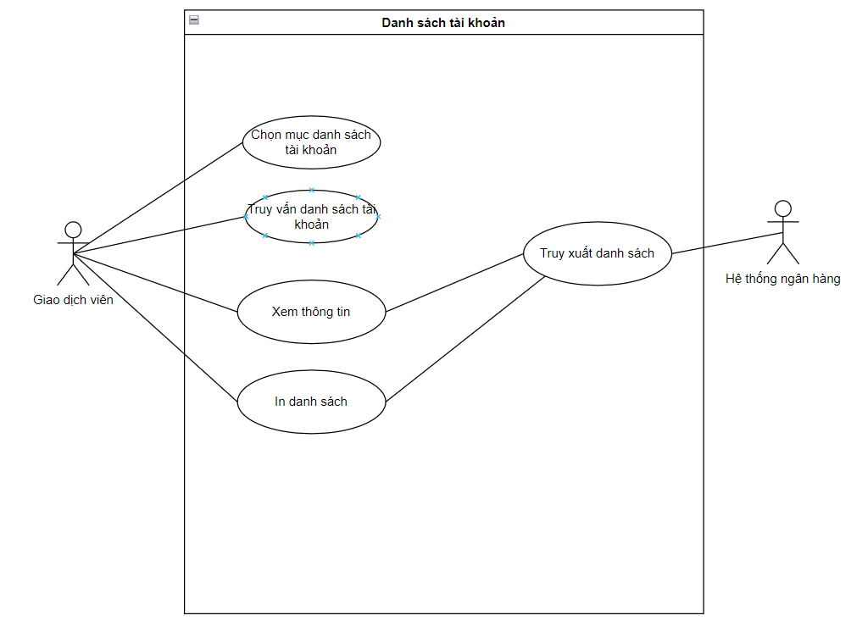

Hình 44. Mô hình Use Case danh sách tài khoản

### Đặc tả Use Case danh sách tài khoản

|  |  |
| --- | --- |
| **Tên User case** | **Xem danh sách tài khoản** |
| Mô tả | Giao dịch viên có thể truy cập vào hệ thống ngân hàng để xem danh sách các tài khoản thuộc về khách hàng. Quá trình này cho phép giao dịch viên kiểm tra và xác nhận thông tin tài khoản cho khách hàng. |
| Các tác nhân (Actors) | **Giao dịch viên (Bank Teller)**: Nhân viên ngân hàng có quyền truy cập vào hệ thống để xem danh sách tài khoản của khách hàng.  **Hệ thống ngân hàng (Banking System)**: Hệ thống quản lý tài khoản và thông tin liên quan. |
| Điều kiện trước (Preconditions) | Giao dịch viên phải có quyền truy cập vào hệ thống quản lý tài khoản của ngân hàng.  Khách hàng phải có tài khoản tại ngân hàng.  Hệ thống ngân hàng hoạt động bình thường. |
| **Các bước chính (Main Flow)** | **Giao dịch viên** đăng nhập vào **hệ thống ngân hàng** bằng thông tin truy cập và mật khẩu của họ.  Sau khi đăng nhập thành công, **giao dịch viên** tìm kiếm theo số CMND/CCCD hoặc thông tin cá nhân của **khách hàng** để truy cập vào danh sách tài khoản.  **Giao dịch viên** chọn mục **Danh sách tài khoản** trên hệ thống.  **Hệ thống ngân hàng** truy xuất và hiển thị danh sách các tài khoản của khách hàng, bao gồm:   * Số tài khoản. * Loại tài khoản (tài khoản thanh toán, tài khoản tiết kiệm, tài khoản tín dụng). * Số dư hiện tại. * Ngày mở tài khoản.   **Giao dịch viên** có thể nhấp vào từng tài khoản để xem thêm chi tiết như:   * Lịch sử giao dịch. * Lãi suất (đối với tài khoản tiết kiệm). * Hạn mức tín dụng (đối với tài khoản tín dụng).   **Giao dịch viên** cung cấp thông tin tài khoản theo yêu cầu của **khách hàng** hoặc sử dụng thông tin đó để thực hiện các dịch vụ khác. |
| Các điều kiện sau (Postconditions) | Danh sách tài khoản của khách hàng được hiển thị chính xác và đầy đủ.  Giao dịch viên có thể sử dụng thông tin tài khoản cho các mục đích giao dịch khác theo yêu cầu của khách hàng. |
| Trường hợp ngoại lệ (Alternative Flows/Exceptions) | **Khách hàng không có tài khoản**: Nếu khách hàng không có tài khoản nào tại ngân hàng, hệ thống sẽ thông báo không tìm thấy thông tin tài khoản.  **Lỗi hệ thống**: Nếu hệ thống ngân hàng gặp sự cố, giao dịch viên sẽ thông báo cho khách hàng và yêu cầu họ quay lại sau.  **Quyền truy cập không hợp lệ**: Nếu giao dịch viên không có quyền truy cập vào hệ thống hoặc tài khoản của khách hàng, hệ thống sẽ từ chối yêu cầu và thông báo lỗi. |

### Test Case chức năng danh sách tài khoản

|  |  |  |  |  |  |  |
| --- | --- | --- | --- | --- | --- | --- |
| **STT** | **Mã testcase** | **Chức năng** | **Dữ liệu đầu vào** | **Mô tả** | **Kết quả** | **Ghi chú** |
| 1 | TC01 | Lọc danh sách tài khoản | Tên khác hàng | Nhập mã khách hàng "KH001" và nhấn nút lưu. | Tài khoản được tạo thành công. |  |
| 2 | TC02 | Kiểm tra trường loại tài khoản | Chọn "Tiền gửi tiết kiệm" | Đảm bảo trường "Loại" không để trống, chọn loại tài khoản và lưu lại. | Lưu thành công |  |
| 3 | TC03 | Kiểm tra tiền tệ | Chọn "USD" | Người dùng chọn loại tiền tệ "USD" và lưu lại thông tin tài khoản | Tài khoản được lưu thành công. |  |
| 4 | TC04 | Kiểm tra trường tên viết tắt | TKTK-USD | Nhập dữ liệu vào trường "Tên viết tắt" và lưu lại thông tin tài khoản. | Lưu thành công |  |
| 5 | TC05 | Kiểm tra tham gia tài khoản | Người tham gia: Nguyen Van B; Ghi chú: Khách hàng VIP | Nhập thông tin người tham gia và ghi chú, sau đó lưu lại. | Lưu thành công |  |
| 6 | TC06 | Kiểm tra thông tin bắt buộc | Bỏ trống mã khách hàng, loại, tiền tệ | Không nhập các trường bắt buộc (có dấu (*)) và thử lưu. | Hiển thị lỗi bắt buộc nhập. |  |

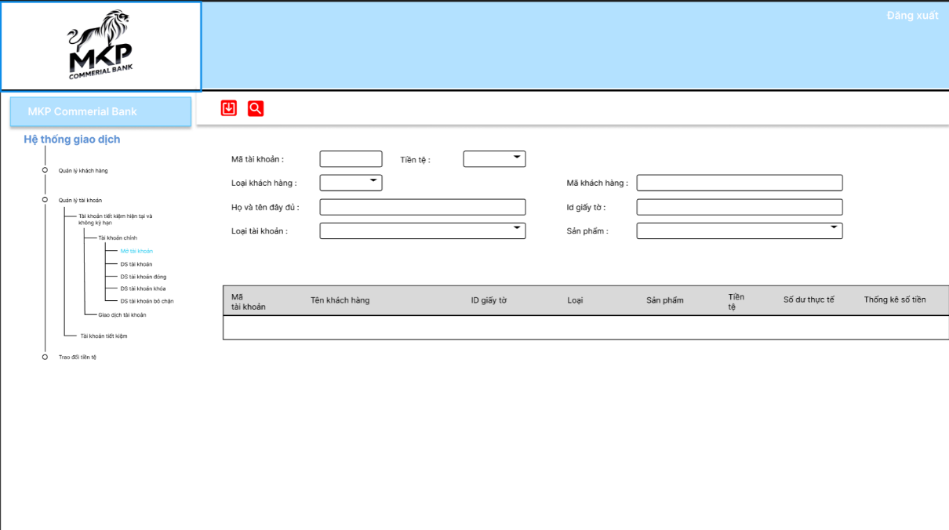

Hình 45. Màn hình danh sách đóng, khóa, bỏ chặn tài khoản

### Bảng mô tả các thành phần của màn hình danh sách đóng, khóa, bỏ chặn tài khoản

|  |  |  |  |  |  |  |
| --- | --- | --- | --- | --- | --- | --- |
| **Stt** | **Tên** | **Công cụ điều khiển** | **Yêu cầu** | **Kiểu dữ liệu** | **Dữ liệu mặc định** | **Mô tả** |
| 1 | Mã tài khoản | Text box | Có | String | Trống | Nhập mã tài khoản |
| 2 | Tiền tệ | Combo box | Có | String | Combo box | Chọn tiền tệ |
| 3 | Loại khách hàng | Combo box | Có | String | combo box | Chọn loại khách hàng |
| 4 | Họ và tên đầy đủ | Text box | Có | String | Trống | Nhập họ tên đầy đủ |
| 5 | Loại tài khoản | Combo box | Có | String | combo box | Chọn loại tài khoản |
| 6 | Mã khách hàng | Text box | Có | String | Trống | Nhập mã khách hàng |
| 7 | Id giấy tờ | Text box | Có | String | Trống | Nhập Id giấy tờ |
| 8 | Sản phẩm | Combo box | Có | String | combo box | Chọn sản phẩm |
| 9 | Thêm | Button | Có | String | Trống | Thêm một tài khoản |
| 10 | Xóa | Button | Có | String | Trống | Xóa một tài khoản |
| 11 | Cập nhật | Button | Có | String | Trống | Cập nhật một tài khoản |
| 12 | Tìm kiếm | Button | Có | String | Trống | Tìm tất cả tài khoản có chứa kí tự trong textbox |

### Bảng mô tả luồng xử lý của màn hình danh sách đóng, khóa, bỏ chặn tài khoản

|  |  |  |
| --- | --- | --- |
| **Kịch bản** | **Hành động** | **Hệ thống phản hồi** |
| 1.Người dùng chọn nút thêm | Nhấn vào biểu tượng thêm | Kiểm tra đã nhập đầy đủ thông tin trong from nếu đầy đủ hiển thị thông báo |
| Và tài khoản chưa tồn tại ‘thêm thành công’ |
| Kiểm tra đã nhập đầy đủ thông tin trong from nếu chưa đầy đủ hiển thị thông báo và tài khoản tồn tại ‘thêm thất bại’ và báo lỗi đó |
| 2.Người dùng chọn nút cập nhật | Nhấn vào biểu tượng cập nhật | Kiểm tra id nếu có tồn tại thì cập nhật lại thông tin đã thay đổi và hiển thị thông báo “cập nhật thành công” |
| Kiểm tra id nếu không tồn tại thì hiển thị thông báo “cập nhật thất bại” |
| 3. Người dùng chọn và nút xóa | Nhấn vào biểu tượng xóa | Kiểm tra id nếu có tồn tại thì hiển thị thông báo “Xóa thành công” |
| Kiểm tra id nếu không tồn tại thì hiển thị thông báo “xóa thất bại” |
| 4. Người dùng chọn vào nút tìm kiếm | Nhấn vào biểu tượng tìm kiếm | Kiểm tra id nếu có tồn tại thì hiển thị thông báo “ tìm thấy ” và sổ danh sách đó ra |
| Kiểm tra id nếu không tồn tại thì hiển thị thông báo “TK bạn tìm không tồn tại” |

### Mô hình Use Case chức năng danh sách đóng, khóa, bỏ chặn tài khoản



Hình 46. Mô hình Use Case chức năng danh sách đóng, khóa, bỏ chặn tài khoản

### Đặc tả Use Case chức năng danh sách đóng, khóa, bỏ chặn tài khoản

|  |  |
| --- | --- |
| **Tên User case** | **Xem danh sách tài khoản đóng, chặn, hoặc bỏ chặn** |
| Mô tả | Giao dịch viên có thể truy cập vào hệ thống ngân hàng để xem danh sách các tài khoản đã bị đóng, chặn hoặc đã được bỏ chặn của khách hàng. Điều này giúp giao dịch viên theo dõi tình trạng tài khoản và hỗ trợ khách hàng khi cần thiết. |
| Các tác nhân (Actors) | **Giao dịch viên (Bank Teller)**: Người có quyền truy cập vào hệ thống ngân hàng để xem danh sách tài khoản của khách hàng.  **Hệ thống ngân hàng (Banking System)**: Hệ thống quản lý tình trạng tài khoản và thông tin liên quan. |
| Điều kiện trước (Preconditions) | Giao dịch viên phải có quyền truy cập vào hệ thống quản lý tài khoản của ngân hàng.  Khách hàng phải có tài khoản trong hệ thống.  Hệ thống ngân hàng hoạt động bình thường. |
| **Các bước chính (Main Flow)** | **Giao dịch viên** đăng nhập vào **hệ thống ngân hàng** bằng thông tin truy cập và mật khẩu.  **Giao dịch viên** tìm kiếm theo số CMND/CCCD hoặc thông tin cá nhân của **khách hàng** để truy cập vào danh sách tài khoản.  **Giao dịch viên** chọn mục **Danh sách tài khoản** trong hệ thống và lựa chọn bộ lọc **Tài khoản đóng, chặn, bỏ chặn**.  **Hệ thống ngân hàng** truy xuất và hiển thị danh sách tài khoản của khách hàng đã:  **Đóng**: Các tài khoản đã ngừng hoạt động.  **Chặn**: Các tài khoản bị khóa hoặc chặn do vi phạm hoặc yêu cầu của khách hàng.  **Bỏ chặn**: Các tài khoản đã được mở lại sau khi bị chặn.  **Giao dịch viên** có thể nhấp vào từng tài khoản để xem chi tiết, bao gồm:   * Ngày đóng, chặn, hoặc bỏ chặn. * Lý do tài khoản bị đóng hoặc chặn. * Thông tin về người thực hiện thao tác chặn hoặc bỏ chặn.   **Giao dịch viên** cung cấp thông tin theo yêu cầu của **khách hàng** hoặc sử dụng thông tin đó để thực hiện các dịch vụ khác (nếu có yêu cầu mở lại hoặc xử lý các vấn đề liên quan đến tài khoản). |
| Các điều kiện sau (Postconditions) | Danh sách tài khoản của khách hàng, bao gồm các tài khoản đóng, chặn hoặc bỏ chặn, được hiển thị đầy đủ và chi tiết.  Giao dịch viên có thể hỗ trợ khách hàng với các dịch vụ liên quan đến việc mở lại tài khoản, nếu cần thiết. |
| Trường hợp ngoại lệ (Alternative Flows/Exceptions) | **Khách hàng không có tài khoản bị đóng, chặn**: Nếu khách hàng không có tài khoản nào bị đóng, chặn hoặc bỏ chặn, hệ thống sẽ thông báo không tìm thấy thông tin.  **Lỗi hệ thống**: Nếu hệ thống gặp sự cố, giao dịch viên sẽ không thể truy cập được thông tin và phải thông báo cho khách hàng quay lại sau.  **Quyền truy cập không hợp lệ**: Nếu giao dịch viên không có quyền truy cập vào các tài khoản này, hệ thống sẽ từ chối yêu cầu và báo lỗi. |

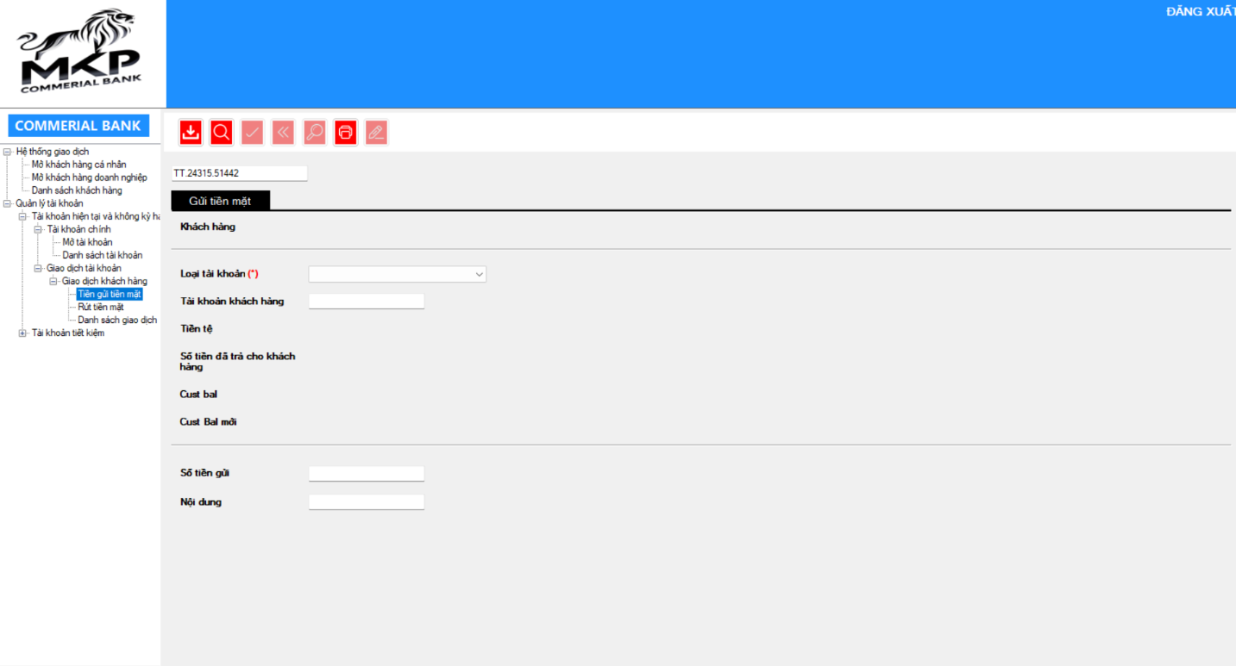

Hình . Màn hình chức năng gửi tiền mặt

### Bảng mô tả các thành phần của màn hình gửi tiền mặt

|  |  |  |  |  |  |  |
| --- | --- | --- | --- | --- | --- | --- |
| **Stt** | **Tên** | **Công cụ điều khiển** | **Yêu cầu** | **Kiểu dữ liệu** | **Dữ liệu mặc định** | **Mô tả** |
| 1 | Loại tài khoản | Combo box | Có | String | combo box | Chọn loại tài khoản |
| 2 | Tài khoản khách hàng | Text box | Có | String | Trống | Nhập tài khoản khách hàng |
| 3 | Tiền tệ | Combo box | Có | String | Combo box | Chọn tiền tệ |
| 4 | Mã số giao dịch viên | Text box | Có | String | Trống | Nhập mã số giao dịch viên |
| 5 | Tiền tệ đã gửi | Combo box | Có | String | Combo box | Chọn tiền tệ đã gửi |
| 6 | Tài khoản tiền mặt | Combo box | Có | String | Combo box | Chọn Tài khoản tiền mặt |
| 7 | Số tiền gửi | Text box | Có | Int | Trống | Nhập số tiền gửi |
| 8 | Tỉ lệ giao dịch | Text box | Có | String | Trống | Nhập tỉ lệ giao dịch |
| 9 | Miễn phí | Combo box | Có | String | Combo box | Chọn |
| 10 | Thêm | Button | Có | String | Trống | Thêm một tài khoản |
| 11 | Xóa | Button | Có | String | Trống | Xóa một tài khoản |
| 12 | Cập nhật | Button | Có | String | Trống | Cập nhật một tài khoản |
| 13 | Tìm kiếm | Button | Có | String | Trống | Tìm tất cả tài khoản có chứa kí tự trong textbox |

### Bảng mô tả luồng xử lý của màn hình gửi tiền mặt

|  |  |  |
| --- | --- | --- |
| **Kịch bản** | **Hành động** | **Hệ thống phản hồi** |
| 1.Người dùng chọn nút thêm | Nhấn vào biểu tượng thêm | Kiểm tra đã nhập đầy đủ thông tin trong from nếu đầy đủ hiển thị thông báo |
| và tài khoản chưa tồn tại ‘thêm thành công’ |
| kiểm tra đã nhập đầy đủ thông tin trong from nếu chưa đầy đủ hiển thị thông báo và tài khoản tồn tại ‘thêm thất bại’ và báo lỗi đó |
| 2.Người dùng chọn nút cập nhật | Nhấn vào biểu tượng cập nhật | kiểm tra id nếu có tồn tại thì cập nhật lại thông tin đã thay đổi và hiển thị thông báo “cập nhật thành công” |
| kiểm tra id nếu không tồn tại thì hiển thị thông báo “cập nhật thất bại” |
| 3. Người dùng chọn và nút xóa | Nhấn vào biểu tượng xóa | kiểm tra id nếu có tồn tại thì hiển thị thông báo “Xóa thành công” |
| kiểm tra id nếu không tồn tại thì hiển thị thông báo “xóa thất bại” |
| 4. Người dùng chọn vào nút tìm kiếm | Nhấn vào biểu tượng tìm kiếm | kiểm tra id nếu có tồn tại thì hiển thị thông báo “ tìm thấy ” và sổ danh sách đó ra |
| kiểm tra id nếu không tồn tại thì hiển thị thông báo “TK bạn tìm không tồn tại” |

### Mô hình Use Case chức năng gửi tiền mặt

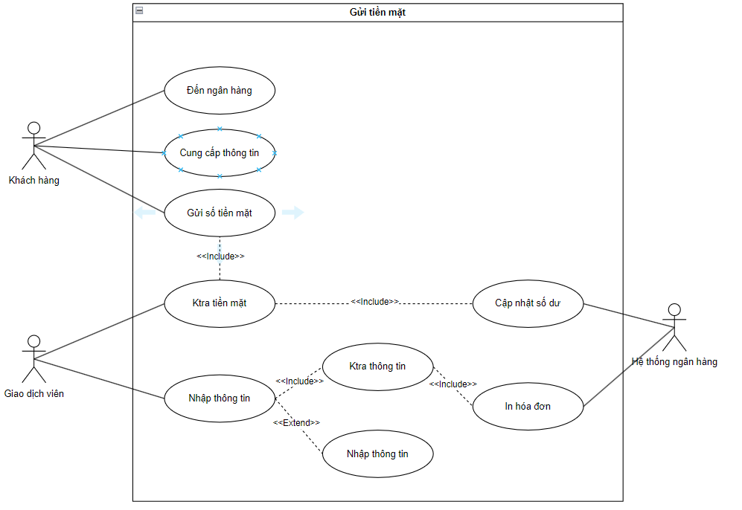

Hình 48. Mô hình Use Case chức năng gửi tiền mặt

### Đặc tả Use Case chức năng gửi tiền mặt

|  |  |
| --- | --- |
| **Tên User case** | **Gửi tiền mặt vào tài khoản** |
| Mô tả | Khách hàng đến ngân hàng để gửi tiền mặt vào tài khoản của mình hoặc tài khoản người khác. Giao dịch viên sẽ hỗ trợ và thực hiện quy trình gửi tiền cho khách hàng. |
| Các tác nhân (Actors) | **Khách hàng (Customer)**: Người muốn gửi tiền mặt vào tài khoản.  **Giao dịch viên (Bank Teller)**: Nhân viên ngân hàng tiếp nhận tiền mặt và thực hiện các thủ tục gửi tiền.  **Hệ thống ngân hàng (Banking System)**: Hệ thống hỗ trợ ghi nhận giao dịch và cập nhật số dư tài khoản. |
| Điều kiện trước (Preconditions) | Khách hàng phải có đủ tiền mặt để gửi.  Khách hàng phải cung cấp chính xác số tài khoản nhận tiền.  Giao dịch viên phải có quyền truy cập vào hệ thống ngân hàng để thực hiện giao dịch. |
| **Các bước chính (Main Flow)** | **Khách hàng** đến quầy giao dịch ngân hàng và yêu cầu gửi tiền mặt vào tài khoản.  **Giao dịch viên** hỏi khách hàng về thông tin cần thiết, bao gồm:   * Số tài khoản nhận tiền. * Tên chủ tài khoản (nếu là gửi vào tài khoản người khác). * Số tiền cần gửi.   **Khách hàng** cung cấp thông tin và nộp tiền mặt cho **giao dịch viên**.  **Giao dịch viên** kiểm tra tiền mặt (kiểm đếm, xác thực tiền thật).  **Giao dịch viên** nhập thông tin giao dịch (số tài khoản, số tiền) vào **hệ thống ngân hàng** và xác nhận với khách hàng.  **Hệ thống ngân hàng** cập nhật số dư tài khoản sau khi giao dịch hoàn tất.  **Giao dịch viên** in biên lai giao dịch và đưa cho **khách hàng** để xác nhận đã gửi tiền thành công.  **Khách hàng** ký vào biên lai và nhận bản sao làm chứng từ. |
| Các điều kiện sau (Postconditions) | Số tiền đã được gửi vào tài khoản được chỉ định và thông tin giao dịch được cập nhật trong hệ thống ngân hàng.  Khách hàng nhận được biên lai xác nhận giao dịch. |
| Trường hợp ngoại lệ (Alternative Flows/Exceptions) | **Thông tin tài khoản sai**: Nếu khách hàng cung cấp sai số tài khoản, giao dịch viên sẽ thông báo và yêu cầu cung cấp lại thông tin chính xác.  **Thiếu tiền mặt hoặc không đủ tiền**: Nếu khách hàng không có đủ tiền mặt để gửi, giao dịch sẽ không thể thực hiện được.  **Lỗi hệ thống**: Nếu hệ thống ngân hàng gặp sự cố, giao dịch viên sẽ thông báo cho khách hàng và yêu cầu họ quay lại sau khi hệ thống được khắc phục. |

### Test Case chức năng gửi tiền mặt

|  |  |  |  |  |  |
| --- | --- | --- | --- | --- | --- |
| **Mã Test Case** | **Chức Năng** | **Dữ Liệu Đầu Vào** | **Mô Tả** | **Kết Quả** | **Ghi Chú** |
| TC_001 | Gửi tiền mặt | Khách hàng: KH001, Loại tài khoản: Tiết kiệm, Số tiền gửi: 1000000 VND, Nội dung: Gửi tiền tiết kiệm | Nhập thông tin giao dịch gửi tiền mặt và nhấn gửi tiền. | Thành công, hiển thị thông báo "Gửi tiền thành công". |  |
| TC_002 | Gửi tiền mặt | Khách hàng: KH002, Loại tài khoản: Thanh toán, Số tiền gửi: 500000 VND, Nội dung: Gửi tiền vào tài khoản thanh toán | Nhập thông tin giao dịch gửi tiền và nhấn gửi tiền. | Thành công, hiển thị thông báo "Gửi tiền thành công". |  |
| TC_003 | Rút tiền mặt | Khách hàng: KH003, Loại tài khoản: Tiết kiệm, Số tiền rút: 2000000 VND, Nội dung: Rút tiền tiết kiệm | Nhập thông tin giao dịch rút tiền mặt và nhấn rút tiền. | Thành công, hiển thị thông báo "Rút tiền thành công". |  |
| TC_004 | Gửi tiền mặt (Lỗi Số Tiền) | Số tiền gửi: -100000 VND | Nhập số tiền âm vào trường Số tiền gửi và nhấn gửi tiền. | Hiển thị lỗi "Số tiền không hợp lệ". |  |
| TC_005 | Gửi tiền mặt (Trống Dữ Liệu) | Không nhập dữ liệu, nhấn gửi tiền | Để trống tất cả các trường và nhấn gửi tiền. | Hiển thị lỗi "Vui lòng nhập đủ thông tin". |  |
| TC_006 | Gửi tiền mặt (Số Dư Tài Khoản) | Số tiền gửi: 3000000 VND | Nhập số tiền gửi vượt quá số dư tài khoản và nhấn gửi tiền. | Hiển thị lỗi "Số dư không đủ để thực hiện giao dịch". |  |
| TC_007 | Rút tiền mặt (Lỗi Số Tiền) | Số tiền rút: -500000 VND | Nhập số tiền âm vào trường Số tiền rút và nhấn rút tiền. | Hiển thị lỗi "Số tiền không hợp lệ". |  |
| TC_008 | Rút tiền mặt (Trống Dữ Liệu) | Không nhập dữ liệu, nhấn rút tiền | Để trống tất cả các trường và nhấn rút tiền. | Hiển thị lỗi "Vui lòng nhập đủ thông tin". |  |
| TC_009 | Rút tiền mặt (Số Dư Tài Khoản) | Số tiền rút: 2000000 VND | Nhập số tiền rút vượt quá số dư tài khoản và nhấn rút tiền. | Hiển thị lỗi "Số dư không đủ để thực hiện giao dịch". |  |
| TC_010 | Gửi tiền mặt (Nội Dung Trống) | Khách hàng: KH001, Loại tài khoản: Tiết kiệm, Số tiền gửi: 1000000 VND, Nội dung: Trống | Nhập dữ liệu hợp lệ nhưng không nhập nội dung và nhấn gửi tiền. | Thành công, mặc định nội dung là "Chuyển tiền". |  |

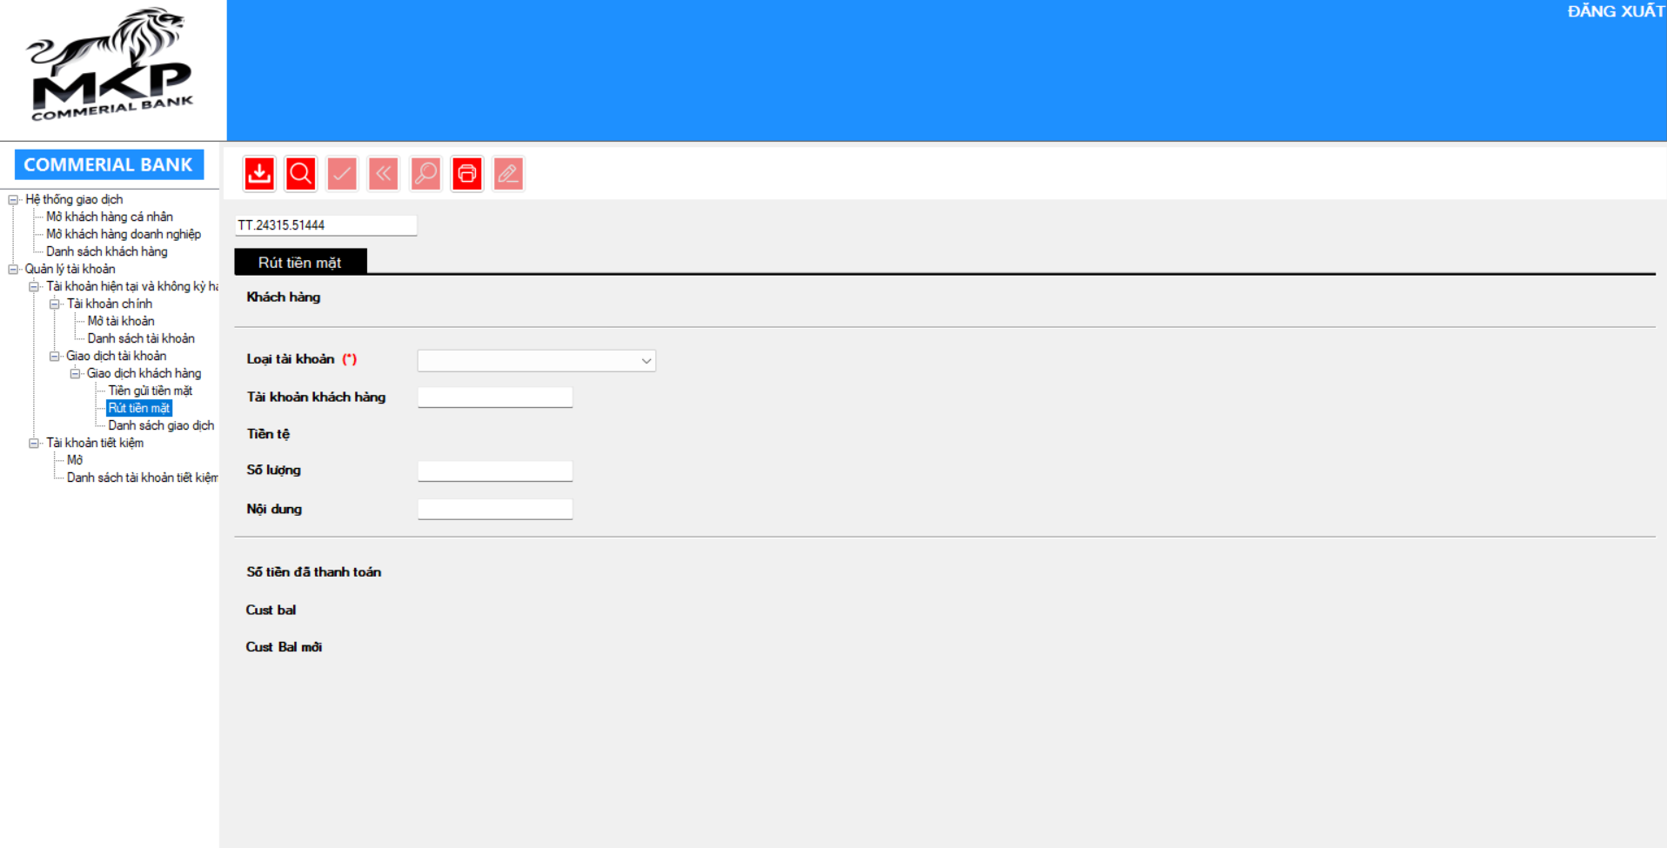

Hình . Màn hình rút tiền mặt

### Bảng mô tả các thành phần của màn hình rút tiền mặt

|  |  |  |  |  |  |  |
| --- | --- | --- | --- | --- | --- | --- |
| **Stt** | **Tên** | **Công cụ điều khiển** | **Yêu cầu** | **Kiểu dữ liệu** | **Dữ liệu mặc định** | **Mô tả** |
| 1 | Loại tài khoản | Combo box | Có | String | Combo box | Chọn Loại tài khoản |
| 2 | Tài khoản khách hàng | Text box | Có | String | Trống | Nhập Tài khoản khách hàng |
| 3 | Tiền tệ | Combo box | Có | String | Combo box | Chọn tiền tệ |
| 4 | Mã số giao dịch viên | Text box | Có | String | Trống | Nhập mã số giao dịch viên |
| 5 | Tiền tệ đã thanh toán | Combo box | Có | String | Combo box | Chọn tiền tệ đã thanh toán |
| 6 | Tài khoản tiền mặt | Combo box | Có | String | Combo box | Chọn tài khoản tiền mặt |
| 7 | Số tiền gửi | Text box | Có | String | Trống | Nhập số tiền gửi |
| 8 | Tỉ lệ giao dịch | Text box | Có | String | Trống | Nhập tỉ lệ giao dịch |
| 9 | Miễn phí | Combo box | Có | String | Combo box | Chọn |
| 10 | Thêm | Button | Có | String | Trống | Thêm một tài khoản |
| 11 | Xóa | Button | Có | String | Trống | Xóa một tài khoản |
| 12 | Cập nhật | Button | Có | String | Trống | Cập nhật một tài khoản |
| 13 | Tìm kiếm | Button | Có | String | Trống | Tìm tất cả tài khoản có chứa kí tự trong textbox |

### Bảng mô tả luồng xử lý của màn hình rút tiền mặt

|  |  |  |
| --- | --- | --- |
| Kịch bản | Hành động | Hệ thống phản hồi |
| 1.Người dùng chọn nút thêm | Nhấn vào biểu tượng thêm | Kiểm tra đã nhập đầy đủ thông tin trong from nếu đầy đủ hiển thị thông báo |
| Và tài khoản chưa tồn tại ‘thêm thành công’ |
| Kiểm tra đã nhập đầy đủ thông tin trong from nếu chưa đầy đủ hiển thị thông báo và tài khoản tồn tại ‘thêm thất bại’ và báo lỗi đó |
| 2.Người dùng chọn nút cập nhật | Nhấn vào biểu tượng cập nhật | Kiểm tra id nếu có tồn tại thì cập nhật lại thông tin đã thay đổi và hiển thị thông báo “cập nhật thành công” |
| Kiểm tra id nếu không tồn tại thì hiển thị thông báo “cập nhật thất bại” |
| 3. Người dùng chọn và nút xóa | Nhấn vào biểu tượng xóa | Kiểm tra id nếu có tồn tại thì hiển thị thông báo “Xóa thành công” |
| Kiểm tra id nếu không tồn tại thì hiển thị thông báo “xóa thất bại” |
| 4. Người dùng chọn vào nút tìm kiếm | Nhấn vào biểu tượng tìm kiếm | Kiểm tra id nếu có tồn tại thì hiển thị thông báo “ tìm thấy ” và sổ danh sách đó ra |
| Kiểm tra id nếu không tồn tại thì hiển thị thông báo “TK bạn tìm không tồn tại” |

### Mô hình Use case chức năng rút tiền mặt

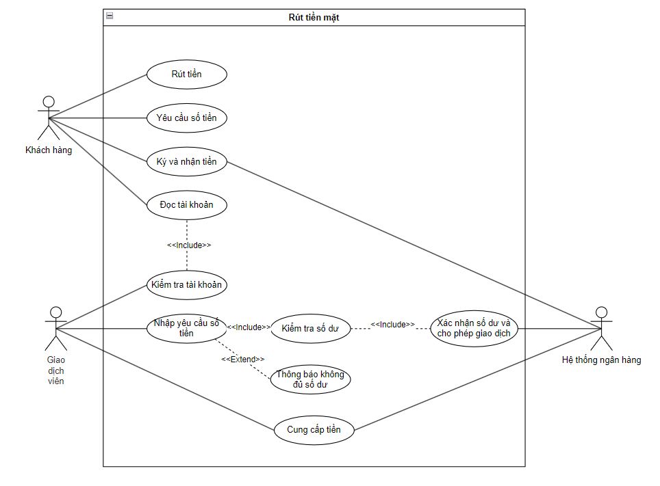

Hình 50. Mô hình Use Case chức năng rút tiền mặt

### Đặc tả Use case chức năng rút tiền mặt

|  |  |
| --- | --- |
| **Tên User case** | **Rút tiền mặt tại quầy giao dịch** |
| Mô tả | Khách hàng đến quầy giao dịch của ngân hàng để rút tiền từ tài khoản cá nhân của mình. |
| Các tác nhân (Actors) | **Khách hàng (Customer)**: Người muốn gửi tiền mặt vào tài khoản.  **Giao dịch viên (Bank Teller)**: Nhân viên ngân hàng tiếp nhận tiền mặt và thực hiện các thủ tục gửi tiền.  **Hệ thống ngân hàng (Banking System)**: Hệ thống hỗ trợ ghi nhận giao dịch và cập nhật số dư tài khoản. |
| Điều kiện trước (Preconditions) | Khách hàng có tài khoản ngân hàng với số dư đủ để thực hiện rút tiền.  Khách hàng mang theo giấy tờ tùy thân cần thiết (CMND/CCCD/hộ chiếu).  Quầy giao dịch đang hoạt động và có sẵn giao dịch viên.  Khách hàng cần biết thông tin tài khoản như số tài khoản, tên chủ tài khoản, v.v. |
| **Các bước chính (Main Flow)** | **Khách hàng** đến quầy giao dịch và yêu cầu rút tiền.  **Giao dịch viên** yêu cầu khách hàng cung cấp giấy tờ tùy thân và thông tin tài khoản.  **Khách hàng** cung cấp giấy tờ và thông tin tài khoản.  **Giao dịch viên** kiểm tra thông tin khách hàng và truy vấn hệ thống để kiểm tra số dư.  **Khách hàng** yêu cầu số tiền muốn rút.  **Giao dịch viên** nhập yêu cầu rút tiền vào hệ thống.  **Hệ thống ngân hàng** xác nhận số dư và cho phép giao dịch.  **Giao dịch viên** cung cấp tiền mặt cho khách hàng.  **Khách hàng** ký xác nhận và nhận tiền.  **Giao dịch viên** ghi nhận giao dịch hoàn thành trong hệ thống. |
| Các điều kiện sau (Postconditions) | Số dư trong tài khoản của khách hàng bị trừ tương ứng với số tiền rút.  Khách hàng nhận được tiền mặt từ quầy giao dịch. |
| Trường hợp ngoại lệ (Alternative Flows/Exceptions) | **Số dư không đủ**: Nếu số dư trong tài khoản không đủ, hệ thống sẽ từ chối yêu cầu rút tiền, và giao dịch viên sẽ thông báo cho khách hàng.  **Sai thông tin tài khoản**: Nếu khách hàng cung cấp thông tin tài khoản sai, giao dịch viên sẽ yêu cầu khách hàng cung cấp lại.  **Giấy tờ tùy thân không hợp lệ**: Nếu giấy tờ tùy thân không đúng hoặc hết hạn, khách hàng sẽ không thể thực hiện giao dịch. |

### Test Case chức năng rút tiền mặt

|  |  |  |  |  |  |  |
| --- | --- | --- | --- | --- | --- | --- |
| **Mã Test Case** | **Chức Năng** | **Dữ Liệu Mặc Định** | **Dữ Liệu Đầu Vào** | **Mô Tả** | **Kết Quả Mong Đợi** | **Ghi Chú** |
| TC01 | Rút tiền mặt | Không có dữ liệu ban đầu | - Loại tài khoản: TK chính - Tài khoản khách hàng: 123456789 - Tiền tệ: VND - Số lượng: 1,000,000 - Nội dung: "Rút tiền" | Kiểm tra chức năng rút tiền khi nhập đầy đủ thông tin hợp lệ. | - Hệ thống thực hiện rút tiền thành công. - Hiển thị số dư tài khoản mới đúng. | Test với thông tin hợp lệ. |
| TC02 | Rút tiền mặt | Không có dữ liệu ban đầu | - Loại tài khoản: TK chính - Tài khoản khách hàng: Không nhập - Tiền tệ: VND - Số lượng: 1,000,000 - Nội dung: "Rút tiền" | Kiểm tra trường hợp không nhập số tài khoản khách hàng. | Hệ thống hiển thị thông báo lỗi yêu cầu nhập tài khoản khách hàng. | Kiểm tra trường bắt buộc. |
| TC03 | Rút tiền mặt | Không có dữ liệu ban đầu | - Loại tài khoản: TK chính - Tài khoản khách hàng: 123456789 - Tiền tệ: VND - Số lượng: 0 - Nội dung: "Rút tiền" | Kiểm tra trường hợp nhập số tiền bằng 0. | Hệ thống hiển thị thông báo lỗi "Số tiền không hợp lệ". | Test với dữ liệu không hợp lệ. |
| TC04 | Rút tiền mặt | Không có dữ liệu ban đầu | - Loại tài khoản: TK chính - Tài khoản khách hàng: 123456789 - Tiền tệ: VND - Số lượng: 100,000,000 (vượt quá số dư) - Nội dung: "Rút tiền" | Kiểm tra rút tiền vượt quá số dư hiện có trong tài khoản. | Hệ thống hiển thị thông báo lỗi "Số dư không đủ". | Test giới hạn số dư. |
| TC05 | Rút tiền mặt | Không có dữ liệu ban đầu | - Loại tài khoản: Không chọn - Tài khoản khách hàng: 123456789 - Tiền tệ: VND - Số lượng: 1,000,000 - Nội dung: "Rút tiền" | Kiểm tra trường hợp không chọn loại tài khoản. | Hệ thống hiển thị thông báo lỗi yêu cầu chọn loại tài khoản. | Test trường bắt buộc. |

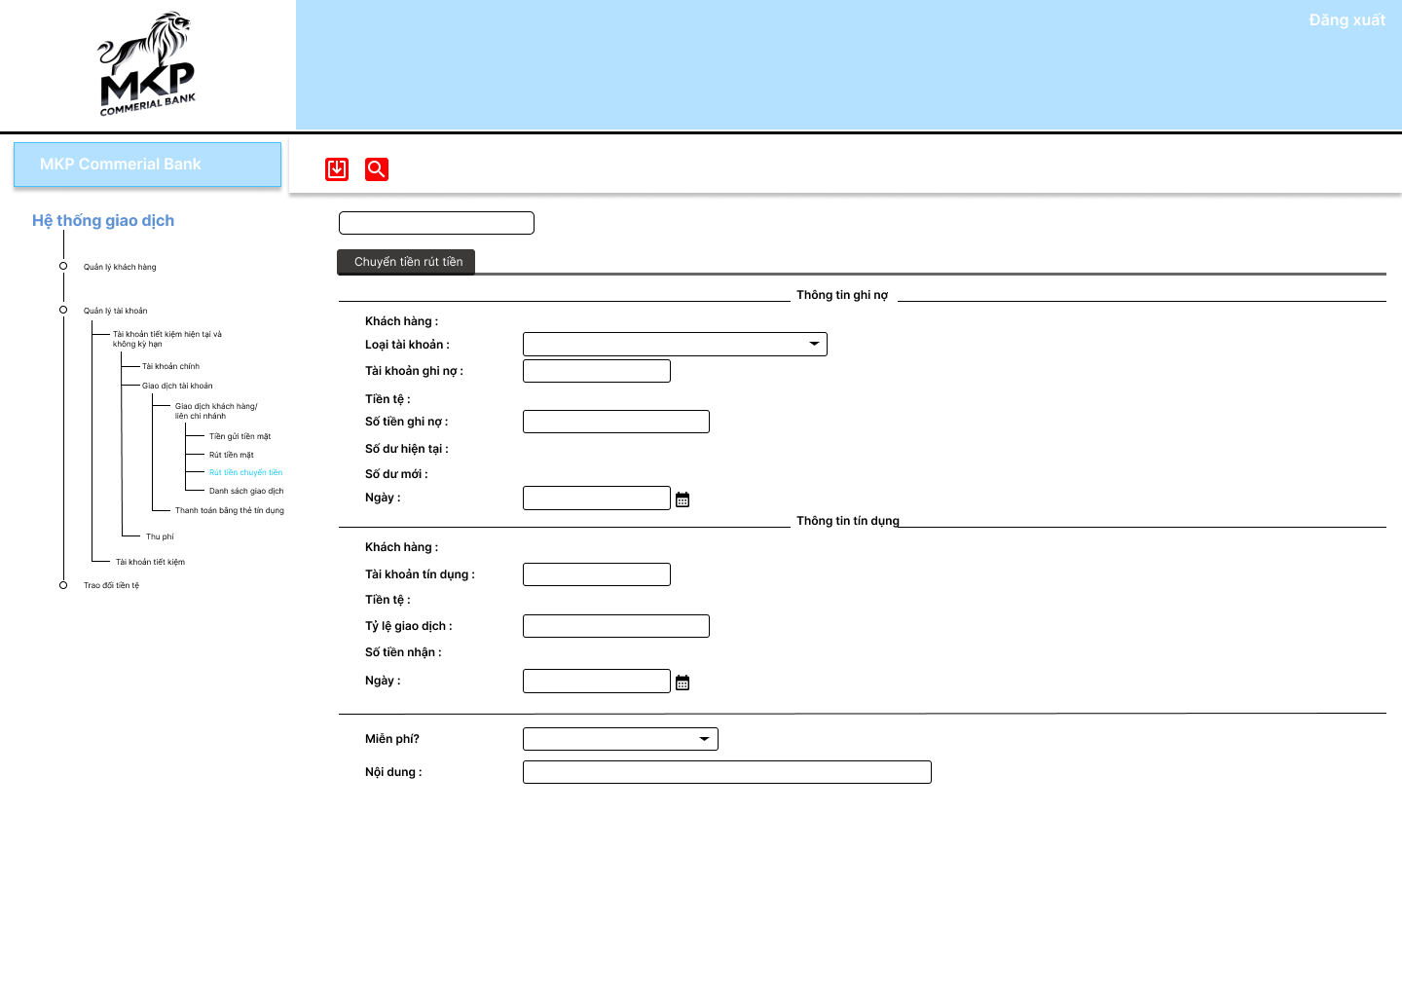

Hình 51. Màn hình chuyển tiền rút tiền

### Bảng mô tả các thành phần của màn hình chuyển tiền rút tiền

|  |  |  |  |  |  |  |
| --- | --- | --- | --- | --- | --- | --- |
| **Stt** | **Tên** | **Công cụ điều khiển** | **Yêu cầu** | **Kiểu dữ liệu** | **Dữ liệu mặc định** | **Mô tả** |
| 1 | Loại tài khoản | Combo box | Có | String | Combo box | Chọn Loại tài khoản |
| 2 | Tài khoản ghi nợ | Text box | Có | String | Trống | Nhập Tài khoản ghi nợ |
| 2 | Số tiền ghi nợ | Text box | Có | String | Trống | Nhập số tiền ghi nợ |
| 3 | Ngày | combo box | Có | date | Combo box | Chọn ngày |
| 4 | Tài khoản tín dụng | Text box | Có | String | Trống | Nhập tài khoản tín dụng |
| 5 | Tỉ lệ giao dịch | Text box | Có | String | Trống | Nhập tỉ lệ giao dịch |
| 6 | Miễn phí | Combo box | Có | String | Combo box | Chọn |
| 7 | Nội dung | Text box | Có | String | Trống | Nhập nội dung |
| 8 | Thêm | Button | Có | String | Trống | Thêm một tài khoản |
| 9 | Xóa | Button | Có | String | Trống | Xóa một tài khoản |
| 10 | Cập nhật | Button | Có | String | Trống | Cập nhật một tài khoản |
| 11 | Tìm kiếm | Button | Có | String | Trống | Tìm tất cả tài khoản có chứa kí tự trong textbox |

### Bảng mô tả luồng xử lý của màn hình chuyển tiền tút tiền

|  |  |  |
| --- | --- | --- |
| Kịch bản | Hành động | Hệ thống phản hồi |
| 1.Người dùng chọn nút thêm | Nhấn vào biểu tượng thêm | Kiểm tra đã nhập đầy đủ thông tin trong from nếu đầy đủ hiển thị thông báo |
| Và tài khoản chưa tồn tại ‘thêm thành công’ |
| Kiểm tra đã nhập đầy đủ thông tin trong from nếu chưa đầy đủ hiển thị thông báo và tài khoản tồn tại ‘thêm thất bại’ và báo lỗi đó |
| 2.Người dùng chọn nút cập nhật | Nhấn vào biểu tượng cập nhật | Kiểm tra id nếu có tồn tại thì cập nhật lại thông tin đã thay đổi và hiển thị thông báo “cập nhật thành công” |
| Kiểm tra id nếu không tồn tại thì hiển thị thông báo “cập nhật thất bại” |
| 3. Người dùng chọn và nút xóa | Nhấn vào biểu tượng xóa | Kiểm tra id nếu có tồn tại thì hiển thị thông báo “Xóa thành công” |
| Kiểm tra id nếu không tồn tại thì hiển thị thông báo “xóa thất bại” |
| 4. Người dùng chọn vào nút tìm kiếm | Nhấn vào biểu tượng tìm kiếm | Kiểm tra id nếu có tồn tại thì hiển thị thông báo “ tìm thấy ” và sổ danh sách đó ra |
| Kiểm tra id nếu không tồn tại thì hiển thị thông báo “TK bạn tìm không tồn tại” |

### Mô hình Use case chức năng chuyển tiền tút tiền

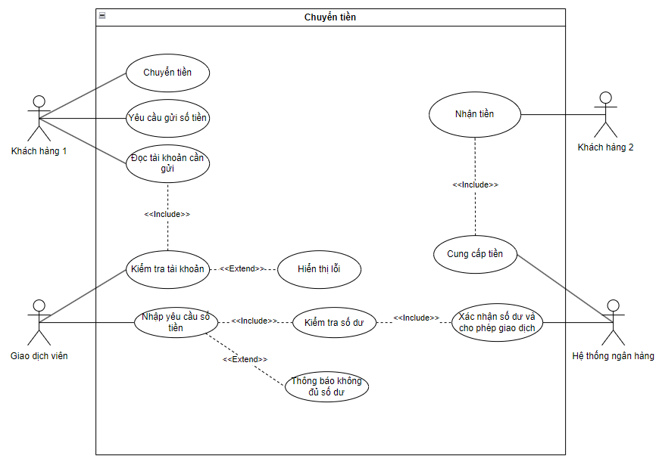

Hình 52. Mô hình Use Case chức năng chuyển tiền rút tiền

### Đặc tả Use Case chức năng chuyển tiền rút tiền

|  |  |
| --- | --- |
| Tên User case | Chuyển tiền |
| Mô tả | Khách hàng yêu cầu chuyển tiền từ tài khoản của mình sang tài khoản khác, có thể cùng ngân hàng hoặc khác ngân hàng. |
| Các tác nhân (Actors) | **Khách hàng (User)**: Người yêu cầu chuyển tiền.  **Giao dịch viên (Bank Teller)/Hệ thống ngân hàng trực tuyến (Online Banking System)**: Người hoặc hệ thống hỗ trợ thực hiện giao dịch chuyển tiền.  **Hệ thống ngân hàng (Banking System)**: Hệ thống xác nhận và xử lý giao dịch. |
| Điều kiện trước (Preconditions) | Khách hàng có tài khoản ngân hàng với số dư đủ để thực hiện chuyển tiền.  Khách hàng cần biết thông tin tài khoản người nhận (số tài khoản, tên ngân hàng, tên chủ tài khoản).  Khách hàng mang theo giấy tờ tùy thân nếu chuyển tiền tại quầy giao dịch.  Nếu sử dụng hệ thống ngân hàng trực tuyến, khách hàng đã đăng nhập thành công vào tài khoản. |
| **Các bước chính (Main Flow)** | **Khách hàng** yêu cầu chuyển tiền tại quầy giao dịch hoặc đăng nhập vào hệ thống ngân hàng trực tuyến.  **Khách hàng** cung cấp thông tin tài khoản người nhận và số tiền muốn chuyển.  **Giao dịch viên/Hệ thống** kiểm tra thông tin và xác minh số dư tài khoản của khách hàng.  **Khách hàng** xác nhận chi tiết giao dịch (tài khoản nhận, số tiền, phí chuyển).  **Giao dịch viên/Hệ thống** thực hiện yêu cầu chuyển tiền thông qua hệ thống ngân hàng.  **Hệ thống ngân hàng** xử lý giao dịch, kiểm tra tính hợp lệ và xác nhận chuyển tiền.  **Khách hàng** nhận thông báo giao dịch thành công từ hệ thống hoặc từ giao dịch viên.  **Người nhận** nhận được tiền trong tài khoản. |
| Các điều kiện sau (Postconditions) | Số dư trong tài khoản của khách hàng bị trừ tương ứng với số tiền chuyển và phí giao dịch (nếu có).  Người nhận nhận được số tiền trong tài khoản của mình. |
| Trường hợp ngoại lệ (Alternative Flows/Exceptions) | **Số dư không đủ**: Nếu số dư trong tài khoản không đủ để thực hiện giao dịch, hệ thống sẽ từ chối yêu cầu chuyển tiền và thông báo cho khách hàng.  **Sai thông tin người nhận**: Nếu thông tin tài khoản người nhận không chính xác, hệ thống sẽ từ chối và yêu cầu khách hàng nhập lại.  **Lỗi hệ thống**: Nếu có lỗi trong hệ thống ngân hàng, giao dịch có thể bị tạm dừng hoặc thất bại.  **Giới hạn chuyển tiền**: Nếu khách hàng vượt quá giới hạn chuyển tiền trong ngày, hệ thống sẽ từ chối yêu cầu. |



Hình . Màn hình danh sách giao dịch

### Bảng mô tả các thành phần của màn hình danh sách giao dịch

|  |  |  |  |  |  |  |
| --- | --- | --- | --- | --- | --- | --- |
| **Stt** | **Tên** | **Công cụ điều khiển** | **Yêu cầu** | **Kiểu dữ liệu** | **Dữ liệu mặc định** | **Mô tả** |
| 1 | Loại giao dịch | Combo box | Có | String | Combo box | Chọn loại giao dịch |
| 2 | Mã giao dịch | Text box | Có | String | Trống | Nhập mã giao dịch |
| 3 | Loại khách hàng | Combo box | Có | String | Combo box | Chọn loại khách hàng |
| 4 | Họ tên | Text box | Có | String | Trống | Nhập họ tên |
| 5 | Số lượng | Text box | Có | String | Trống | Nhập số lượng |
| 6 | Loại tài khoản | Combo box | Có | String | Combo box | Chọn loại tài khoản |
| 7 | Tiền tệ | Combo box | Có | String | Combo box | Chọn tiền tệ |
| 8 | Mã khách hàng | Text box | Có | String | Trống | Nhập mã khách hàng |
| 9 | Tài khoản khách hàng | Text box | Có | String | Trống | Nhập tài khoản khách hàng |
| 10 | Ngày | Combo box | Có | String | Combo box | Chọn Ngày |
| 11 | Thêm | Button | Có | String | Trống | Thêm một tài khoản |
| 12 | Xóa | Button | Có | String | Trống | Xóa một tài khoản |
| 13 | Cập nhật | Button | Có | String | Trống | Cập nhật một tài khoản |
| 14 | Tìm kiếm | Button | Có | String | Trống | Tìm tất cả tài khoản có chứa kí tự trong textbox |

### Bảng mô tả luồng xử lý của màn hình danh sách giao dịch

|  |  |  |
| --- | --- | --- |
| **Kịch bản** | **Hành động** | **Hệ thống phản hồi** |
| 1.Người dùng chọn nút thêm | Nhấn vào biểu tượng thêm | Kiểm tra đã nhập đầy đủ thông tin trong from nếu đầy đủ hiển thị thông báo |
| Và tài khoản chưa tồn tại ‘thêm thành công’ |
| Kiểm tra đã nhập đầy đủ thông tin trong from nếu chưa đầy đủ hiển thị thông báo và tài khoản tồn tại ‘thêm thất bại’ và báo lỗi đó |
| 2.Người dùng chọn nút cập nhật | Nhấn vào biểu tượng cập nhật | Kiểm tra id nếu có tồn tại thì cập nhật lại thông tin đã thay đổi và hiển thị thông báo “cập nhật thành công” |
| Kiểm tra id nếu không tồn tại thì hiển thị thông báo “cập nhật thất bại” |
| 3. Người dùng chọn và nút xóa | Nhấn vào biểu tượng xóa | Kiểm tra id nếu có tồn tại thì hiển thị thông báo “Xóa thành công” |
| Kiểm tra id nếu không tồn tại thì hiển thị thông báo “xóa thất bại” |
| 4. Người dùng chọn vào nút tìm kiếm | Nhấn vào biểu tượng tìm kiếm | Kiểm tra id nếu có tồn tại thì hiển thị thông báo “tìm thấy” và sổ danh sách đó ra |
| Kiểm tra id nếu không tồn tại thì hiển thị thông báo “TK bạn tìm không tồn tại” |

### Mô hình Use Case của chức năng danh sách giao dịch

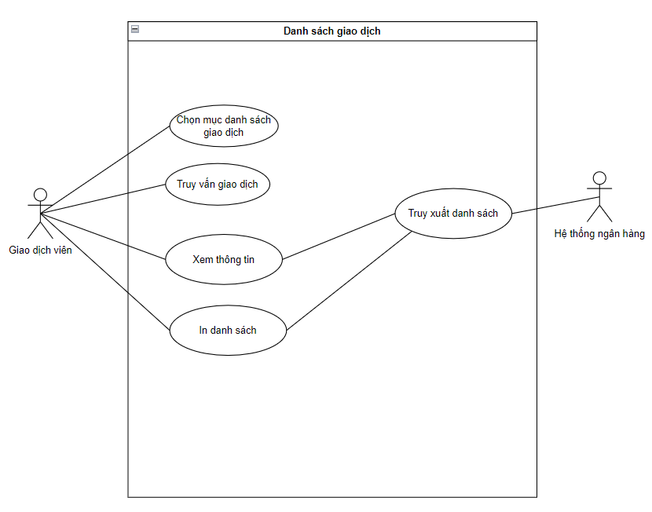

Hình 54. Mô hình Use Case của chức năng danh sách giao dịch

### Đặc tả Use Case của chức năng danh sách giao dịch

|  |  |
| --- | --- |
| **Tên User case** | **Danh sách giao dịch** |
| Mô tả | Giao dịch viên của ngân hàng truy cập vào hệ thống quản lý để xem danh sách các giao dịch của khách hàng theo yêu cầu. |
| Các tác nhân (Actors) | **Giao dịch viên (Bank Teller)**: Nhân viên ngân hàng có quyền truy cập hệ thống để xem thông tin tài khoản thẻ tín dụng của khách hàng.  **Hệ thống ngân hàng (Banking System)**: Hệ thống cung cấp thông tin về tài khoản thẻ tín dụng của khách hàng. |
| Điều kiện trước (Preconditions) | Giao dịch viên có quyền truy cập vào hệ thống quản lý ngân hàng.  Khách hàng yêu cầu hỗ trợ liên quan đến thẻ tín dụng (kiểm tra số dư, hạn mức, hoặc thông tin giao dịch).  Giao dịch viên đã được cấp tài khoản truy cập hợp lệ vào hệ thống quản lý thẻ tín dụng.  Hệ thống quản lý tài khoản tín dụng hoạt động bình thường. |
| **Các bước chính (Main Flow)** | **Giao dịch viên** chọn mục **Quản lý thẻ tín dụng** trong hệ thống.  **Giao dịch viên** nhập **số tài khoản khách hàng** hoặc **thông tin định danh** (CMND/CCCD, mã khách hàng) để truy vấn danh sách các tài khoản thẻ tín dụng của khách hàng.  **Hệ thống ngân hàng** truy xuất danh sách các tài khoản thẻ tín dụng liên quan đến khách hàng từ cơ sở dữ liệu.  **Hệ thống** hiển thị danh sách tài khoản thẻ tín dụng của khách hàng bao gồm:   * Số tài khoản thẻ tín dụng. * Hạn mức tín dụng. * Số dư hiện tại. * Số tiền đã chi tiêu. * Ngày hết hạn thẻ. * Lịch sử giao dịch (nếu có yêu cầu).   **Giao dịch viên** xem các thông tin này và cung cấp lại cho khách hàng theo yêu cầu.  **Giao dịch viên** có thể in ra hoặc xuất dữ liệu (nếu cần) để cung cấp cho khách hàng. |
| Các điều kiện sau (Postconditions) | Giao dịch viên có thể xem được danh sách và chi tiết tài khoản thẻ tín dụng của khách hàng.  Thông tin liên quan đến thẻ tín dụng được cung cấp đầy đủ và chính xác cho khách hàng. |
| Trường hợp ngoại lệ (Alternative Flows/Exceptions) | **Thông tin khách hàng không chính xác**: Nếu giao dịch viên nhập sai thông tin khách hàng, **hệ thống** sẽ thông báo lỗi và yêu cầu nhập lại.  **Khách hàng không có thẻ tín dụng**: Nếu khách hàng không có tài khoản thẻ tín dụng tại ngân hàng, **hệ thống** sẽ thông báo không tìm thấy thông tin thẻ tín dụng.  **Lỗi hệ thống**: Nếu hệ thống quản lý thẻ tín dụng gặp sự cố, **giao dịch viên** sẽ nhận được thông báo lỗi và yêu cầu thử lại sau. |

### Test Case chức năng danh sách giao dịch

|  |  |  |  |  |  |
| --- | --- | --- | --- | --- | --- |
| **Mã Test Case** | **Chức Năng** | **Dữ Liệu Đầu Vào** | **Mô Tả** | **Kết Quả** | **Ghi Chú** |
| TC001 | Kiểm tra khi không chọn loại tài khoản | Loại tài khoản: Để trống | Hệ thống kiểm tra khi không chọn loại tài khoản và nhấn nút tìm kiếm giao dịch. | Hiển thị lỗi: "Vui lòng chọn loại tài khoản". | Trường "Loại tài khoản" là bắt buộc. |
| TC002 | Kiểm tra khi không nhập mã khách hàng | Mã khách hàng: Để trống | Hệ thống kiểm tra khi không nhập mã khách hàng và nhấn nút tìm kiếm giao dịch. | Hiển thị lỗi: "Vui lòng nhập mã khách hàng". | Trường "Mã khách hàng" là bắt buộc. |
| TC003 | Kiểm tra tìm kiếm theo số lượng | Số lượng: 10 | Hệ thống hiển thị danh sách giao dịch khi nhập số lượng giao dịch cần tìm. | Hiển thị danh sách 10 giao dịch mới nhất của khách hàng. | Chỉ hiển thị đúng số lượng yêu cầu. |
| TC004 | Kiểm tra nhập số lượng không hợp lệ | Số lượng: -5 | Hệ thống kiểm tra khi nhập số lượng giao dịch âm và nhấn nút tìm kiếm. | Hiển thị lỗi: "Số lượng giao dịch phải lớn hơn 0". | Không cho phép số lượng âm. |
| TC005 | Kiểm tra tìm kiếm theo khoảng thời gian | Từ ngày: 01/01/2024 |  |  |  |
| Đến ngày: 10/01/2024 | Hệ thống kiểm tra khi nhập khoảng thời gian tìm kiếm và nhấn nút tìm kiếm. | Kiểm tra dữ liệu trong khoảng thời gian. |  |  |  |
| TC006 | Kiểm tra khi nhập khoảng thời gian không hợp lệ | Từ ngày: 10/01/2024 |  |  |  |
| Đến ngày: 01/01/2024 | Hệ thống kiểm tra khi nhập khoảng thời gian không hợp lệ (ngày bắt đầu sau ngày kết thúc). | Không cho phép ngày bắt đầu lớn hơn ngày kết thúc. |  |  |  |
| TC007 | Kiểm tra loại tiền tệ không được hỗ trợ | Tiền tệ: Loại không được hỗ trợ | Hệ thống kiểm tra khi chọn loại tiền tệ không được hỗ trợ và nhấn nút tìm kiếm. | Hiển thị lỗi: "Loại tiền tệ không được hỗ trợ". | Chỉ hỗ trợ loại tiền tệ hợp lệ. |

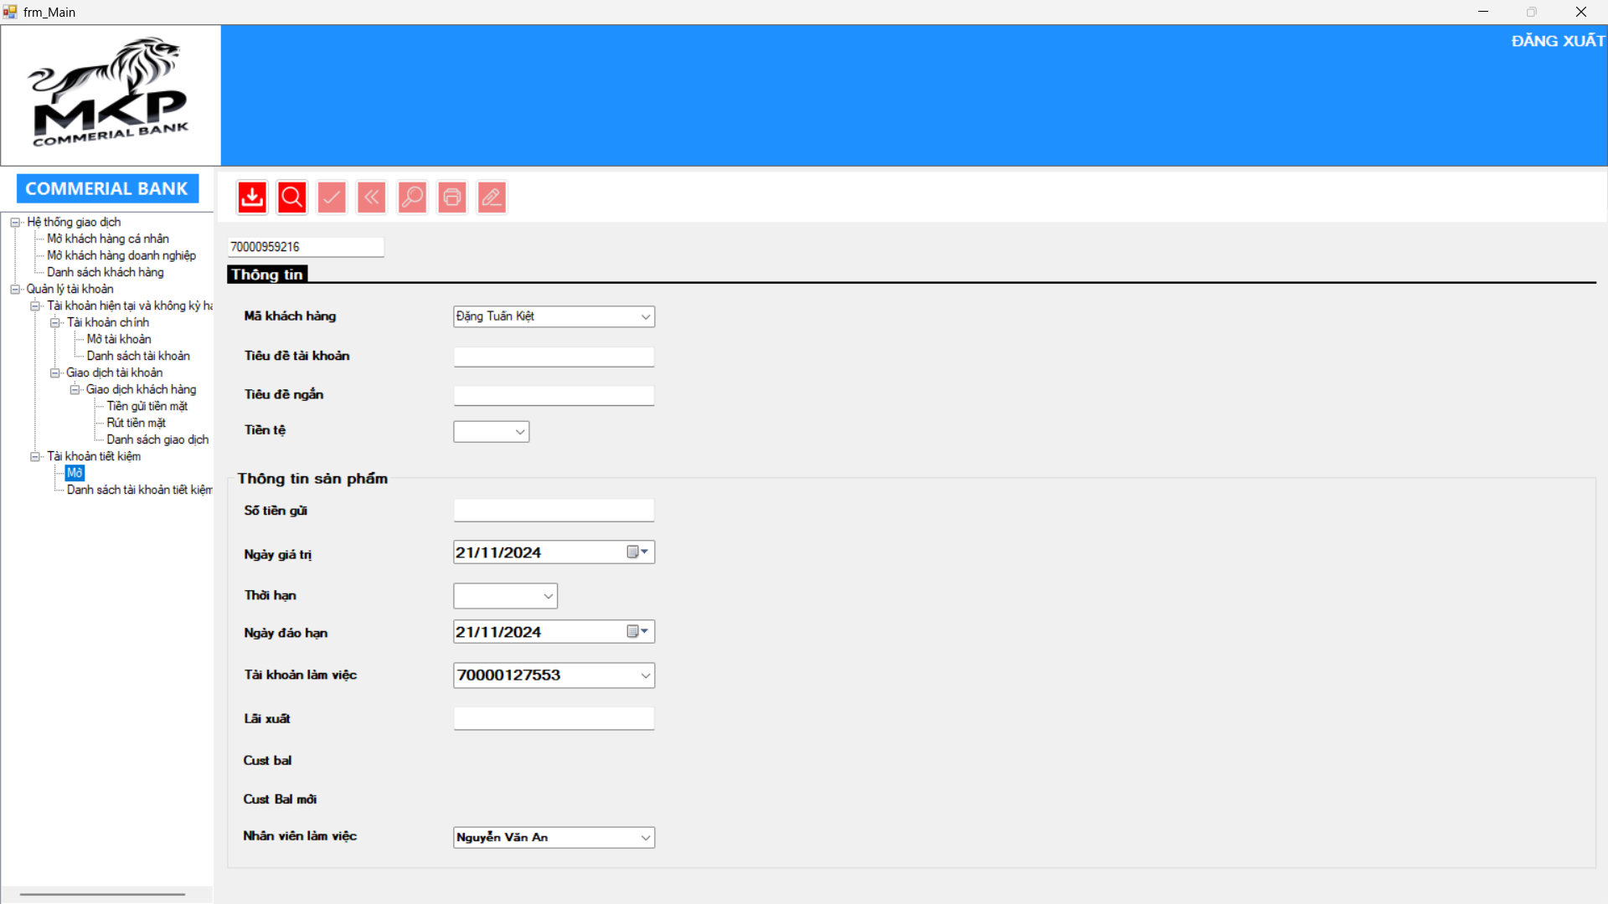

Hình . Màn hình mở tài khoản tiết kiệm

### Test Case chức năng mở tài khoản tiết kiệm

|  |  |  |  |  |  |
| --- | --- | --- | --- | --- | --- |
| **Mã Test Case** | **Chức Năng** | **Dữ Liệu Đầu Vào** | **Mô Tả** | **Kết Quả** | **Ghi Chú** |
| TC001 | Mở tài khoản tiết kiệm | - Mã khách hàng: Đặng Tuấn Kiệt - Số tiền gửi: 10,000,000 - Ngày giá trị: 21/11/2024 - Thời hạn: 12 tháng - Nhân viên làm việc: Nguyễn Văn An | Kiểm tra chức năng tạo mới tài khoản tiết kiệm với thông tin hợp lệ. | Tài khoản tiết kiệm được tạo thành công, thông tin chính xác. |  |
| TC002 | Kiểm tra bắt buộc nhập thông tin | - Mã khách hàng để trống - Số tiền gửi: để trống - Thời hạn: để trống | Kiểm tra các trường bắt buộc khi không điền dữ liệu. | Hiển thị thông báo lỗi "Vui lòng nhập đầy đủ thông tin". |  |
| TC003 | Xử lý số tiền gửi không hợp lệ | - Mã khách hàng: Đặng Tuấn Kiệt - Số tiền gửi: -5,000,000 - Ngày giá trị: 21/11/2024 - Thời hạn: 12 tháng | Kiểm tra trường hợp nhập số tiền gửi âm. | Hiển thị thông báo lỗi "Số tiền gửi phải lớn hơn 0". |  |
| TC004 | Chọn ngày giá trị hợp lệ | - Mã khách hàng: Đặng Tuấn Kiệt - Số tiền gửi: 10,000,000 - Ngày giá trị: 21/11/2023 (trước ngày hiện tại) - Thời hạn: 12 tháng | Kiểm tra trường hợp chọn ngày giá trị không hợp lệ. | Hiển thị thông báo lỗi "Ngày giá trị không hợp lệ". |  |
| TC005 | Ghi nhận nhân viên thực hiện | - Mã khách hàng: Đặng Tuấn Kiệt - Số tiền gửi: 10,000,000 - Ngày giá trị: 21/11/2024 - Thời hạn: 12 tháng - Nhân viên làm việc: để trống | Kiểm tra trường hợp không chọn nhân viên thực hiện. | Hiển thị thông báo lỗi "Vui lòng chọn nhân viên thực hiện". |  |

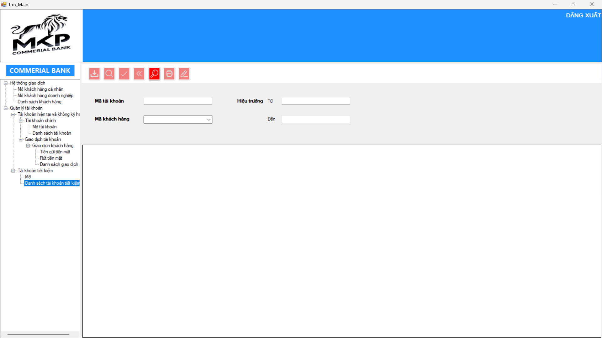

Hình . Màn hình danh sách tài khoản tiết kiệm

### Test Case chức năng danh sách tài khoản tiết kiệm

|  |  |  |  |  |  |
| --- | --- | --- | --- | --- | --- |
| **Mã Test Case** | **Chức Năng** | **Dữ Liệu Đầu Vào** | **Mô Tả** | **Kết Quả** | **Ghi Chú** |
| TC001 | Hiển thị danh sách | Không nhập dữ liệu vào bất kỳ trường nào. | Kiểm tra danh sách hiển thị mặc định khi không nhập điều kiện. | Danh sách trống, không có dữ liệu hiển thị. |  |
| TC002 | Lọc theo mã tài khoản | - Mã tài khoản: 123456789 | Kiểm tra hiển thị danh sách khi nhập mã tài khoản chính xác. | Hiển thị đúng thông tin tài khoản với mã đã nhập. |  |
| TC003 | Lọc theo mã khách hàng | - Mã khách hàng: KH001 | Kiểm tra hiển thị danh sách khi nhập mã khách hàng chính xác. | Hiển thị đúng danh sách tài khoản của mã khách hàng đã nhập. |  |
| TC004 | Lọc theo khoảng hiệu trưởng | - Hiệu trưởng từ: 01/01/2024 - Hiệu trưởng đến: 21/11/2024 | Kiểm tra hiển thị danh sách khi nhập khoảng thời gian hợp lệ. | Hiển thị danh sách tài khoản trong khoảng thời gian đã chọn. |  |
| TC005 | Không nhập khoảng thời gian | - Hiệu trưởng từ: để trống - Hiệu trưởng đến: để trống | |  |  | | --- | --- | | Kiểm tra hiển thị danh sách khi không nhập thời gian lọc. | | |  | | Hiển thị danh sách toàn bộ tài khoản tiết kiệm. |  |
| TC006 | Dữ liệu không hợp lệ | |  |  | | --- | --- | | - Hiệu trưởng từ: 22/11/2024 - Hiệu trưởng đến: 21/11/2024 | | |  | | |  |  | | --- | --- | | Kiểm tra trường hợp nhập khoảng thời gian không hợp lệ. | | |  | | |  |  | | --- | --- | | Hiển thị thông báo lỗi "Khoảng thời gian không hợp lệ". | | |  | |  |
| TC007 | Lọc với các trường trống | Không nhập bất kỳ dữ liệu vào các trường lọc. | Kiểm tra hiển thị danh sách khi tất cả các trường lọc trống. | Hiển thị danh sách đầy đủ tài khoản tiết kiệm. |  |

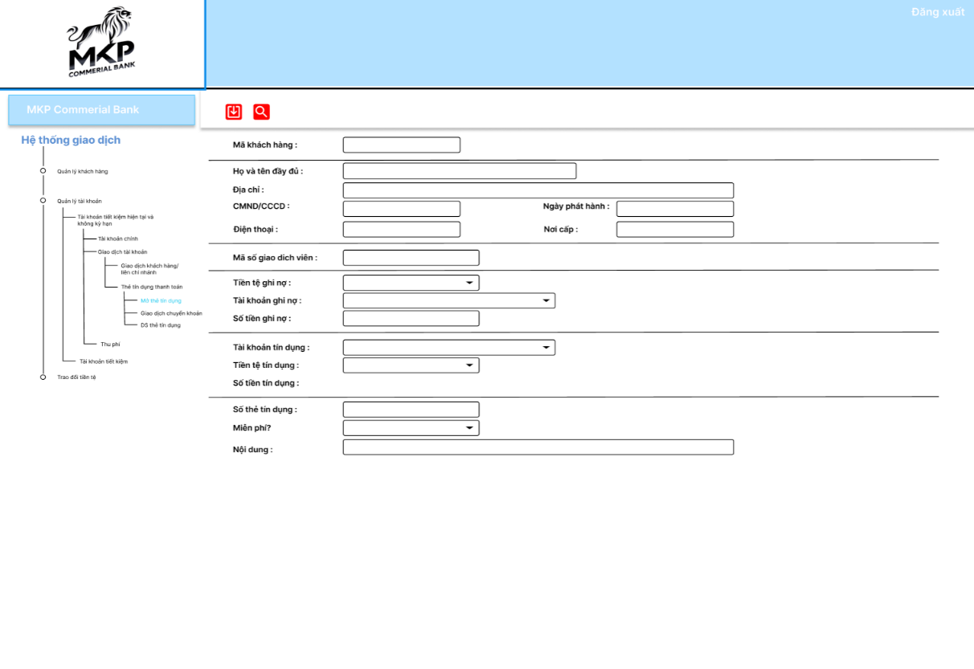

Hình 57. Màn hình mở thẻ tín dụng

### Bảng mô tả các thành phần của màn hình mở thẻ tín dụng

|  |  |  |  |  |  |  |
| --- | --- | --- | --- | --- | --- | --- |
| **Stt** | **Tên** | **Công cụ điều khiển** | **Yêu cầu** | **Kiểu dữ liệu** | **Dữ liệu mặc định** | **Mô tả** |
| 1 | Mã khách hàng | Text box | Có | String | Trống | Nhập mã khách hàng |
| 2 | Họ và tên đầy đủ | Text box | Có | String | Trống | Nhập Họ và tên đầy đủ |
| 3 | Địa chỉ | Text box | Có | String | Trống | Nhập địa chỉ |
| 4 | CCCD | Text box | Có | Int | Trống | Nhập CCCD |
| 5 | Ngày phát hành | Text box | Có | String | Trống | Nhập ngày phát hành |
| 6 | Điện thoại | Text box | Có | String | Trống | Nhập điện thoại |
| 7 | Nơi cấp | Text box | Có | String | Trống | Nhập nơi cấp |
| 8 | Mã số giao dịch viên | Text box | Có | String | Trống | Nhập Mã số giao dịch viên |
| 9 | Tiền tệ ghi nợ | Combo box | Có | String | Combo box | Chọn Tiền tệ ghi nợ |
| 10 | Tài khoản ghi nợ | Combo box | Có | String | Combo box | Chọn Tài khoản ghi nợ |
| 11 | Số tiền ghi nợ | Text box | Có | String | Trống | Nhập số tiền ghi nợ |
| 12 | Tài khoản tín dụng | Combo box | Có | String | Combo box | Chọn Tài khoản tín dụng |
| 13 | Tiền tệ tín dụng | Combo box | Có | String | Combo box | Chọn tiền tệ tín dụng |
| 14 | Số thẻ tín dụng | Text box | Có | String | Trống | Nhập số thẻ tín dụng |
| 15 | Miễn phí | Combo box | Có | String | Combo box | Chọn |
| 16 | Nội dung | Text box | Có | String | Trống | Nhập nội dung |
| 17 | Thêm | Button | Có | String | Trống | Thêm một tài khoản |
| 18 | Xóa | Button | Có | String | Trống | Xóa một tài khoản |
| 19 | Cập nhật | Button | Có | String | Trống | Cập nhật một tài khoản |
| 20 | Tìm kiếm | Button | Có | String | Trống | Tìm tất cả tài khoản có chứa kí tự trong textbox |

### Bảng mô tả luồng xử lý của màn hình mở thẻ tín dụng

|  |  |  |
| --- | --- | --- |
| **Kịch bản** | **Hành động** | **Hệ thống phản hồi** |
| 1.Người dùng chọn nút thêm | Nhấn vào biểu tượng thêm | Kiểm tra đã nhập đầy đủ thông tin trong from nếu đầy đủ hiển thị thông báo |
| Và tài khoản chưa tồn tại ‘thêm thành công’ |
| Kiểm tra đã nhập đầy đủ thông tin trong from nếu chưa đầy đủ hiển thị thông báo và tài khoản tồn tại ‘thêm thất bại’ và báo lỗi đó |
| 2.Người dùng chọn nút cập nhật | Nhấn vào biểu tượng cập nhật | Kiểm tra id nếu có tồn tại thì cập nhật lại thông tin đã thay đổi và hiển thị thông báo “cập nhật thành công” |
| Kiểm tra id nếu không tồn tại thì hiển thị thông báo “cập nhật thất bại” |
| 3. Người dùng chọn và nút xóa | Nhấn vào biểu tượng xóa | kKiểm tra id nếu có tồn tại thì hiển thị thông báo “Xóa thành công” |
| Kiểm tra id nếu không tồn tại thì hiển thị thông báo “xóa thất bại” |
| 4. Người dùng chọn vào nút tìm kiếm | Nhấn vào biểu tượng tìm kiếm | Kiểm tra id nếu có tồn tại thì hiển thị thông báo “ tìm thấy ” và sổ danh sách đó ra |
| Kiểm tra id nếu không tồn tại thì hiển thị thông báo “TK bạn tìm không tồn tại” |

### Screenshot 2024-10-08 164210Mô hình Use Case của chức năng mở thẻ tín dụng

Hình 58. Mô hình Use Case của chức năng mở thẻ tín dụng

### Đặc tả Use Case của chức năng mở thẻ tín dụng

|  |  |
| --- | --- |
| Tên User case | Mở thẻ tín dụng tại quầy giao dịch |
| Mô tả | Khách hàng đến quầy giao dịch để yêu cầu mở thẻ tín dụng. Giao dịch viên xử lý yêu cầu, kiểm tra thông tin và thực hiện các bước cần thiết để cấp thẻ tín dụng. |
| Các tác nhân (Actors) | **Khách hàng (User)**: Người yêu cầu mở thẻ tín dụng.  **Giao dịch viên (Bank Teller)**: Nhân viên ngân hàng xử lý yêu cầu mở thẻ tín dụng.  **Hệ thống ngân hàng (Banking System)**: Hệ thống xử lý và quản lý các thông tin, phê duyệt đơn xin mở thẻ tín dụng. |
| Điều kiện trước (Preconditions) | Khách hàng đủ điều kiện mở thẻ tín dụng (ví dụ: độ tuổi, thu nhập, tình trạng tín dụng).  Khách hàng mang theo các giấy tờ cần thiết để xác minh thông tin và thu nhập.  Quầy giao dịch có giao dịch viên và hệ thống hoạt động bình thường. |
| **Các bước chính (Main Flow)** | **Khách hàng** đến quầy giao dịch và yêu cầu mở thẻ tín dụng.  **Giao dịch viên** hỏi về loại thẻ tín dụng mà khách hàng muốn mở và cung cấp thông tin cần thiết.  **Khách hàng** cung cấp giấy tờ tùy thân (CMND/CCCD/hộ chiếu), thông tin cá nhân, và chứng từ liên quan đến thu nhập (nếu có yêu cầu).  **Giao dịch viên** kiểm tra các giấy tờ và xác minh thông tin khách hàng.  **Giao dịch viên** nhập thông tin của khách hàng vào **Hệ thống ngân hàng** để thực hiện đánh giá tín dụng.  **Hệ thống ngân hàng** xử lý và trả kết quả về khả năng cấp thẻ tín dụng cho khách hàng (chấp thuận hoặc từ chối).  Nếu **hệ thống** chấp thuận, **giao dịch viên** thông báo về hạn mức tín dụng và các điều khoản của thẻ cho khách hàng.  **Khách hàng** ký hợp đồng mở thẻ và đồng ý với các điều khoản và điều kiện.  **Giao dịch viên** hoàn tất quy trình trên hệ thống và thông báo thời gian nhận thẻ tín dụng cho khách hàng.  **Khách hàng** nhận thẻ tín dụng sau một khoảng thời gian nhất định hoặc được phát hành tại quầy ngay lập tức (tùy vào loại thẻ và quy định ngân hàng). |
| Các điều kiện sau (Postconditions) | Khách hàng được cấp thẻ tín dụng nếu đáp ứng các tiêu chí về tín dụng của ngân hàng.  Thẻ tín dụng sẽ được giao cho khách hàng sau khi hoàn tất các bước xác nhận và phê duyệt. |
| Trường hợp ngoại lệ (Alternative Flows/Exceptions) | **Thông tin khách hàng không chính xác**: **Thông tin không hợp lệ**: Nếu giấy tờ của khách hàng không hợp lệ hoặc thiếu, giao dịch viên sẽ yêu cầu khách hàng cung cấp lại hoặc bổ sung giấy tờ cần thiết.  **Không đủ điều kiện mở thẻ**: Nếu hệ thống đánh giá khách hàng không đủ điều kiện tín dụng, đơn xin mở thẻ sẽ bị từ chối, và giao dịch viên thông báo cho khách hàng.  **Hệ thống lỗi**: Nếu hệ thống ngân hàng gặp sự cố, giao dịch viên sẽ thông báo cho khách hàng quay lại sau hoặc chuyển sang quầy khác. |

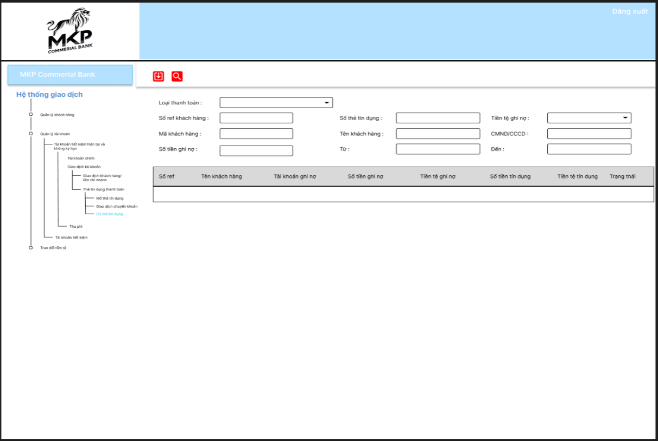

Hình . Màn hình danh sách thẻ tín dụng

### Bảng mô tả các thành phần của màn hình danh sách thẻ tín dụng

|  |  |  |  |  |  |  |
| --- | --- | --- | --- | --- | --- | --- |
| Stt | Tên | Công cụ điều khiển | Yêu cầu | Kiểu dữ liệu | Dữ liệu mặc định | Mô tả |
| 1 | Loại tài khoản | Combo box | Có | String | Combo box | Chọn loại tài khoản |
| 2 | Số ref khách hàng | Text box | Có | String | Trống | Nhập số ref khách hàng |
| 3 | Mã khách hàng | Text box | Có | String | Trống | Mã khách hàng |
| 4 | Số tiền ghi nợ | Text box | Có | String | Trống | Nhập Số tiền ghi nợ |
| 5 | Số thẻ tín dụng | Text box | Có | String | Trống | Nhập Số thẻ tín dụng |
| 6 | Tên khách hàng | Text box | Có | String | Trống | Nhập Tên khách hàng |
| 7 | Từ | Text box | Có | String | Trống | Nhập từ |
| 8 | Tiền tệ ghi nợ | Combo box | Có | String | Combo box | Nhập tiền tệ ghi nợ |
| 9 | CMND/CCCD | Text box | Có | String | Trống | Nhập CMND/C CCD |
| 10 | Đến | Text box | Có | String | Trống | Nhập đến |
| 11 | Thêm | Button | Có | String | Trống | Thêm một tài khoản |
| 12 | Xóa | Button | Có | String | Trống | Xóa một tài khoản |
| 13 | Cập nhật | Button | Có | String | Trống | Cập nhật một tài khoản |
| 14 | Tìm kiếm | Button | Có | String | Trống | Tìm tất cả tài khoản có chứa kí tự trong textbox |

### Bảng mô tả luồng xử lý của màn hình danh sách thẻ tín dụng

|  |  |  |
| --- | --- | --- |
| **Kịch bản** | **Hành động** | **Hệ thống phản hồi** |
| 1.Người dùng chọn nút thêm | Nhấn vào biểu tượng thêm | Kiểm tra đã nhập đầy đủ thông tin trong from nếu đầy đủ hiển thị thông báo |
| Và tài khoản chưa tồn tại ‘thêm thành công’ |
| Kiểm tra đã nhập đầy đủ thông tin trong from nếu chưa đầy đủ hiển thị thông báo và tài khoản tồn tại ‘thêm thất bại’ và báo lỗi đó |
| 2.Người dùng chọn nút cập nhật | Nhấn vào biểu tượng cập nhật | Kiểm tra id nếu có tồn tại thì cập nhật lại thông tin đã thay đổi và hiển thị thông báo “cập nhật thành công” |
| Kiểm tra id nếu không tồn tại thì hiển thị thông báo “cập nhật thất bại” |
| 3. Người dùng chọn và nút xóa | Nhấn vào biểu tượng xóa | kKiểm tra id nếu có tồn tại thì hiển thị thông báo “Xóa thành công” |
| Kiểm tra id nếu không tồn tại thì hiển thị thông báo “xóa thất bại” |
| 4. Người dùng chọn vào nút tìm kiếm | Nhấn vào biểu tượng tìm kiếm | Kiểm tra id nếu có tồn tại thì hiển thị thông báo “ tìm thấy ” và sổ danh sách đó ra |
| Kiểm tra id nếu không tồn tại thì hiển thị thông báo “TK bạn tìm không tồn tại” |

### Screenshot 2024-10-08 164542Mô hình Use Case của chức năng danh sách thẻ tín dụng

Hình 60. Mô hình Use Case của chức năng danh sách thẻ tín dụng

### Đặc tả Use Case của chức năng danh sách thẻ tín dụng

|  |  |
| --- | --- |
| Tên User case | Xem danh sách thẻ tín dụng |
| Mô tả | Nhân viên ngân hàng hoặc khách hàng có thể truy cập vào hệ thống ngân hàng để xem danh sách các thẻ tín dụng được liên kết với tài khoản khách hàng. |
| Các tác nhân (Actors) | **Giao dịch viên (Bank Teller)**: Nhân viên ngân hàng có quyền truy cập để xem danh sách thẻ tín dụng của khách hàng.  **Khách hàng (Customer)**: Người có thể tự xem danh sách thẻ tín dụng qua các dịch vụ ngân hàng trực tuyến hoặc ứng dụng di động.  **Hệ thống ngân hàng (Banking System)**: Hệ thống cung cấp thông tin về danh sách thẻ tín dụng của khách hàng. |
| Điều kiện trước (Preconditions) | Khách hàng đã đăng ký sử dụng dịch vụ ngân hàng trực tuyến hoặc có tài khoản tại ngân hàng.  Giao dịch viên có quyền truy cập vào hệ thống ngân hàng.  Hệ thống quản lý thẻ tín dụng hoạt động bình thường.  Khách hàng phải có ít nhất một thẻ tín dụng liên kết với tài khoản của họ. |
| **Các bước chính (Main Flow)** | **Khách hàng** hoặc **giao dịch viên** chọn mục **Quản lý thẻ tín dụng** hoặc **Danh sách thẻ tín dụng**.  **Hệ thống ngân hàng** truy xuất danh sách các thẻ tín dụng của khách hàng từ cơ sở dữ liệu.  **Hệ thống** hiển thị danh sách thẻ tín dụng của khách hàng, bao gồm:   * Số tài khoản thẻ tín dụng. * Hạn mức tín dụng. * Số dư hiện tại. * Số tiền đã chi tiêu. * Ngày hết hạn thẻ. * Các loại thẻ (Visa, MasterCard, Amex, v.v.).   **Khách hàng** hoặc **giao dịch viên** có thể chọn từng thẻ tín dụng để xem thêm chi tiết về lịch sử giao dịch, phí, và thông tin liên quan khác.  **Khách hàng** hoặc **giao dịch viên** có thể thực hiện các thao tác khác (như thanh toán dư nợ, thay đổi hạn mức, hủy thẻ, v.v.) nếu có quyền hoặc theo yêu cầu. |
| Các điều kiện sau (Postconditions) | Danh sách thẻ tín dụng của khách hàng được hiển thị đầy đủ và chi tiết.  Khách hàng hoặc giao dịch viên có thể thực hiện các hành động liên quan đến thẻ tín dụng nếu có yêu cầu. |
| Trường hợp ngoại lệ (Alternative Flows/Exceptions) | **Thông tin đăng nhập sai**: Nếu khách hàng hoặc giao dịch viên nhập sai thông tin đăng nhập, hệ thống sẽ thông báo lỗi và yêu cầu thử lại.  **Khách hàng không có thẻ tín dụng**: Nếu khách hàng không có thẻ tín dụng, hệ thống sẽ hiển thị thông báo không có thông tin thẻ tín dụng.  **Hệ thống lỗi**: Nếu hệ thống ngân hàng gặp sự cố, khách hàng hoặc giao dịch viên sẽ nhận được thông báo và yêu cầu thử lại sau. |

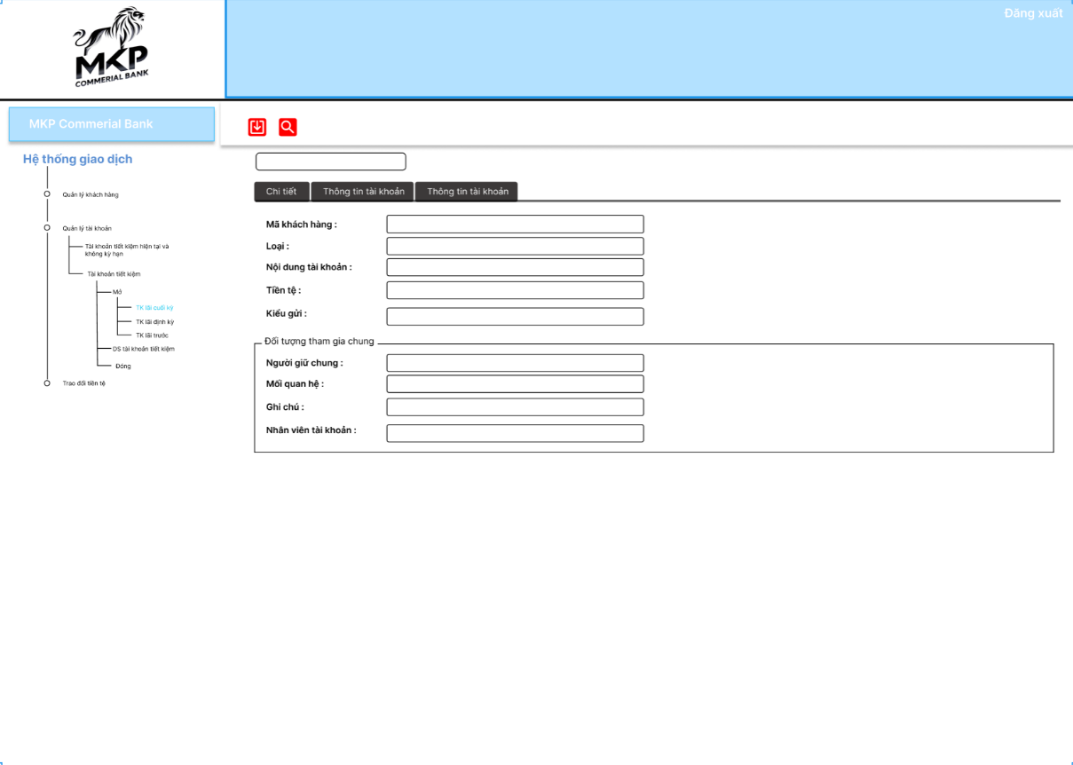

Hình . Màn hình tài khoản lãi cuối kỳ và lãi định kỳ

### Bảng mô tả các thành phần của màn hình tài khoản lãi cuối kỳ và lãi định kỳ

|  |  |  |  |  |  |  |
| --- | --- | --- | --- | --- | --- | --- |
| **Stt** | **Tên** | **Công cụ điều khiển** | **Yêu cầu** | **Kiểu dữ liệu** | **Dữ liệu mặc định** | **Mô tả** |
| 1 | Mã khách hàng | Text box | Có | String | Trống | Nhập Mã khách hàng |
| 2 | Loại | Text box | Có | String | Trống | Nhập loại |
| 3 | Nội dung tài khoản | Text box | Có | String | Trống | Nhập Nội dung tài khoản |
| 4 | Tiền tệ | Text box | Có | String | Trống | Nhập tiền tệ |
| 5 | Kiểu gửi | Text box | Có | String | Trống | Nhập kiểu gửi |
| 6 | Người giữ chung | Text box | Có | String | Trống | Nhập Người giữ chung |
| 7 | Mối quan hệ | Text box | Có | String | Trống | Nhập Mối quan hệ |
| 8 | Ghi chú | Text box | Có | String | Trống | Nhập Ghi chú |
| 9 | Nhân viên tài khoản | Text box | Có | String | Trống | Nhập Nhân viên tài khoản |
| 10 | Thêm | Button | Có | String | Trống | Thêm một tài khoản |
| 11 | Xóa | Button | Có | String | Trống | Xóa một tài khoản |
| 12 | Cập nhật | Button | Có | String | Trống | Cập nhật một tài khoản |
| 13 | Tìm kiếm | Button | Có | String | Trống | Tìm tất cả tài khoản có chứa kí tự trong textbox |

### Bảng mô tả luồng xử lý của màn hình tài khoản lãi cuối kỳ và lãi định kỳ

|  |  |  |
| --- | --- | --- |
| **Kịch bản** | **Hành động** | **Hệ thống phản hồi** |
| 1.Người dùng chọn nút thêm | Nhấn vào biểu tượng thêm | Kiểm tra đã nhập đầy đủ thông tin trong from nếu đầy đủ hiển thị thông báo |
| Và tài khoản chưa tồn tại ‘thêm thành công’ |
| Kiểm tra đã nhập đầy đủ thông tin trong from nếu chưa đầy đủ hiển thị thông báo và tài khoản tồn tại ‘thêm thất bại’ và báo lỗi đó |
| 2.Người dùng chọn nút cập nhật | Nhấn vào biểu tượng cập nhật | Kiểm tra id nếu có tồn tại thì cập nhật lại thông tin đã thay đổi và hiển thị thông báo “cập nhật thành công” |
| Kiểm tra id nếu không tồn tại thì hiển thị thông báo “cập nhật thất bại” |
| 3. Người dùng chọn và nút xóa | Nhấn vào biểu tượng xóa | Kiểm tra id nếu có tồn tại thì hiển thị thông báo “Xóa thành công” |
| Kiểm tra id nếu không tồn tại thì hiển thị thông báo “xóa thất bại” |
| 4. Người dùng chọn vào nút tìm kiếm | Nhấn vào biểu tượng tìm kiếm | Kiểm tra id nếu có tồn tại thì hiển thị thông báo “ tìm thấy ” và sổ danh sách đó ra |
| Kiểm tra id nếu không tồn tại thì hiển thị thông báo “TK bạn tìm không tồn tại” |

### Mô hình Use Case của chức năng tài khoản lãi cuối kỳ và lãi định kỳ

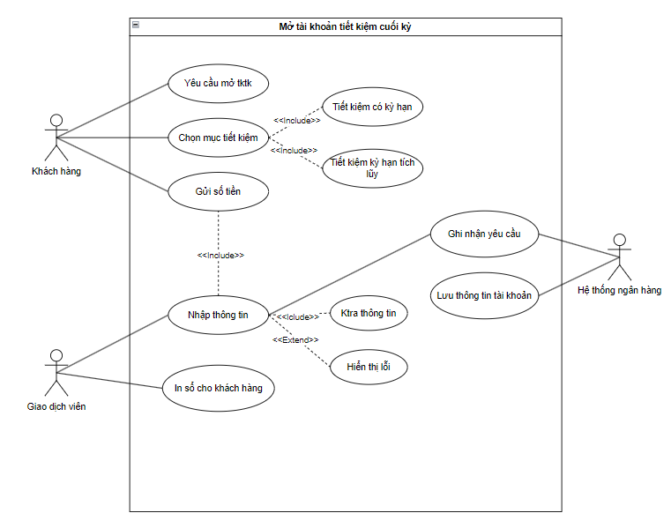

Hình 62. Mô hình Use Case của chức năng tài khoản lãi cuối kỳ và lãi định kỳ

### Đặc tả Use Case của chức năng tài khoản lãi cuối kỳ và lãi định kỳ

|  |  |
| --- | --- |
| **Tên User case** | **Mở tài khoản tiết kiệm cuối kỳ** |
| Mô tả | Khách hàng đến quầy giao dịch của ngân hàng để yêu cầu mở tài khoản tiết kiệm cuối kỳ. Giao dịch viên hỗ trợ khách hàng thực hiện các thủ tục và mở tài khoản. |
| Các tác nhân (Actors) | **Khách hàng (User)**: Người muốn mở tài khoản tiết kiệm cuối kỳ.  **Giao dịch viên (Bank Teller)**: Nhân viên ngân hàng hỗ trợ khách hàng mở tài khoản.  **Hệ thống ngân hàng (Banking System)**: Hệ thống ghi nhận thông tin và mở tài khoản tiết kiệm. |
| Điều kiện trước (Preconditions) | Khách hàng có đầy đủ giấy tờ tùy thân hợp lệ (CMND/CCCD/hộ chiếu).  Khách hàng có số tiền muốn gửi tiết kiệm tối thiểu theo quy định của ngân hàng.  Quầy giao dịch có giao dịch viên và hệ thống hoạt động bình thường. |
| **Các bước chính (Main Flow)** | **Khách hàng** đến quầy giao dịch và yêu cầu mở tài khoản tiết kiệm cuối kỳ.  **Giao dịch viên** tư vấn cho khách hàng về các sản phẩm tiết kiệm cuối kỳ, bao gồm:  Lãi suất áp dụng.  Thời hạn gửi tiền (1 tháng, 3 tháng, 6 tháng, 12 tháng, v.v.).  Cách thức nhận lãi (cuối kỳ, tái tục).  **Khách hàng** chọn sản phẩm tiết kiệm phù hợp và cung cấp thông tin cá nhân cùng số tiền muốn gửi.  **Giao dịch viên** kiểm tra giấy tờ tùy thân của khách hàng và xác nhận số tiền gửi.  **Khách hàng** nộp tiền mặt hoặc chuyển khoản vào tài khoản tiết kiệm.  **Giao dịch viên** nhập thông tin của khách hàng và số tiền gửi vào **Hệ thống ngân hàng** để mở tài khoản tiết kiệm cuối kỳ.  **Hệ thống ngân hàng** ghi nhận và tạo tài khoản tiết kiệm cho khách hàng, hiển thị thông tin về:   * Số tiền gửi. * Thời hạn gửi. * Lãi suất. * Ngày đến hạn.   **Giao dịch viên** in sổ tiết kiệm hoặc phiếu xác nhận giao dịch cho khách hàng.  **Khách hàng** nhận sổ tiết kiệm hoặc phiếu xác nhận, ký vào các giấy tờ liên quan và hoàn tất quy trình. |
| Các điều kiện sau (Postconditions) | Tài khoản tiết kiệm cuối kỳ của khách hàng được tạo thành công và lưu trong hệ thống ngân hàng.  Khách hàng nhận được sổ tiết kiệm hoặc xác nhận từ ngân hàng. |
| Trường hợp ngoại lệ (Alternative Flows/Exceptions) | **Thiếu giấy tờ tùy thân**: Nếu khách hàng không mang theo giấy tờ tùy thân hoặc giấy tờ không hợp lệ, giao dịch viên sẽ yêu cầu khách hàng cung cấp giấy tờ hợp lệ.  **Số tiền gửi không đủ**: Nếu khách hàng gửi số tiền dưới mức tối thiểu theo quy định của ngân hàng, giao dịch viên sẽ thông báo và yêu cầu khách hàng bổ sung.  **Hệ thống lỗi**: Nếu hệ thống ngân hàng bị lỗi hoặc không hoạt động, giao dịch viên sẽ thông báo cho khách hàng quay lại sau. |

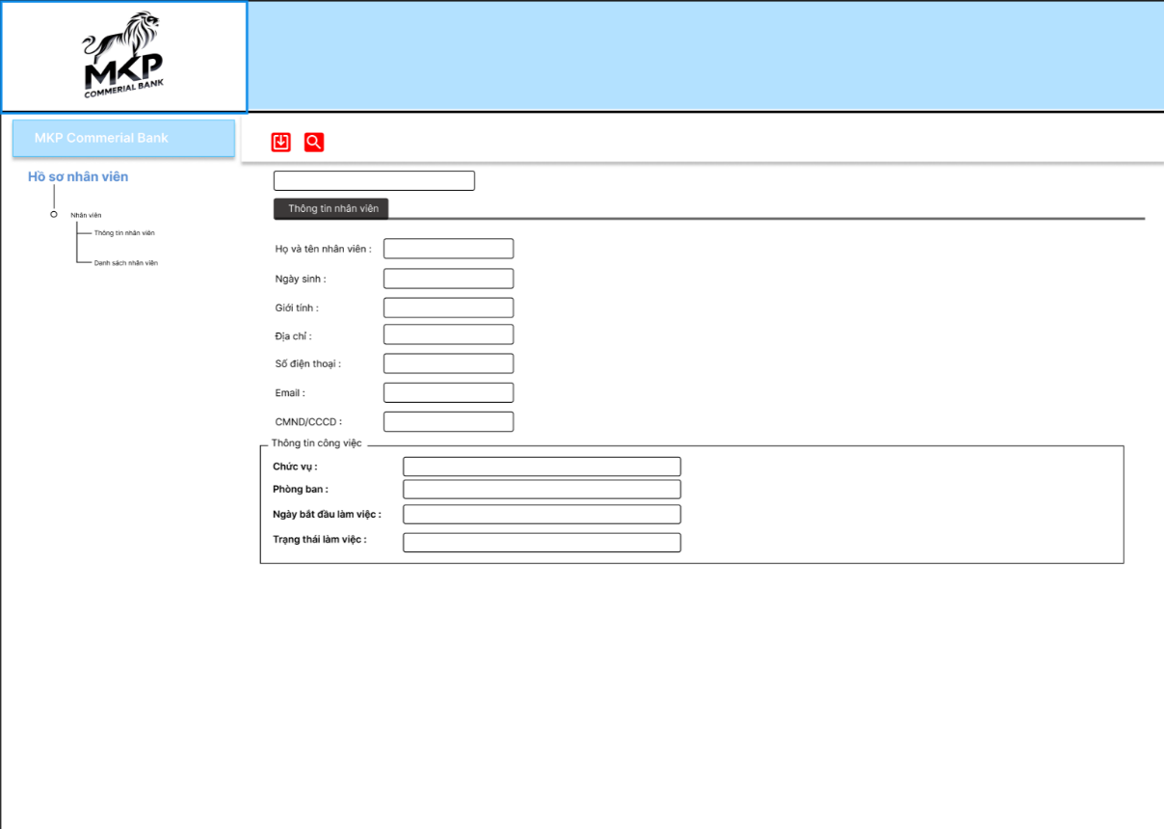

Hình 63. Màn hình thông tin nhân viên

### Bảng mô tả các thành phần của màn hình thông tin nhân vên

|  |  |  |  |  |  |  |
| --- | --- | --- | --- | --- | --- | --- |
| **Stt** | **Tên** | **Công cụ điều khiển** | **Yêu cầu** | **Kiểu dữ liệu** | **Dữ liệu mặc định** | **Mô tả** |
| 1 | Họ và tên nhân viên | Text box | Có | String | Trống | Nhập Họ và tên nhân viên |
| 2 | Ngày sinh | Text box | Có | String | Trống | Nhập ngày sinh |
| 3 | Giới tính | Text box | Có | String | Trống | Nhập giới tính |
| 4 | Số điện thoại | Text box | Có | String | Trống | Nhập Số điện thoại |
| 5 | Email | Text box | Có | String | Trống | Nhập email |
| 6 | CCCD/C MND | Text box | Có | String | Trống | Nhập CCCD/C MND |
| 7 | Chức vụ | Text box | Có | String | Trống | Nhập chức vụ |
| 8 | Phòng ban | Text box | Có | String | Trống | Nhập Phòng ban |
| 9 | Ngày bắt đầu làm việc | Text box | Có | String | Trống | Nhập Ngày bắt đầu làm việc |
| 10 | Trạng thái làm việc | Text box | Có | String | Trống | Nhập Trạng thái làm việc |
| 11 | Địa chỉ | Text box | Có | String | Trống | Nhập Địa chỉ |
| 12 | Thêm | Button | Có | String | Trống | Thêm một tài khoản |
| 13 | Xóa | Button | Có | String | Trống | Xóa một tài khoản |
| 14 | Cập nhật | Button | Có | String | Trống | Cập nhật một tài khoản |
| 15 | Tìm kiếm | Button | Có | String | Trống | Tìm tất cả tài khoản có chứa kí tự trong textbox |

### Bảng mô tả luồng xử lý của màn hình thông tin nhân viên

|  |  |  |
| --- | --- | --- |
| **Kịch bản** | **Hành động** | **Hệ thống phản hồi** |
| 1.Người dùng chọn nút thêm | Nhấn vào biểu tượng thêm | Kiểm tra đã nhập đầy đủ thông tin trong from nếu đầy đủ hiển thị thông báo |
| Và tài khoản chưa tồn tại ‘thêm thành công’ |
| Kiểm tra đã nhập đầy đủ thông tin trong from nếu chưa đầy đủ hiển thị thông báo và tài khoản tồn tại ‘thêm thất bại’ và báo lỗi đó |
| 2.Người dùng chọn nút cập nhật | Nhấn vào biểu tượng cập nhật | Kiểm tra id nếu có tồn tại thì cập nhật lại thông tin đã thay đổi và hiển thị thông báo “cập nhật thành công” |
| Kiểm tra id nếu không tồn tại thì hiển thị thông báo “cập nhật thất bại” |
| 3. Người dùng chọn và nút xóa | Nhấn vào biểu tượng xóa | Kiểm tra id nếu có tồn tại thì hiển thị thông báo “Xóa thành công” |
| Kiểm tra id nếu không tồn tại thì hiển thị thông báo “xóa thất bại” |
| 4. Người dùng chọn vào nút tìm kiếm | Nhấn vào biểu tượng tìm kiếm | Kiểm tra id nếu có tồn tại thì hiển thị thông báo “tìm thấy” và sổ danh sách đó ra |
| Kiểm tra id nếu không tồn tại thì hiển thị thông báo “TK bạn tìm không tồn tại” |

### Kiểu dữ liệu màn hình thông tin nhân viên

Hình 64. Kiểu dữ liệu của màn hình thông tin nhân viên

### Mô hình Use Case của chức năng thông tin nhân viên

Hình 65. Mô hình Use Case của chức năng thông tin nhân viên

### Đặc tả Use Case của chức năng thông tin nhân viên

|  |  |
| --- | --- |
| **Tên User case** | **Thông tin nhân viên** |
| Mô tả | Ngân hàng lưu thông tin nhân viên mới hoặc cập nhật thông tin nhân viên hiện tại vào hệ thống hồ sơ nhân sự. |
| Các tác nhân (Actors) | **Nhân viên (Employee)**: Người cung cấp thông tin cá nhân và thông tin cần lưu vào hệ thống.  **Nhân viên quản lý hồ sơ (HR Officer)**: Nhân viên phòng nhân sự hoặc phòng quản lý lưu thông tin vào hồ sơ ngân hàng.  **Hệ thống quản lý nhân sự (HR Management System)**: Hệ thống dùng để lưu trữ và quản lý hồ sơ nhân viên. |
| Điều kiện trước (Preconditions) | Khách hàng có đầy đủ giấy tờ tùy thân hợp lệ (CMND/CCCD/hộ chiếu).  Khách hàng có số tiền muốn gửi tiết kiệm tối thiểu theo quy định của ngân hàng.  Quầy giao dịch có giao dịch viên và hệ thống hoạt động bình thường. |
| **Các bước chính (Main Flow)** | **Nhân viên mới** hoặc **nhân viên hiện tại** cung cấp đầy đủ thông tin cá nhân và giấy tờ cần thiết cho bộ phận nhân sự.  **Nhân viên quản lý hồ sơ (HR Officer)** nhận và kiểm tra các thông tin và giấy tờ từ nhân viên:  Thông tin cá nhân (họ tên, ngày sinh, giới tính, quốc tịch, địa chỉ).  Thông tin liên hệ (số điện thoại, email).  Thông tin hợp đồng (mã nhân viên, chức vụ, phòng ban, ngày bắt đầu làm việc).  Các giấy tờ chứng thực (CMND/CCCD, bằng cấp, giấy tờ tùy thân khác).  **HR Officer** nhập các thông tin đã kiểm tra vào **Hệ thống quản lý nhân sự**.  **Hệ thống quản lý nhân sự** lưu trữ thông tin nhân viên vào cơ sở dữ liệu.  **HR Officer** xác nhận rằng tất cả các thông tin đã được nhập và lưu trữ thành công.  **HR Officer** cấp mã nhân viên cho nhân viên mới (nếu là nhân viên mới).  **Hệ thống quản lý nhân sự** tự động cập nhật hoặc lưu hồ sơ nhân viên và liên kết với các phòng ban liên quan (kế toán, tiền lương, phúc lợi).  **Nhân viên** nhận thông báo rằng thông tin của họ đã được lưu trữ hoặc cập nhật thành công. |
| Các điều kiện sau (Postconditions) | Thông tin nhân viên được lưu vào hệ thống quản lý nhân sự của ngân hàng.  Hồ sơ nhân viên sẵn sàng để sử dụng cho các mục đích quản lý khác (lương, phúc lợi, đánh giá, thăng tiến). |
| Trường hợp ngoại lệ (Alternative Flows/Exceptions) | **Thiếu giấy tờ hoặc thông tin**: Nếu nhân viên không cung cấp đủ thông tin hoặc giấy tờ cần thiết, **HR Officer** yêu cầu bổ sung thông tin trước khi lưu hồ sơ.  **Hệ thống lỗi**: Nếu hệ thống quản lý nhân sự gặp sự cố, **HR Officer** sẽ lưu thông tin tạm thời và xử lý thủ công, sau đó cập nhật khi hệ thống hoạt động trở lại.  **Thông tin không hợp lệ**: Nếu thông tin nhập vào không hợp lệ hoặc bị trùng lặp, **HR Officer** sẽ nhận thông báo từ hệ thống và yêu cầu nhân viên điều chỉnh thông tin. |

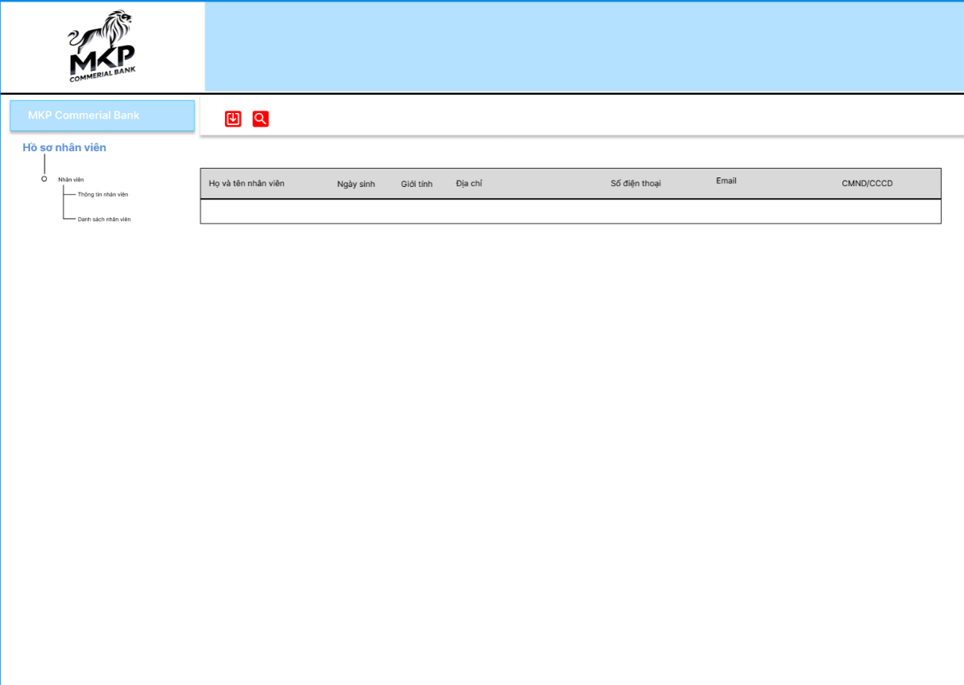

Hình 66. Màn hình danh sách nhân viên

### Bảng mô tả luồng xử lý của màn hình danh sách nhân viên

|  |  |  |
| --- | --- | --- |
| **Kịch bản** | **Hành động** | **Hệ thống phản hồi** |
| 1.Người dùng chọn nút thêm | Nhấn vào biểu tượng thêm | Kiểm tra đã nhập đầy đủ thông tin trong from nếu đầy đủ hiển thị thông báo |
| Và tài khoản chưa tồn tại ‘thêm thành công’ |
| Kiểm tra đã nhập đầy đủ thông tin trong from nếu chưa đầy đủ hiển thị thông báo và tài khoản tồn tại ‘thêm thất bại’ và báo lỗi đó |
| 2.Người dùng chọn nút cập nhật | Nhấn vào biểu tượng cập nhật | Kiểm tra id nếu có tồn tại thì cập nhật lại thông tin đã thay đổi và hiển thị thông báo “cập nhật thành công” |
| Kiểm tra id nếu không tồn tại thì hiển thị thông báo “cập nhật thất bại” |
| 3. Người dùng chọn và nút xóa | Nhấn vào biểu tượng xóa | Kiểm tra id nếu có tồn tại thì hiển thị thông báo “Xóa thành công” |
| Kiểm tra id nếu không tồn tại thì hiển thị thông báo “xóa thất bại” |
| 4. Người dùng chọn vào nút tìm kiếm | Nhấn vào biểu tượng tìm kiếm | Kiểm tra id nếu có tồn tại thì hiển thị thông báo “tìm thấy” và sổ danh sách đó ra |
| Kiểm tra id nếu không tồn tại thì hiển thị thông báo “TK bạn tìm không tồn tại” |

### Screenshot 2024-10-08 173318Mô hình Use case chức năng danh sách nhân viên

Hình 67. Mô hình Use case chức năng danh sách nhân viên

### Đặc tả Use case chức năng danh sách nhân viên

|  |  |
| --- | --- |
| **Tên User case** | **Xem danh sách nhân viên** |
| Mô tả | Nhân viên quản lý hoặc giao dịch viên có quyền truy cập vào hệ thống quản lý nhân sự của ngân hàng để xem danh sách các nhân viên đang làm việc trong tổ chức. |
| Các tác nhân (Actors) | **Nhân viên quản lý (HR Manager)**: Người chịu trách nhiệm xem và quản lý danh sách nhân viên trong ngân hàng.  **Giao dịch viên (Bank Teller)**: Người có thể truy cập danh sách nhân viên nếu có quyền hạn được cấp.  **Hệ thống quản lý nhân sự (HR System)**: Hệ thống lưu trữ và cung cấp thông tin về nhân viên của ngân hàng. |
| Điều kiện trước (Preconditions) | Nhân viên quản lý hoặc giao dịch viên phải có quyền truy cập vào hệ thống quản lý nhân sự.  Hệ thống quản lý nhân sự phải hoạt động bình thường.  Danh sách nhân viên phải được cập nhật đầy đủ trong hệ thống. |
| **Các bước chính (Main Flow)** | **Nhân viên quản lý** hoặc **giao dịch viên** chọn mục **Danh sách nhân viên** hoặc **Quản lý nhân viên**.  **Hệ thống** truy xuất danh sách các nhân viên từ cơ sở dữ liệu.  **Hệ thống** hiển thị danh sách nhân viên bao gồm:   * Họ và tên. * Mã nhân viên. * Chức vụ. * Phòng ban. * Ngày bắt đầu làm việc. * Trạng thái công việc (đang làm việc, nghỉ phép, đã thôi việc).   **Nhân viên quản lý** hoặc **giao dịch viên** có thể nhấp vào từng nhân viên để xem thông tin chi tiết về nhân sự, bao gồm:   * Địa chỉ liên hệ. * Số điện thoại. * Email. * Các chứng chỉ, bằng cấp. * Lịch sử công việc (các phòng ban từng làm, đánh giá hiệu suất, khen thưởng/kỷ luật).   **Nhân viên quản lý** có thể chỉnh sửa thông tin nhân viên hoặc xuất danh sách nhân viên nếu cần thiết. |
| Các điều kiện sau (Postconditions) | Danh sách nhân viên được hiển thị đầy đủ và chi tiết.  Nhân viên quản lý có thể thực hiện các thao tác quản lý khác như chỉnh sửa hoặc xuất dữ liệu nếu cần. |
| Trường hợp ngoại lệ (Alternative Flows/Exceptions) | **Không có quyền truy cập**: Nếu người dùng không có quyền truy cập vào danh sách nhân viên, hệ thống sẽ từ chối quyền truy cập và hiển thị thông báo lỗi.  **Lỗi hệ thống**: Nếu hệ thống gặp sự cố, người dùng sẽ nhận được thông báo lỗi và được yêu cầu thử lại sau. |

## Sao kê và báo cáo

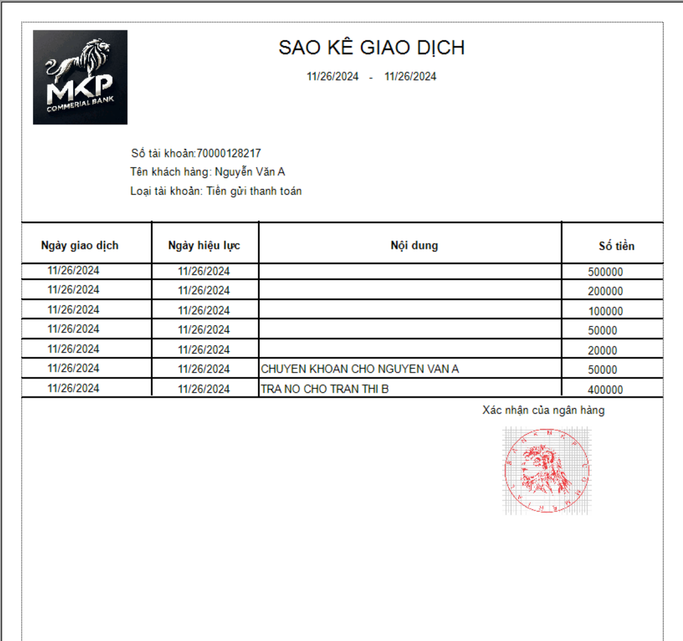

Hình . Sao kê giao dịch

# Sơ đồ phân rã chức năng

Hình 69. Sơ đồ phân rã chức năng

# Kết luận

## Yêu cầu hệ thống

### Hệ điều hành (HĐH)

* **Windows:** Hầu hết các ứng dụng ngân hàng đều được phát triển cho hệ điều hành Windows (Windows 10, 11 là các phiên bản phổ biến nhất).
* **Ứng dụng cần có:** Microsoft SQL Server, PostgreSQL, Visual Studio 2022 trở lên, sử dụng .NET Framework 4.8

### Bộ vi xử lý (CPU)

* **Intel Core i3 trở lên:** Đối với các tác vụ cơ bản, CPU Intel Core i3 là đủ. Tuy nhiên, để có trải nghiệm mượt mà hơn, đặc biệt khi thực hiện nhiều tác vụ cùng lúc, nên sử dụng CPU Core i5 hoặc Core i7.

### Ổ cứng

* **SSD:** Trống tối thiểu 10gb
* **HDD**: Trống tối thiểu 10gb
* **Dung lượng:** Tùy thuộc vào lượng dữ liệu người dùng muốn lưu trữ, nhưng ít nhất 128GB là cần thiết.

### Độ phân giải màn hình

* **1366x768 pixel:** Đây là độ phân giải tối thiểu để hiển thị giao diện ứng dụng một cách đầy đủ. Tuy nhiên, để có trải nghiệm hình ảnh tốt hơn, nên sử dụng màn hình có độ phân giải cao hơn như Full HD (1920x1080 pixel) hoặc 2K, 4K.

### Kết nối mạng

* **Internet băng thông rộng:** Ứng dụng ngân hàng yêu cầu kết nối internet ổn định để thực hiện các giao dịch.

## Hướng Phát triển

* Mục tiêu trong tương lai: phát triển ứng dụng này có thể chạy trên mobile và có 1 trang web riêng và bán được cho 1 khách hàng.

## Kết luận

* Ứng dụng được thiết kế bằng ngôn ngữ C# trên công cụ Visual studio và tool hỗ trợ DevExpress
* **Phiển bản hiện tại**:1.0
* **Cơ sở dữ liệu:** MySQL, PostgreSQL
* **Công cụ thiết kế:** Figma

## Tài liệu tham khảo

<https://chatgpt.com/>

<http://corebankingueh.vietvictory.vn/>